Евразийский национальный университет имени Л.Н. Гумилева

УДК 004.7.056 На правах рукописи

РЫСБЕКҚЫЗЫ БАҚЫТГҮЛ

Построение и исследование математических моделей обработки биомедицинских сигналов

6D070500 – Математическое и компьютерное моделирование

Диссертация на соискание степени
доктора философии (PhD)

Научные консультанты
доктор физико-математических наук,
профессор
Т.Ж. Мазаков

доктор технических наук,
профессор
Л.К. Бобров

кандидат физико-математических наук,
доцент
М.М. Букенов

Республика Казахстан
Астана, 2023
СОДЕРЖАНИЕ

НОРМАТИВНЫЕ ССЫЛКИ…………………………………………… | 3
ОПРЕДЕЛЕНИЯ…………………………………………………………. | 4
ОБОЗНАЧЕНИЯ И СОКРАЩЕНИЯ………………………………… | 6
ВВЕДЕНИЕ………………………………………………………………. | 8
1 ПОЛУЧЕНИЕ ЭЛЕКТРОКАРДИОГРАММЫ И ФОТОПЛЕТИЗМОГРАММЫ…………………………………………. | 15
1.1 Аналитический обзор и постановка задачи………………………… | 15
1.2 Программно-аппаратная реализация получения сигналов ЭКГ….. | 33
1.2.1 Получение сигнала с помощью профессионального ЭКГ-аппарата. | 33
1.2.2 Получение сигнала с помощью авторского ЭКГ-аппарата………. | 35
1.2.3 Получение сигнала с помощью авторского ФП-аппарата………… | 38
Выводу по разделу………………………………………..………………. | 39
2 ПРЕДВАРИТЕЛЬНАЯ ОБРАБОТКА ЭКГ И ФП…………………. | 40
2.1 Аналитический обзор и постановка задачи…………………………… | 40
2.2 Фильтрация и очищение ЭКГ и выделение ее пиков......................... | 44
2.2.1 Методы удаления помех ЭКГ-сигнала на основе MATLAB............ | 45
2.2.2 Обнаружение комплекса пиков из ЭКГ…………………………… | 60
2.3 Оцифровка ЭКГ-сигнала, представленного в виде изображения….. | 62
2.3.1 Исходные данные………...…………………………………………… | 62
2.3.2 Построение алгоритма обработки изображений в Python…………. | 63
2.3.3 Извлечение данных из файлов с расширениями .dat и .hea……….. | 67
2.3.4 Программная реализация обработки ЭКГ-изображения………….. | 67
Выводы по разделу………………………………………………………….. | 69
3 ОПРЕДЕЛЕНИЕ ДИАГНОЗА ПО ДАННЫМ ЭКГ И ФП………. | 71
3.1 Аналитический обзор и постановка задачи…………………………. | 71
3.2 Выбор параметров для диагностики состояния обследуемого по ЭКГ…………………………………………………………………………. | 73
3.3 Выбор параметров для диагностики состояния обследуемого по ФП | 74
3.4 Диагностика……………………………………………………………... | 75
Выводы по разделу…………………………………………………………. | 76
ПРОГРАММНО-АППАРАТНАЯ РЕАЛИЗАЦИЯ………………….. | 77
ЗАКЛЮЧЕНИЕ……………………………………………………………. | 80
СПИСОК ИСПОЛЬЗОВАННЫХ ИСТОЧНИКОВ………………… | 81
ПРИЛОЖЕНИЕ А – Сертификаты………………………………………. | 87
ПРИЛОЖЕНИЕ Б – Свидетельства о государственной регистрации прав на объект авторского права………………………………………….. | 91
ПРИЛОЖЕНИЕ В – Справка о наличии публикации………………… | 96
ПРИЛОЖЕНИЕ Г – Скетч для получения сигналов ЭКГ……………... | 97

НОРМАТИВНЫЕ ССЫЛКИ

В настоящей диссертации использованы ссылки на следующие стандарты:
Инструкции по оформлению диссертации и автореферата. ВАК Министерства образования и науки РК от 28 сентября 2004 года, №377-3ж.
ГОСТ 7.32-2001. Отчет о научно-исследовательской работе. Структура и правила оформления.
ГОСТ 7.1-2003. Библиографическая запись. Библиографическое описание.
СТ РК 2.666-2019. Комплексы программно-аппаратного суточного мониторирования. Типовая программа испытаний с целью утверждения типа.
СТ РК 2.667-2019. Оксиметры пульсовые Типовая программа испытаний для целей утверждения типа.
СТ РК 2.63-2018. Методики проверки средств измерений. Правила построения, оформления и порядок содержания.
СТ РК 2.452-2017. Приборы и преобразователи, измерительные напряжения, тока, сопротивления. Цифровые. Общие требования к методикам поверки.
СТ РК 2.408-2016. Системы медицинские, ультразвуковые, диагностические.
ГОСТ Р ИСО 15198-2009. Клиническая лабораторная медицина.
ГОСТ Р ИСО/ТО 16056-1-2009. Информатизация здоровья.
ГОСТ 30324.31-2002. Изделия медицинские электрические.

ОПРЕДЕЛЕНИЯ

В настоящей диссертации применяют следующие термины с соответствующими определениями:
Безопасность медицинских изделий – отсутствие недопустимого риска, связанного с причинением вреда жизни, здоровью человека, окружающей среде.
Валидация – подтверждение посредством представления объективных свидетельств выполнения требований, предназначенных для конкретного использования или применения.
Валидация программного обеспечения – процесс подтверждения пригодности программного обеспечения для решения конкретных прикладных задач.
Верификация – подтверждение на основе представления объективных свидетельств выполнения установленных требований.
Верификация программного обеспечения – процесс подтверждения соответствия программного обеспечения установленным требованиям (в том числе соответствующему техническому заданию, спецификации, отраслевым стандартам).
Единый реестр медицинских изделий, зарегистрированных в рамках Евразийского экономического союза – электронная база данных медицинских изделий, зарегистрированных и разрешенных к медицинскому применению на территории Союза.
Качество медицинского изделия – степень соответствия совокупности свойств и характеристик медицинского изделия целям его предназначенного использования.
Классификация медицинского изделия в зависимости от потенциального риска применения – отнесение или определение принадлежности медицинского изделия к одному из классов потенциального риска применения в медицинских целях.
Медицинские изделия для диагностики in vitro – любые инструменты, аппараты, приборы, оборудование, материалы, реагенты, калибраторы, контрольные материалы и прочие изделия, применяемые в медицинских целях отдельно или в сочетании между собой, а также вместе с принадлежностями, необходимыми для применения указанных изделий по назначению (включая специальное программное обеспечение), и предназначенные производителем для применения при исследованиях in vitro образцов биологических материалов человека для получения информации относительно физиологического или патологического состояния, врожденной патологии, предрасположенности к определенному клиническому состоянию или болезни, совместимости тканей с потенциальным реципиентом, прогнозирования реакций на терапевтические воздействия, выбора терапевтических средств и (или) контроля лечения.
Производитель медицинского изделия – юридическое лицо или физическое лицо, зарегистрированное в качестве индивидуального предпринимателя, ответственное за разработку и изготовление медицинского изделия, делающее его доступным для использования от своего имени независимо от того, разработано и (или) изготовлено медицинское изделие этим лицом или от его имени другим лицом (лицами), и несущее ответственность за безопасность, качество и эффективность медицинского изделия.
Регистрация медицинского изделия – процедура выдачи уполномоченным органом разрешения на медицинское применение медицинского изделия в рамках Союза.
Режекция (резать) – это та полоса частот, на которую настроен фильтр и которую он не пропускает (вырезает) в общем спектре частот.
QRS-комплекс – представляет собой комбинацию трех графических отклонений, наблюдаемых на типичной электрокардиограмме (ЭКГ). Обычно это центральная и наиболее визуально очевидная часть начертания, основной всплеск, наблюдаемый на линии ЭКГ. Это соответствует деполяризации правого и левого желудочков человеческого сердца и сокращению мышц большого желудочка.

ОБОЗНАЧЕНИЯ И СОКРАЩЕНИЯ

КН МОН РК | – Комитет науки Министерства образования и науки Республики Казахстан
АД | – артериальное кровяное давление
АРСС | – авторегрессия скользящего среднего
АЦП | – аналого-цифровой преобразователь
БД | – база данных
БОС | – биологическая обратная связь
БПФ | – быстрое преобразование Фурье
БТМС | – биотелеметрическая система
БТС | – биотехническая система
ВАЗ | – Всемирная Ассамблея Здравоохранения
ВВП | – визуально вызванный потенциал
ВОЗ | – Всемирная Организация Здравоохранения
ВП | – вызванный потенциал
ВСР | – вариабельность сердечного ритма
ГМЛ | – гибридный метод линеаризации
ДВП | – дискретное вейвлет преобразование
ДПФ | – дискретное преобразование Фурье
ИНС | – искусственная нейронная сеть
КГР | – кожно-гальваническая реакция
КИХ | – конечная импульсная характеристика
ЛПР | – лицо, принимающее решение
МГЛ | – метод гибридноой линеаризаций
МИС | – медицинская информационная система
МКБ | – международная классификация болезней
МНК | – метод наименьших квадратов
МО | – математическое обеспечение
ОПФ | – обратное преобразование Фурье
ПАК | – программно-аппаратный комплекс
ПДДЕ | – потенциал действия двигательных единиц
ПО | – программное обеспечение
ПЭТ | – позитронно-эмиссионая томография
РФК | – расширенный фильтр Калмана
СВП | – сенсорный вызванный потенциал
СКО | – среднеквадратичная ошибка
СПМ | – спектральная плотность мощности
СППР | – системы поддержки принятия решений
СС | – скользящее среднее (тип фильтра)
ССВП | – соматосенсорно вызванный потенциал
ССС | – сердечно-сосудистая система
СУБД | – система управления базами данных
ФКГ | – фонокардиограмма
ФП | – фотоплетизмограмма
ФС | – функциональное состояние
ЦАП | – цифро-аналоговый преобразователь
ЦНС | – центральная нервная система
ЧСС | – частота сердечных сокращений
ЭГГ | – электрогастрограмма
ЭКГ | – электрокардиограмма
ЭКоГ | – электрокортикограмма
ЭКС | – электро-кардио система
ЭМГ | – электромиограмма
ЭНГ | – электронейрограмма
ЭЭГ | – электроэнцефалограмма
ПСС | – потенциал, связанный с событием
СЗ | – среднее значение
НСК | – наименьший средний квадрат
РНК | – рекурсивный наименьший квадрат

ВВЕДЕНИЕ

Актуальность темы исследования. Электрокардиографический метод исследования в современных условиях стал одним из основных средств выявления сердечных заболеваний. Электрокардиография (ЭКГ) дает ценную информацию о состоянии сердечно-сосудистой системы, позволяющую значительно улучшить диагностику различных заболеваний. Вместе с тем следует отметить, что возможности данного метода исследования сердечно-сосудистых заболеваний еще используются не в полном объеме [1].
Как свидетельствуют статистические данные, именно сердечно-сосудистые заболевания становятся основной причиной смерти людей в мире. Во многих европейских государствах показатель смертности от болезней сердца составляет около 40%, а в Казахстане он составляет более 50%. В последние годы выросли показатели заболеваемости инфарктом миокарда – смертность достигает 30-50% от общего количества заболевших. Всего в Казахстане зарегистрировано около двух миллионов человек, страдающих сердечно-сосудистыми заболеваниями (ССЗ). Это 12% от всего экономически активного населения [2].
В связи с этим в кардиологии остро встает вопрос о том, что необходимо получение исчерпывающих сведений об электрическом потенциале сердца, с помощью которых возможно расширение диагностики патологических состояний миокарда, его электрофизиологических свойств.
К сожалению, при оценке данных электрокардиографических исследований очень часто обнаруживаются случаи искажения электрокардиографического сигнала, которое возникает из-за помех и артефактов [3]. Так же остается высоким процент ошибок, связанных с некорректной интерпретацией участков электрокардиографических сигналов, содержащих артефакты, врачом-кардиологом и специализированными компьютерными алгоритмами. При исследовании 528 врачебных заключений по данным холтеровского суточного мониторирования было обнаружено, что в 66 случаях в записи не было участков, пригодных для анализа, а в 7 случаях наблюдался неверный расчет частоты сердечных сокращений из-за наличия артефактов [4]. А ведь подобные ошибки влекут неправильное установление диагноза пациенту и, как следствие, назначение неправильного лечения, в определенных случаях это может быть назначение операции по имплантации электрокардиостимулятора, в то время как необходимости в нем нет [5].
Первые ЭКГ, предназначенные для длительной регистрации в условиях клиник, появились в конце 60-х годов. Активное развитие новых технологий повлекло создание новых микропроцессоров с увеличенным объемом внутренней памяти и быстродействием, а это, в свою очередь, позволило расширить возможности таких систем и реализовать в них более сложные, точные и надежные методы автоматического анализа сигнала, основанные на анализе нескольких отведений ЭКГ. В связи с этим появилась необходимость разработки новых алгоритмов классификации форм QRS-комплексов, которые обладают высокой помехоустойчивостью, способны анализировать несколько отведений ЭКГ и обладают большей эффективностью [6].
Таким образом, необходимость разработки и всестороннего исследования новых методов и алгоритмов анализа ЭКГ обуславливает актуальность настоящего исследования.
Целью диссертационного исследования является разработка математических моделей и программно-аппаратных средств предварительного диагностирования человека на основе ЭКГ.
Для достижения поставленной цели в диссертации решаются следующие задачи:
- анализ источников получения сигналов ЭКГ и ФП;
- разработка аппаратно-программных средств получения сигналов ЭКГ и ФП;
- разработка алгоритмов предварительной обработки биомедицинских сигналов (фильтрация ЭКГ и ФП);
- анализ алгоритмов идентификации (классификации) на основе распознавания образов;
- обоснование и исследование математической модели диагностирования состояния человека по данным ЭКГ и ФП в реальном времени;
- разработка программно-аппаратного комплекса диагностики состояния человека по данным ЭКГ и ФП;
- выполнение экспериментальных исследований в целях выявления пригодности предлагаемых математических моделей, методов и алгоритмов.
Научная новизна диссертационного исследования:
– алгоритм фильтрации, зашумленных ЭКГ-сигналов с применением вейвлет-анализа;
– математическая модель и алгоритмы вычисления ее параметров;
– аппаратура снятия ЭКГ-данных с человека в реальном времени;
– аппаратура снятия ФП-данных с человека в реальном времени;
– программно-аппаратный комплекс постановки диагноза и оценки уровня здоровья по данным анализа сердечно-сосудистой системы.
Методы исследования. Применены методы обработки сигналов, изображений, математического моделирования, классификации и распознавания образов. При практической реализации используются методы системного и прикладного программирования.
Объект исследования. Сигналы ЭКГ и ФП, снятые в реальном времени и
записанные в электронный файл.
Предметом исследования являются:
– технические средства и алгоритмы получения и предварительной обработки сигналов ЭКГ;
– математические модели диагностирования состояния человека;
– программно-аппаратный комплекс диагностики состояния человека по данным ЭКГ.
Практическая значимость работы заключается в разработке программно-аппаратного комплекса диагностики состояния человека по данным ЭКГ и ФП.
Теоретическая и практическая значимость исследования. Результаты исследования имеют большое научно-практическое значение.
Научная значимость данного проекта заключается, в первую очередь, в том, что разработаны методы и программно-аппаратные средства, с помощью которых можно получить сведения о биомедицинских параметрах человека.
Кроме того, установлены информативные параметры фотоплетизмограммы и электрокардиограммы, необходимые для выявления функционального состояния человека на основе разработанной математической модели и осуществления экспериментов.
Предлагаемую технологию автоматической обработки биомедицинских сигналов можно использовать для автоматизированной диагностики больных (после того, как она пройдет необходимую адаптацию).
Практическая значимость исследования обусловлена тем, что разработаны методы и программно-аппаратные средства, предназначенные для оценивания функционального состояния обследуемого в реальном времени.
Также предполагаем получение положительного экономического эффекта за счет того, что появление предлагаемых аппаратов с соответствующим обеспечением должно вызвать повышение спроса на них на рынке программно-аппаратных средств предварительной постановки диагноза пациентам.
На основе предложенных математических алгоритмов обработки биометрических сигналов могут быть разработаны БТС другого направления. Их практическое применение позволит повысить оперативность постановки диагноза врачом.
Исходя из этого, полагаем, что исследования по разработке биотехнических систем являются актуальными.
Положения, выносимые на защиту. По результатам исследования были решены следующие задачи:
– применен алгоритм фильтрации зашумленных ЭКГ-сигналов с помощью расширенного фильтра Калмана;
– разработан аппарат снятия ЭКГ-данных с человека в реальном времени;
– разработан аппарат снятия ФП-данных с человека в реальном времени;
– разработан программно-аппаратный комплекс постановки диагноза и оценки уровня здоровья по данным анализа сердечно-сосудистой системы.
Связь темы с планами научно-исследовательских программ. Диссертационная работа выполнялась в соответствии с календарным планом научно-исследовательских грантовых работ по приоритету: 4. Науки о жизни и здоровье, по подприоритету: 4.2 Научно-инновационная биомедицина. Биотехнологии в медицине и наномедицине по теме проекта: 1.34 «Разработка аппаратно-медицинского комплекса оценки психофизиологических параметров человека» (рисунок 1) Института информационных и вычислительных технологий Комитета науки и МОН РК.

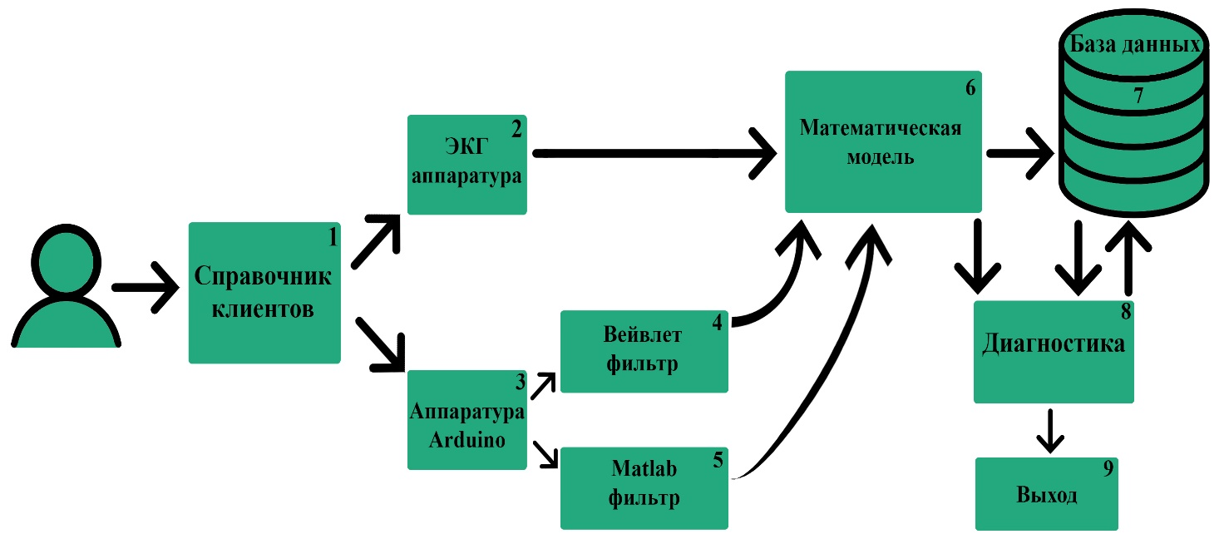

Рисунок 1 – Структура аппаратно-программного комплекса

Апробация результатов исследования. Результаты диссертационной работы доложены на международных научных конференциях, ежегодных научных конференциях Института вычислительных и информационных технологий, международных конференциях, проходивших в Республике Казахстан и России. Пройдена зарубежная стажировка (Приложение А). Получены 5 свидетельства о государственной регистрации прав на объект авторского права (Приложение Б).
Публикации. По теме диссертации опубликованы 22 печатные работы, в том числе 5 в изданиях, рекомендуемых ККСОН МОН РК, одна работа – в журнале, входящем в международную базу цитирования «Scopus», одна работа – в журнале, входящем в международную базу цитирования «Web of Science», 7 статьей – в материалах международных конференций и 3 статьи – в материалах республиканских конференций (подтверждается справкой АО НЦГНТЭ о наличии публикации в журнале, входящем в базу данных Scopus – Приложение В).
Научные публикации:
1. Methods of extracting electrocardiograms from electronic signals and images in the python environment // Diagnostyka. – 2020. – Vol. 21, №3. – Р. 95-101 (Q3 Scopus SJR=0.248, CiteScore=1.60, Percentile=43).
2. Universal complex of psychophysiological testing // Известия НАН РК Казахский национальный университет им. аль-Фараби. Series physico-mathematical. – 2020. – №330. – С. 14-23 (проиндексирован в Web of Science).
3. О возможности дистанционного медицинского контроля пациентов // Интеграция науки, образования и производства – основа реализации Плана нации» (Сагиновские чтения №10): труды международной практической конференци (Караганда, 2018. – 14-15 июня, ч. 3. – С. 239-241).
4. Обработка сигналов ЭКГ на микропроцессорах // Современные проблемы информатики и вычислительных технологий: труды научной конференции Института информационных и вычислительных технологий МОН РК (Алматы, 2018. – С. 159-163).
5. Оптимальное управление эпидобстановкой // Проблемы оптимизации сложных систем: материалы 14-й международной азиатской школы-семинара (Иссык-Куль, 2018. – 20-31 июля. – С. 250-258).
6. Об одном методе обработки экспертной информации // Информатика и прикладная математика: материалы 3-й международной научной конференции (Алматы, 2018. – Ч. 2. – С. 221-224).
7. Анализ принципов работы электрокардиографов и влияния помех // Труды КарГТУ. – 2018. – №3(72). – С. 141-144 (РИНЦ 0,012 КазБЦ 0,033).
8. Программно-аппаратный комплекс психофизиологического тестирования // Вестник Казахского университета технологии и бизнеса. – 2019. – №1. – С. 11-19.
9. Комплекс программ трехмерной графики «3D-МАТ» и его приложения // Вестник КазУТБ. – 2019. – №1. – С. 17-23.
10. Применение программно-аппаратного комплекса психофизиологического тестирования для оценки нервно-психической устойчивости // Вестник КазУТБ. – 2019. – №2. – С. 12-21.
11. Разработка прототипа коммерческой системы для сбора данных о посетителях на основе сбора МАС-адресов // Инновационные IT и Smart-технологии: материалы научной конференции, посвященной 70-летию профессора Утепбергенова И.Т (Алматы, 2019. – 20 марта. – С. 81-86).
12. Исследование сигнала ЭКГ с помощью дискретного вейлет-преобразования // Материалы международной научной студеченской конференции (Новосибирск, 2019. – 14-19 апреля. – С. 105-106).
13. Алгоритмы биоинформатики // Информатика и прикладная математика: материалы 4-й международной научно-практической конференции, посвященной 70-летнему юбилею профессоров Т.Н. Биярова, В. Вуйцика и 60-летию профессора Е.Н. Амиргалиева (Алматы, 2019. – 25-29 сентября. – Ч. 2. – С. 166-178).
14. Применение вейвлет-анализа для предварительной обработки биомедицинских сигналов // Информатика и прикладная математика: материалы 4-й международной научной конференции (Алматы, 2019. – 26 сентября. – С. 379-384).
15. Вейвлет-преобразование при обработке сигнала // Наука и образование в современном мире: вызовы XXI века: материалы 5-й международной научно-практической конференции (Нур-Султан, 2019. – 10-12 декабря. – С. 121-125).
16. Биотехническая система психофизиологического диагностирования конфликтности личности // Вестник КазУТБ. – 2019. – №4. – С. 2-20.
17. Разработка потенциальной сложности алгоритма биоинформатики на BIOPYTHON // Вестник КазУТБ. – 2019. – №4. – С. 20-33.
18. Применение вейвлет-анализа для обработки Экг-сигналов // Вестник КазНИТУ. – 2020. – №1. – С. 465-473.
19. Алгоритмы BIOPYTHON // Вестник Казахстанско-Британского технического университета. – 2020. – №1(52). – С. 105-112.
20. Применение интервального анализа для управляемости химического реактора // Вестник КазНИТУ. – 2020. – №2(138). – С. 516-521.
21. Биотехническая система кардиологического диагностирования // Современные проблемы информатики и вычислительных технологий: материалы научной конференции (Алматы: ИИВТ МОН РК, 2020. – 30 июня – 3 июля. – С. 227-234).
22. Обнаружение и шумоподавление R-пиков электрокардиограммы с гибридной линеаризацией и анализом основных компонентов // Труды КарГТУ. – 2020. – №3.
Свидетельства о государственной регистрации прав на объект авторского права
1. Свидетельство о государственной регистрации прав на объект авторского права №5290 от 12 сентября 2019 года, «Комплекс программ трехмерной графики «3D-МАТ»» (программа для ЭВМ).
2. Свидетельство о государственной регистрации прав на объект авторского права №5499 от 26 сентября 2019 года, «Комплекс программ психофизиологического тестирования» (программа для ЭВМ).
3. Свидетельство о государственной регистрации прав на объект авторского права №7576 от 17 января 2020 года, «Библиотека интервальных функций» (программа для ЭВМ).
4. Свидетельство о государственной регистрации прав на объект авторского права №23326 от 4 февраля 2022 года, «Обнаружение и шумоподавление R-пиков электрокардиограммы с гибридной линеаризацией и анализом основных компонентов» (произведение науки).
5. Свидетельство о государственной регистрации прав на объект авторского права №27130 от 13 июня 2022 года, «Программа снятия ЭКГ-данных с человека и записи в виде файла».
Структура диссертации представлена введением, основной частью, включающей 3 раздела, заключением, списком использованных источников и приложениями.

Во введении обосновывается актуальность выбранной темы диссертационного исследования. Сформулированы цель, объект, предмет и задачи научно-исследовательской работы. Представлены результаты проведенных исследований, показаны их научная новизна и практическая значимость. Приведены данные об апробации основных результатов диссертационной работы.
Первый раздел посвящен получению электрокардиограммы обследуемого лица. Рассмотрены три варианта. Первый вариант основан на применении профессиональных электрокардиографов. Второй вариант посвящен разработке собственного электрокардиографа, который позволяет получить электрокардиограмму в «зашумленном» виде. В третьем варианте рассмотрена разработка собственного фотоплетизмографа, который позволяет получить фотоплетизмограмму в «зашумленном» виде.
Во втором разделе представлены предварительная обработка сигнала: помехоподавление (удаление помех разного вида), удаление дрейфа изолинии, артефактов движения, шумов, создаваемых оборудованием, и т.д. В сигналах ЭКГ в основном встречаются четыре типа помех: смещение базовой линии, помехи в линии электропередачи, шум ЭМГ и помехи движения электрода. Также рассматриваются методы удаления помех и различные способы обработки из сигнала ЭКГ. Удаление шума из ЭКГ-волны является необходимым условием для точной обработки сигнала. В работе шумоподавление ЭКГ успешно достигается с помощью нового подхода гибридный метод линеаризации (ГМЛ), в котором используется комбинация РФK и ДВП для устранения базовых артериальных и мышечных артефактов.
В раздел также включены программы MATLAB и их результаты для описанных методов. Также в разделе реализована возможность получения ЭКГ из изображений профессиональных электрокардиографов.
В разделе предложен алгоритм, основанный на последовательном проведении операций обработки цвета и улучшении качества изображений, наложения маски и построения одномерного массива точек с использованием инструментов и библиотек Python с открытым доступом. Результаты тестирования образцов из базы данных MIT/BIH и сравнение изображений до и после обработки показали, что точность извлечения сигнала составляет приблизительно 95%. Кроме того, представленный дизайн приложения отличается простотой и доступностью в использовании. Предложенная для анализа и обработки данных ЭКГ программа имеет большой потенциал в будущем для разработки более сложных программных приложений с целью автоматического анализа данных и определения аритмий или других патологий.
Третий раздел посвящен построению математической модели, характеризующей функциональное состояние обследуемого, разработке алгоритмов вычисления информационных параметров и постановке на его основе диагноза. Также посвящен описанию разработанного программно-аппаратного комплекса.
В заключении изложены основные результаты и выводы диссертации.

Об обоснованности выносимых на защиту научных положений, выводов и рекомендаций свидетельствуют корректность использования математического аппарата, правильные постановка и обработка экспериментов; качественное и количественное соответствие результатов теоретических исследований и экспериментальных данных; практическое применение результатов исследований.

1 ПОЛУЧЕНИЕ ЭЛЕКТРОКАРДИОГРАММЫ И ФОТОПЛЕТИЗМОГРАММЫ

1.1 Аналитический обзор и постановка задачи
Развитие научных технологий в современном мире затронуло все направления человеческой деятельности. Не осталась в стороне и медицина. Появление и совершенствование различных электронных устройств стало благоприятным и для медицинской диагностики, для которой используется самое современное электронное оборудование. Подобное оборудование имеет самое различное назначение, и в первую очередь, предназначено для правильного и точного диагностирования заболеваний. Для темы нашего исследования важное значение приобретает оборудование, предназначенное для диагностирования сердечных заболевания. Среди них следует назвать электрокардиографы, энцефалографы, томографы и ряд других.
Электрокардиографы применяют для регистрации периодически повторяющейся кривой, образованной наложением элементарных синусоидальных колебаний разных частот, амплитуд и фаз, которые отображают электробиологические процессы в активной сердечной мышце.
С помощью современных электрокардиографов возможно производить одновременно и одноканальную, и многоканальную запись кардиограммы.
Использование цифрового осциллографа позволяет компьютеризировать данный процесс. Для того, чтобы осуществить компьютерную обработку электрокардиограммы, необходимо аналоговый сигнал преобразовать в цифровой и при этом оснастить усилитель аналого-цифровым преобразователем. Диагноз исследуемого лица можно выявить, если в компьютер ввести базу данных по кардиограммам, составленным медицинскими экспертами.
Энцефалограф предназначен для проведения различных электрофизиологических исследований и, в первую очередь, для исследования биотоков мозга и мышц.
Структурная схема электронного энцефалографа практически аналогична электрокардиографу. Это обусловлено тем, что главная функция обоих приборов заключается в регистрация биотоков, возникающих в различных органах человека. В тоже время между ними имеется различие, которое состоит в том, что у них неодинаковая чувствительность. У энцефалографов более высокая степень чувствительности и лучшие шумовые показатели, чем у электрокардиографов. Это обусловлено тем, что первые используются для регистрации более слабых биотоков мозга и мышц.
Одним из последних новых средств медицинской диагностики выступает томография, которая основана на визуализации радиационно-изотопного воздействия на человеческие органы. При помощи томографа возможно получение изображения поперечного сечения исследуемого органа, отражающего как морфологические, так и функциональные данные.
Значимым преимуществом томографии является возможность получения изображения внутреннего органа на нескольких срезах. На основе указанных научных исследований была разработана так называемая радиоизотопная (радионуклидная) диагностика.
В настоящее время известны три вида томографии: магниторезонансная, компьютерная и позитронно-эмиссионная. Магниторезонансная и компьютерная виды томографии позволяют фиксировать анатомические и органические изменения тканей.
Позитронно-эмиссионная томография (ПЭТ) превосходит их по своим возможностям. Она обеспечивает регистрацию функционального действия органа, показывая, насколько он правильно работает, и позволяет получать функциональные изображения, отражающие процессы жизнедеятельности органов и тканей организма на молекулярном уровне, включая метаболизм глюкозы и утилизацию кислорода, оценку кровотока, определение концентрации и сродства специфических рецепторов. Перечисленные особенности данного вида томографии существенно расширяют возможности и точность диагностирования заболеваний при помощи ПЭТ. При заболеваниях мозга человека это имеет очень важное значение, так как дает возможность проводить исследования его функций, в том числе психики, мышления, внимания и даже творчества.
Большим преимуществом ПЭТ является возможность оценки функциональных изменений на уровне клеточного метаболизма, так как зачастую изменения на функциональном клеточном уровне предшествуют морфологическим изменениям. Именно этим объясняется то, что при помощи позитронно-эмиссионной томографии многие заболевания диагностируются значительно раньше, чем при магниторезонансной и компьютерной томографиях.
В процессе выявления диагнозов с помощью электронных устройств одним из наиболее трудоемких и ответственных процессов становится расшифровка электрокардиограмм, энцефалограмм и других информационных средств. Данная операция также реализуется посредством электронного оборудования, которое обеспечивает возможность быстрой и достоверной переработки больших объемов информации.
Именно поэтому все большее применение получают системы автоматической медицинской диагностики и информационные системы на основе компьютеров, используемые для сбора, преобразования, передачи и автоматизированной обработки больших объемов медико-биологической информации в процессе исследования больного, диагностики его текущего состояния и т.д.
Обработка биомедицинских сигналов до недавнего времени была, в основном, направлена на решение следующих видов задач: фильтрацию шумов или сетевой наводки; спектральный анализ для выявления частотных характеристик сигнала; моделирование для представления свойств и параметризации исследуемых процессов. В последнее время акцент переместился на количественный и объективный анализ физиологических систем и явлений через анализ сигналов. Направление, связанное с анализом биомедицинских сигналов, достигло такого уровня, когда возможно практическое применение методов обработки сигналов и распознавания образов для эффективной и совершенной неинвазивной диагностики, текущего непрерывного наблюдения за состоянием тяжело больных пациентов, реабилитации и сенсорной поддержки инвалидов. Методы, разработанные инженерами, находят всё большее применение у практикующих врачей, а роль техники в диагностике и лечении завоевала заслуженное уважение.
Основные усилия при применении компьютеров для анализа биомедицинских сигналов направлены на использование обработки сигналов и методов моделирования для количественного, или объективного, анализа. Анализ сигналов наблюдателем – человеком почти всегда сопряжён с ограничениями восприятия, межличностными различиями, ошибками, вызванными утомлением либо очень низкой частотой распространения определенных признаков нарушений, отвлечением внимания из-за окружающей обстановки и так далее. Интерпретация сигнала экспертом в большой степени определяется опытностью и квалифицированностью аналитика, следовательно, такой анализ почти всегда субъективен. Компьютерный анализ биомедицинских сигналов, если он выполняется с использованием адекватной логики, потенциально способен усилить объективную составляющую интерпретации, даваемой экспертом. Таким образом становится возможным усилить достоверность или точность диагностики, даже проводимой экспертом с многолетним опытом. Этот подход к повышению уровня медицинской помощи может быть назван диагностикой, поддерживаемой компьютером [7].
Любой живой организм представляет собой ряд взаимосвязанных систем, обеспечивающих его жизнедеятельность. Так, в теле человека имеются нервная, сердечно-сосудистая и мышечно-скелетная, а также другие системы. В свою очередь, эти системы состоят из нескольких подсистем, обеспечивающих многочисленные физиологические процессы. Например, сердечно-сосудистая система выполняет важную работу по ритмичному прокачиванию крови, поставляя питательные вещества, а также по прокачиванию крови через дыхательную систему, насыщая кислородом саму крови.
Физиологические процессы являются сложными явлениями, включающими в себя нервную или гормональную стимуляцию и управление; входные и выходные потоки, которые могут быть представлены в форме физических веществ, нейротрансмиттеров или информации; действия, которые могут быть механическими, электрическими и биохимическими.
Практически все физиологические процессы, протекающие в организме, либо сопровождаются сигналами, либо проявляют себя в виде сигналов, отражающих природу и протекание этих процессов. При этом данные сигналы могут быть многих типов, в том числе биохимическими в форме гормонов и нейротрансмиттеров, электрическими в форме потенциала или тока и физическими в форме давления и температуры.
В случае возникновения болезни либо какого-то дефекта в одной из биологических систем нормальные физиологические процессы претерпевают изменения, приводящие к патологическим процессам, которые влияют на эффективность работы, состояние и общее благополучие системы. А патологические процессы, в свою очередь, как правило, вызывают изменение сигналов, которые в некоторых отношениях отличаются от соответствующих нормальных сигналов. Если тот, кто исследует ту или иную систему, хорошо ее знает, то он может сразу наблюдать изменения именно по соответствующим сигналам и, соответственно, дать оценку состоянию данной системы. Эта задача легко решается в тех случаях, когда сигналы являются простыми и могут регистрироваться на внешней поверхности тела.
Задача значительно усложняется при измерении сигналов, которые не имеют внешних проявлений и требуют наличия сложной измерительной аппаратуры. Помимо требований к точной фиксации изменений сигнала во времени, которые накладываются на измерительную систему, возникает необходимость и в точной разъяснении полученных данных.
С учетом всех сложных взаимосвязей в системе биологического объекта малейшие помехи, возникающие в процессе измерений, могут существенно осложнить диагностику и даже привести к неверным заключениям.
Многие медицинские исследования требуют проведения длительного мониторинга состояния пациента, зачастую связанного с необходимостью применения автоматизированных систем регистрации и обработки данных. Процедура снятия сигнала может осуществляться несколькими методами: инвазивными или неинвазивными, активными или пассивными.
При проведении инвазивных процедур датчики или другие устройства (такие как игольчатые электроды для записи ПДДЕ) размещаются внутри тела исследуемого человека, а катетерные датчики вводятся внутрь сердца через главную артерию или вену для записи интракардиальных сигналов. Неинвазивные процедуры более предпочтительны, они также позволяют минимизировать риск для пациента. К неинвазивным процедурам относятся запись ЭКГ с использованием электродов, помещённых на конечности и грудь, запись ЭМГ с использованием поверхностных электродов или ФКГ с помощью микрофонов или акселерометров, помещённых на грудь.
Инвазивной процедурой считается получение измерений или изображений с использованием рентгеновских лучей, ультразвука и т.п., поскольку оно предполагает проникновение в тело радиации, управляемой снаружи, даже несмотря на то, что эта радиация невидима и нет никаких проколов или внедрений в тело.
Активные процедуры съёма данных требуют приложения к субъекту внешних стимулов или выполнения субъектом определённых действий с целью стимулирования исследуемой системы для того, чтобы она выработала требуемый отклик или сигнал. Например, запись сигнала ЭМГ требует сокращения исследуемой мышцы (например, сжимания кулака); запись сигнала VAG от коленной чашечки требует сгибания ноги в определённом диапазоне углов; запись сигнала ПСС (потенциала, связанный с событием) требует воздействия на пациента вспышками света. Хотя эти стимулы кажутся безвредными, они в определённых ситуациях могут быть опасными для испытуемых: сгибание колена более определённого угла у некоторых людей может вызвать боль, стробоскопический свет может служить у некоторых пациентов пусковым механизмом для эпилептических припадков. Исследователю следует знать об этих рисках, исследовать их, анализируя соотношение риск/польза, и быть готовым к тому, чтобы принять защитные меры.
Пассивные процедуры не требуют от субъекта выполнения каких-либо действий. Запись ЭКГ с использованием конечностных или грудных электродов, ЭЭГ во время сна с использованием электродов, наложенных на скальп, или регистрация ФКГ с помощью микрофонов или акселерометров, помещённых на грудь, являются пассивными процедурами, но требуют контакта между субъектом и аппаратурой. Заметьте, что хотя сама по себе процедура является пассивной, исследуемая система является активной и находится под своим собственным естественным управлением. Получение изображения субъекта с использованием отражённого естественного света (без вспышек от камеры) или с использованием естественной инфракрасной (тепловой) эмиссии может быть отнесено к категории пассивных или бесконтактных процедур.
Так как системы и органы, которые подвергаются обследованию, расположены с теле человека, исследователю следует очень аккуратно подбирать, какой вид исследования (инвазивный или неинвазивный) надо применить в том или ином случае, при этом также следует предварительно определить минимальный уровень вмешательства, требуемый для получения необходимых данных.
Непостоянство источника сигнала. Биомедицинские сигналы демонстрируют динамическую активность физиологических систем и содержат информацию об их параметрах. Динамическая природа биологических систем приводит к тому, что большинство биомедицинских сигналов является по своему характеру случайным и нестационарным. Это означает, что такие характеристики сигналов, как среднее значение, дисперсия и спектральная плотность мощности, изменяются во времени, поэтому сигналы динамических систем необходимо исследовать на протяжении больших временных промежутков, включающих различные возможные состояния системы, при этом результаты исследования должны оцениваться в контексте соответствующих состояний.
Связь и взаимодействие между физиологическими системами. Все системы человеческого организма работают в тесном взаимодействии и взаимосвязи. В случае если данные взаимосвязь и взаимодействие не будут учитываться исследователем, это приведет к неправильной интерпретации сигнала.
Влияние оборудования и процедуры на объект исследования. Наложение преобразователя сигнала или подключение изучаемой системы к оборудованию может влиять на результат, изменять поведение системы и вызывать ложные изменения изучаемых параметров.
Физиологические артефакты и помехи. Биомедицинские сигналы загрязнены шумами и помехами различной природы, например, при проведении исследования случайное движение конечностей или кашель может вызвать соответствующие сигналы, играющие роль нежелательных артефактов.
Ограничения энергии. Большинство биомедицинских сигналов генерируется на уровне милливольт или микровольт. Запись таких сигналов требует высокой чувствительности преобразователей, а также использования оборудования с низким уровнем шумов. В случаях, когда для получения определенной реакции системы необходим внешний стимул, уровень стимуляции ограничивается соображениями безопасности и физиологическими пределами.
Безопасность пациента. Не подлежит сомнению тот факт, что обеспечение безопасности исследуемого лица от поражения электрическим током является задачей первостепенной важности. Поэтому когда возможен выбор между различными процедурами, необходимо оценить относительные уровни связанных с ними рисков и сопоставить их с достигаемыми результатами.
Электронейрограмма (ЭНГ) представляет собой электрический сигнал, наблюдаемый в тот момент, когда стимул и связанный с ним потенциал действия нерва распространяются вдоль нерва. ЭНГ может быть использована для измерения скорости распространения (или скорости проведения) стимула или потенциала действия в нерве. Для записи ЭНГ могут применяться концентрические игольчатые электроды или хлор-серебряные электроды (Ag-AgCl), располагаемые на поверхности тела.
Электромиограмма (ЭМГ). Считается, что скелетные мышцы состоят из сокращающихся волокон, которые дают характерный отклик на одиночный стимул в форме механического сокращения и генерируют распространяющийся потенциал действия. Скелетные мышцы представляют собой совокупность двигательных единиц (ДЕ), каждая из которых состоит из передней роговой клетки (двигательного нейрона или мотонейрона), её аксона и всех мышечных волокон, иннервируемых этим аксоном. Двигательная единица является наименьшим мышечным элементом, который может быть активизирован усилием воли. Волокна, составляющие двигательную единицу, активизируются синхронно. Количество мышечных волокон, приходящихся на одно двигательное нервное волокно, известно как коэффициент иннервации (innervation ratio). Механический отклик (сокращение) мышцы является суммарным результатом стимуляции и сокращения нескольких её двигательных единиц.
При стимуляции нейронным сигналом каждая двигательная единица сокращается и вызывает электрический сигнал, который представляет собой сумму потенциалов действия всех вовлечённых в процесс клеток. Этот потенциал может быть записан с использованием игольчатых электродов, введённых в исследуемый участок мышцы.
Электрокардиограмма (ЭКГ) является электрическим проявлением сократительной активности сердца и может быть достаточно легко записана с помощью поверхностных электродов, помещённых на конечности или на грудь. ЭКГ, возможно, является наиболее широко известным, признанным и широко используемым биомедицинским сигналом. Частота сердечного ритма, измеряемая в ударах в минуту (уд./мин), может быть легко оценена подсчётом хорошо различимых волн. Более важным является тот факт, что форма волн ЭКГ изменяется под действием сердечнососудистых заболеваний и патологий, таких как ишемия миокарда и инфаркт, гипертрофия желудочков, а также нарушения проводимости.
Нормальная ЧСС в покое составляет около 70 уд./мин. Сердечный ритм снижается во время сна, но слишком низкая ЧСС, менее 60 уд./мин в период активности, может означать нарушение, называемое брадикардией. В ходе интенсивных упражнений или занятий спортом мгновенное значение ЧСС может достигать 200 уд./мин; высокая ЧСС в покое может быть вызвана заболеванием или сердечной аномалией, которая называется тахикардией.
Электроэнцефалограмма. ЭЭГ представляет собой запись электрической активности мозга. Организация мозга имеет несколько следующих важных аспектов. Главными частями мозга являются: кора головного мозга, мозжечок, ствол мозга (включающий средний мозг, продолговатый мозг и ретикулярное образование) и таламус (между средним мозгом и полусферами). Регистрация ЭЭГ производится прибором электроэнцефалограф через специальные электроды (наиболее распространенные мостиковые, чашечковые и игольчатые). Сигнал ЭЭГ может быть использован для изучения нервной системы, мониторного наблюдения стадий сна, биологической обратной связи и управления, а также для диагностики таких заболеваний, как эпилепсия.
Электрогастрограмма. Электрическая активность желудка состоит из ритмических волн деполяризации и реполяризации гладких мышечных клеток, составляющих желудок. У человека активность возникает в средней части желудка с интервалом примерно 20 с. Волны этой активности всегда присутствуют и не связаны непосредственно с сокращениями; они связаны с пространственной и временной организацией сокращений.
Сигнал, известный как электрогастрограмма (ЭГГ), можно записать, используя наружные (кожные) электроды. Пациент неподвижно находится в лежачем положении на спине. Для локализации желудка используется ультразвуковой сигнал с частотой 5 МГц, при этом ориентация дистальной части желудка помечается на поверхности живота. На животе вдоль антральной оси желудка размещаются три активных электрода с расстоянием между соседними электродами 3,5 см. Общий опорный электрод располагается на удалении 6 см в верхнем правом квадранте. Снимаются три биполярных сигнала от трех активных электродов по отношению к общему опорному электроду. Сигналы усиливаются и фильтруются в полосе частот от 0,02 до 0,3 Гц с крутизной спада частотной характеристики 6 дБ (децибелах) октаву в переходной полосе и дискретизируются с частотой 2 Гц.
Считается, что поверхностная ЭГГ отражает общую электрическую активность желудка, в том числе управляющую электрическую активность и электрический отклик на неё.
Фонокардиограмма (ФКГ). Шумы сердца являются, возможно, наиболее традиционным биомедицинским сигналом, что подтверждается тем фактом, что стетоскоп является самым важным инструментом, постоянно используемым врачами. Фонокардиограмма представляет собой вибрации или звуковые сигналы, связанные с сократительной активностью сердца и системы кровеносных сосудов (как сердца, так и крови), и является записью сигнала звуков сердца. Запись сигнала ФКГ требует наличия датчика для преобразования вибрации или звукового сигнала в электрические сигналы: для этого на поверхность грудной клетки могут быть наложены микрофоны, датчики давления или акселерометры. Звуки сердца в норме позволяют оценивать общее состояние сердца по его ритму и сократимости. Сердечно-сосудистые заболевания и дефекты вызывают изменения или дополнительные звуки и шумы, которые помогают в их диагностике.
Картоидный пульс (КП) – это сигнал давления, записанный над сонной артерией в том месте на шее, где она проходит вблизи поверхности кожи. В результате получают пульсовой сигнал, показывающий изменения артериального кровяного давления и объёма крови с каждым ударом сердца. Благодаря близости точки записи к сердцу сигнал каротидного пульса по своей морфологии очень напоминает сигнал давления в основании аорты, однако его нельзя использовать для измерения абсолютной величины давления. Каротидный пульс является полезным дополнением к ФКГ.
Сигналы с катетерных датчиков. Для наиболее детального и точного мониторного контроля сердечной функции непосредственно в камеру сердца могут быть введены датчики, помещённые на кончике катетера. В этом случае появляется возможность получить несколько сигналов: давление в левом желудочке, давление в правом предсердии, давление в аорте (АО) и внутрисердечные звуки. Хотя такие сигналы дают точную и ценную информацию, подобные процедуры являются инвазивными и связаны с определённым риском.
Цели анализа биомедицинских сигналов. Когда биометрические сигналы могут быть получены в электронной форме, появляется возможность для компьютерной обработки и анализа этих сигналов.
Главными целями биомедицинской техники и анализа сигналов выступают:
- сбор информации: количественная оценка явлений для интерпретации исследуемой системы;
- диагностика: выявление нарушений, патологий и анормальностей;
- мониторинг: получение непрерывной или периодической информации о системе;
- терапия и управление: модификация поведения системы, основанная на данных, полученных при выполнении перечисленных выше этапов, для обеспечения определенных результатов;
- оценка: объективный анализ для определения возможности удовлетворения функциональных требований, для получения подтверждения правильности работы, для контроля качества, для количественной оценки эффекта лечения.
Система человек – машина. При проведении любого исследования в первую очередь надо учитывать то, что биомедицинская аппаратура и соответствующие процедуры анализа сигналов используются для получения определенной пользы для субъекта или пациента. Поэтому они все должны применяться так, чтобы не доставлять неоправданных неудобств субъекту, не причинять ему какого-либо вреда и, безусловно, не создавать опасности. В каждом случае проведения инвазивных или рискованных процедур необходимо сопоставлять соотношение риска и пользы и принимать решение только исходя из того, что предполагаемая польза от этой процедуры будет настолько значительной, что можно подвергнуть пациента риску.
Стимулы или активные процедуры. Применение к субъекту стимулов в активных процедурах требует специальной аппаратуры, например стробоскопических генераторов света, звуковых генераторов или генераторов электрических импульсов. Проведение пассивных процедур требует стандартизованного протокола требуемой активности для того, чтобы обеспечить воспроизводимость и достоверность эксперимента.
При проведении исследований первичными преобразователями сигналов выступают электроды, датчики, а также сенсоры, в то время как усилители и фильтры являются аппаратами кондиционирования сигналов.
Такие аппараты, как осциллоскопы, самопишущие приборы, мониторы компьютеров, принтеры, служат для отображения сигналов.
Для того, чтобы осуществить запись, обработку и передачу данных, применяют аналоговые и ленточные регистраторы, аналого-цифровые преобразователи (АЦП), цифро-аналоговые преобразователи (ЦАП), цифровые ленты, компакт-диски (CD), дискеты, компьютеры, телеметрические системы.
В качестве управляющих устройств исследования используют аппаратуру стабилизации напряжения питания и изолирующую аппаратуру, системы воздействия на пациента.
Наука об измерении физиологических переменных и параметров известна как биометрия. Ниже приведены некоторые аспекты, которые необходимо принимать во внимание При проектировании и разработке технических требований либо использовании биомедицинской аппаратуры необходимо учитывать ряд аспектов.
Одним из самых важных аспектов, имеющих особое значение, является изоляция субъекта или пациента, потому что обследуемое лицо не должно подвергаться риску поражения электрическим током.
При проведении исследования пациента устанавливают рабочий диапазон, то есть определяют минимальные и максимальные величины сигналов или параметров, которые предполагается измерять. Учитывают при этом и чувствительность, которая выражается в минимальных изменениях сигнала, которые могут быть измерены. Это определяет разрешение системы.
Линейность необходима, по крайней мере, на какой-то части диапазона работы. Любая присутствующая нелинейность может потребовать коррекции на более поздних стадиях обработки сигнала.
При проведении исследования возможна некоторая задержка в измерении, которая связана с направлением изменения измеряемого процесса. Такую задержку называют гистерезисом. Гистерезис может добавить систематическую ошибку измерений и требует коррекции.
Частотная характеристика представляет собой изменение чувствительности в зависимости от частоты. Большинство встречающихся на практике систем ведет себя как низкочастотное, т.е. чувствительность этих систем уменьшается по мере того, как возрастает частота входного сигнала. Для компенсации этого снижения чувствительности на высоких частотах могут потребоваться специальные методы восстановления сигнала.
Важное значение при исследовании приобретает стабильность, представляющая собой способность системы функционировать, не изменяя собственную структуру, и находиться в равновесии. Это определение должно быть неизменным во времени. Нестабильные системы могут ухудшить воспроизводимость и достоверность измерений.
Необходимо также учитывать отношение сигнал-шум (signal-to-noise ratio, SNR), так как сетевая помеха проблемы с заземлением, тепловые шумы и т.п. могут ухудшить качество регистрируемого сигнала. Для разработки необходимых методов фильтрации и способов коррекции следует хорошо понимать явления, приводящие к ухудшению сигнала в данной системе.
Точность – это понятие включает ошибки, связанные с такими факторами, как допуски, движения или механические погрешности; дрейф, связанный с изменениями температуры, влажности или давления; ошибки чтения, связанные, например, с параллаксом; ошибки обнуления или калибровки [8].
Разработка алгоритма для анализа биомедицинского сигнала является непростой задачей; довольно часто это даже не целенаправленный процесс. Инженер или компьютерный аналитик часто бывает поражён изменчивостью и разнообразием признаков в биомедицинских сигналах и системах, где эти факторы проявляются в большей степени, чем в физических системах или наблюдениях. Доброкачественные заболевания часто маскируют признаки злокачественных; злокачественные заболевания могут давать характерные признаки, появление которых, однако, не всегда гарантировано. Учёт всех возможностей и степеней свободы в биомедицинских системах является наиболее сложной проблемой для большинства применений. Методы, показавшие свою пригодность для работы с определёнными системами или наборами сигналов, могут оказаться несостоятельными в других, на первый взгляд похожих, ситуациях [9].
Использование различных средств и методов анализа, реализуемых электронными устройствами, позволяет существенно расширить пределы медицинского исследования и заметно уменьшить вероятность ошибки при диагностике. Наглядным примером является применение спектрального анализа для установления динамического ряда RR-электрокардиограммы, позволяющего достаточно точно установить диагноз больного. Все большее распространение получает спектральный анализ биопотенциалов головного мозга в практике электроэнцефалографии, что позволяет получить информацию о деятельности головного мозга и установить патологические нарушения.
Современные электронные устройства, применяемые в медицине, представляют собой сложные комплексы, которые состоят из датчиков, а иногда и системы датчиков, электронных усилителей, функциональных преобразователей, регистрирующих, вычислительных и управляющих устройств, устройств памяти, предварительной обработки и отображения информации.
Датчики предназначены для регистрации электрических сигналов, связанных с деятельностью мозга, сердца и мышц человеческого организма.
Они регистрируют различные виды энергии (тепловую, световую, механическую) и преобразуют ее в электрическую энергию. Электронные усилители усиливают электрические сигналы, поступающие с датчиков.
Функциональные преобразователи преобразуют регистрируемые сигналы для того, чтобы обеспечить их обработку последующими узлами аппаратуры для установления признаков или характеристик, несущих диагностическую информацию. При этом преобразованию подлежат такие информационные признаки сигналов, регистрируемых датчиками, как амплитуда, фаза, частота их следования, число и длительность импульсов и др.
Преобразование аналоговых сигналов в цифровой код для последующей обработки компьютером реализуют при помощи аналого-цифровых преобразователей (АЦП).
В настоящее время развитие компьютерных и электронных медицинских систем идет по следующим основным направлениям:
- экспертно-диагностические системы поддержки принятия решений, призванные служить инструментом в руках врача-диагноста, причем «последнее слово» принадлежит не системе, а именно врачу. Такие системы аккумулируют опыт и знания высококвалифицированных специалистов, работающих, как правило, в ведущих медицинских центрах. Одними из основных подсистем в составе экспертно-диагностических систем выступают базы знаний:
- лечебные системы (например, физиотерапевтические, стоматологические, хирургические);
- информационные системы, охватывающие широкий спектр приложений: истории болезни, справочники, отчеты, служебную документацию и т.д.;
- расчетно-аналитические системы, освобождающие врача от рутинной работы;
- телемедицинские системы, базирующиеся на применении информационно-телекоммуникационных технологий в здравоохранении, с помощью которых дистанционно реализуются диагностические процедуры, лечебные консультации, врачебные конференции, обучение медперсонала.
Применение методов и средств автоматизированной обработки диагностических исследований позволяет повысить достоверность исследований, быстро переработать большие объемы информации.
Как известно, проблема поиска информативных признаков играет решающую роль в медицинской диагностике. Применение современных информационных технологий позволяет вывести решение этой проблемы на новый уровень. Это стало возможным благодаря успехам в реализации идей физики, химии, биологии, психологии, кибернетики и в значительной степени – электроники, приведшим к появлению высокотехнологичных средств медицинской диагностики.
Программно-аппаратный комплекс для медицинской диагностики включает:
- датчики для регистрации физиологических данных пациента;
- регистрирующие устройства (как правило, электронные);
- преобразователи в виде АЦП, ЦАП;
- компьютер для записи, обработки и хранения физиологических данных пациента [10].
При создании современных автоматизированных систем диагностики, как правило, используются компьютеры. С их помощью можно не только проводить диагностику по полученным данным, но и оперативно оценивать и прогнозировать состояние больного на основе непрерывно вводимых в ЭВМ новых данных, а также сравнения их с информацией, накопленной в базе данных компьютера.
Широкий класс компьютерных диагностических медицинских систем основан на обработке изображений. Автоматизированная обработка изображений применяется в обширном ряде диагностических исследований, охватывающих самые разные области медицины: гистологию, цитологию, гематологию, офтальмологию, иммунологию, бактериологию, рентгенологию, томографию, эндоскопию и др. [11].
Однако электронные устройства применяются не только в диагностических системах. Так, в последние годы они все больше стали использоваться при лечебных операциях, требующих высокую точность воздействия на соответствующий орган больного.
Широкое распространение в практике проектирования компьютерных систем получило представление системы и ее окружения в виде совокупности обеспечивающих подсистем. В числе основных отметим математическое, техническое, программное, метрологическое, методическое, информационное и организационное обеспечение.
Математическое обеспечение – совокупность математических методов, моделей и алгоритмов, применяемых в системе. Математическая модель здесь представляет формализованное описание системы с помощью математических соотношений, отражающих процесс функционирования системы.
Техническое обеспечение – совокупность всех технических средств, используемых при функционировании системы. Включает все оборудование, в том числе подсистемы данных, предназначенные для автоматизированной обработки данных.
Программное обеспечение – совокупность программ на носителях данных и программных документов, предназначенных для отладки, функционирования и проверки работоспособности системы. ПО подразделяется на системное, прикладное и сервисное. Типовыми примерами программ, входящих в состав системного ПО, являются драйверы ввода-вывода изображений. К ним, в частности, относятся программы, обеспечивающие ввод изображений от устройства сопряжения в ЭВМ, ввод с внешних запоминающих устройств – накопителей на гибких или жестких магнитных дисках, вывод на дисплей, вывод на внешние запоминающие устройства. Прикладное ПО – это набор модулей, реализующих методы обработки микроскопических изображений и хранение результатов. Сервисное ПО включает программы, обеспечивающие визуализацию изображений, выдачу результатов измерений, предоставление справочной информации и др.
Метрологическое обеспечение – установление и применение научных и организационных основ, технических средств, правил и норм, необходимых для достижения единства и требуемой точности измерений.
Методическое обеспечение – совокупность документов, описывающих технологию функционирования системы, методы выбора и применения пользователями технологических приемов для получения конкретных результатов при функционировании системы.
Информационное обеспечение – совокупность данных, а также методов и средств для их накопления и использования. Наиболее значимую роль в составе информационного обеспечения играют базы данных (БД). В зависимости от назначения БД в медицине условно делятся на справочные, диагностические, БД учета и контроля. Диагностические БД составляют основу экспертных систем и систем поддержки принятия решений. В них, как правило, содержатся информативные данные по различным видам диагностик (например, изображения препаратов и их описания), сведения о пациентах, электронные атласы и др. В справочных БД хранятся нормативные документы, медицинские классификации, данные литературных источников, методические материалы и т.д.
Организационное обеспечение – совокупность нормативных документов, регламентирующих деятельность административного, пользовательского и обслуживающего контингента по вопросам практического использования системы [12, 13].
Компьютеризация медицинской диагностики позволяет успешно решить проблемы, связанные с реализацией телемедицины, под которой понимаются телекоммуникационные и информационные технологии, обеспечивающие обмен медицинскими данными.
В современном мировом сообществе актуальным является развитие телемедицины, обеспечивающей эффективную диагностику и лечение людей. Телемедицина является основой современной цифровой медицины, реализующей дистанционную диагностику и терапию пациентов. Здесь используются различные виды связи (интернет, телефония и специальная), включая спутниковую связь, которая осуществляет связь в труднодоступных районах и при чрезвычайных ситуациях.
Основная задача биотелеметрии – получение информации о состоянии, поведении и местоположении живых организмов, находящихся на расстоянии от регистрирующего устройства.
Широкая область использования биотелеметрии открывается при разработке биологических систем. Огромное значение приобретает биотелеметрия в связи с тенденцией создания сложных биотехнических комплексов, входящих в состав единых систем управления различными отраслями экономики: производством, транспортом, связью и др. [14-18].
Единый комплекс, в котором целенаправленно реализуется взаимодействие технического устройства с биологическим объектом, называют биотехнической системой (БТС). К БТС относят особый класс сложных систем, состоящих из биологических и технических компонентов (подсистем), объединенных и функционирующих в едином комплексе управления (рисунок 2). Базовые подсистемы БТС – биообъект B и техническое устройство T. Между техническим устройством и биообъектом могут существовать вещественные (потоки вещества), энергетические (потоки энергии), информационные (потоки информации) связи [19].
Постановка научно-технической задачи анализа и синтеза биотехнических систем была обусловлена необходимостью разработки общей теории комплексирования технических и биологических элементов в едином контуре управления. Впервые эта проблема возникла в связи с необходимостью решения прикладных междисциплинарных задач, связанных с разработкой автоматизированных систем искусственного кровообращения и дыхания, систем замещения утраченных функций гемодиализа, созданием биоуправляемых протезов конечностей. Начало этих работ относится к концу пятидесятых и шестидесятым годам.
Несколько позже, в начале семидесятых годов, были поставлены новые задачи по применению бионической методологии к разработке адаптивных биотехнических систем эргатического типа, а также биотехнических систем, управления целенаправленным поведением живых организмов.

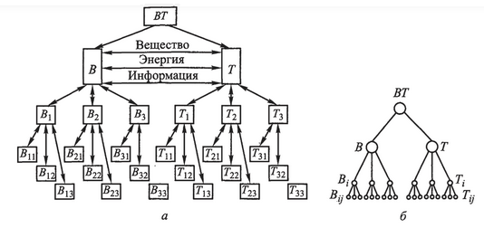

а – блок-схема; б – структурный граф БТС; Ті – основные подсистемы технического устройства; Тij – компоненты основных подсистем технического устройства; Ві – основные подсистемы биообъекта; Вij – компоненты основных подсистем биообъекта

Рисунок 2 – Единый комплекс управления

В.М. Ахутин является основоположником нового научного направления – теории биотехнических систем, в которых биологические элементы и системы различной сложности адекватно сопрягаются с техническими устройствами. Благодаря разработанным им лично и представителями его школы математическим методам текущей диагностики и прогнозирования состояний живого организма на базе автоматической обработки информации с биообъекта в реальном масштабе времени были решены практические задачи создания уникальных систем автоматического контроля и управления состоянием человека в экстремальных условиях глубоководных длительных погружений, подготовки и осуществления выхода космонавтов в свободное космическое пространство. Эти автоматизированные комплексы, диагностические системы для реанимации, а также биотехнические комплексы для длительного хранения изолированных функционирующих органов не имеют аналогов не только в Казахстане, но и в России, а также за рубежом.
Предмет, задачи и методы теории БТС можно сформулировать следующим образом:
- определение требований к характеристикам медицинской техники и биотехники с позиций системного подхода;
- установление связей целевого назначения и технических характеристик БТС с учетом специфичности биообъектов;
- разработка методов количественного описания биообъектов;
- постановка задач анализа и синтеза различных классов БТС.
В теории БТС различают инвазивные и неинвазивные методы взаимодействия технических устройств и биообъектов.
По функциям, выполняемым биологическим объектом в системе, БТС можно подразделить на медицинские, эргатические, БТС управления целостным организмом. В свою очередь, каждая группа имеет разновидности, отличающиеся видом целевой функции или областью применения.
Среди медицинских БТС выделяют четыре основных класса:
- диагностические – рентгенографы, реокардиографы, томографы, ультразвуковые аппараты, электрокардиографы, электроэнцефалографы;
- терапевтические – аппараты для аэроионотерапии, фототерапии, КВЧ-терапии;
- хирургические – аппараты для ультразвуковой и лазерной хирургии;
- искусственные органы (протезы, искусственное сердце) и аппараты искусственного жизнеобеспечения (искусственные печень, почка, ИВЛ).
Эргатические БТС (гр. ergates – деятель) объединяет средства, решающие задачи управления сложными техническими объектами с помощью человека-оператора. Это авиационно-космические и другие транспортные системы, системы управления энергетическими установками с высоким риском принятия решений, телекоммуникационные, компьютерные системы.
Исследование эргатических БТС необходимо для формирования требований к человеку-оператору, требований согласования потоков информации, поступающих от технических средств к живому организму, а также управляющих воздействий человека-оператора на технические средства.
БТС управления целостным организмом объединяет живые организмы и средства, служащие для формирования искусственной среды обитания (космические, глубоководные исследования), формирования направленного поведения у живых организмов (поведенческие реакции у животных, виртуальная реальность у человека).
Проектирование БТС включает в себя следующие основные этапы [20]:
1. Определение целевого назначения и класса проектируемой БТС. На основе детального анализа возможной области применения устанавливают, к какому из четырех перечисленных выше классов относится создаваемая БТС, формулируют цель разработки и целевую функцию БТС.
2. Создание базы данных о свойствах биообъекта на основе справочных материалов и при необходимости исследований биообъекта. Ввиду сложности биообъекта часто практически невозможно дать его качественное и тем более количественное описание как целостной системы. Для определения состояния биообъекта используют описание отдельных подсистем. Например, при общем обследовании пациента врач назначает анализ крови. По результатам такого анализа делается заключение о состоянии всего организма.
3. Анализ биообъекта, выбор вектора состояния и метода количественного описания биообъекта. Этот этап исследования заключается в описании биологического звена БТС на основе изучения физиологических процессов организма в условиях его взаимодействия с техническими звеньями БТС.
4. Конструирование целевой функции, которая определяет степень соответствия проектируемой медицинской техники основным требованиям, предъявляемым к данному классу БТС: биоадекватность, критерии ошибок функционирования, критерий оптимальности как по техническим характеристикам, так и по стоимости.
5. Создание вербальной, физической и математической моделей биообъекта. На данном этапе определяют модель биологического звена БТС, связывающую входные и выходные переменные рассматриваемой физиологической системы. Исследование БТС в целях установления требований к построению аппаратуры и алгоритмов ее функционирования проводят методом последовательного моделирования вербальной, физической и математической моделей биообъекта.
6. Определение зависимости: доза воздействия – эффект. Учет главного фактора биоадекватности БТС – минимального вредного воздействия технического устройства на биообъект.
7. Регуляризация (проверка правильности) модели БТС.
8. Описание структуры и проектирование БТС включает в себя разработку экспериментальных образцов аппаратуры и проведение апробации созданных методов и средств. На этом этапе также устанавливаются медико-технические требования к опытным образцам аппаратуры для серийного выпуска.
Сигнал электрокардиограммы (ЭКГ) демонстрирует большое количество информации о состоянии сердечно-сосудистой системы пациента. Одним из важных анализов в ЭКГ является выявление аритмий сердечных сокращений. Мониторинг и своевременное обнаружение опасных аритмий у пациента поможет предотвратить угрозы инсульта или внезапной смерти от сердечной недостаточности [21]. Во многих работах [22, 23] были проведены исследования, направленные на выявление угрожающих жизни аритмий. Данный процесс представляет собой длительную и утомительную процедуру как для пациента, так и для кардиолога.
Автоматизация процесса анализа ЭКГ и компьютерная диагностика являются ключевыми и необходимыми технологиями в современной клинической кардиологии [24]. Разработка автоматизированных диагностических инструментов может иметь решающее значение для правильной диагностики сердечно-сосудистых заболеваний. С этой целью было проведено множество исследований, в которых использовались различные методы обработки и выделения признаков аритмий из сигналов ЭКГ. К таким методам относятся анализ во временной области [25], статистический метод [26], метод гибридных функций [27], частотный и частотно-временной анализы [28, 29]. Однако из-за значительных различий во временных и морфологических характеристиках сигнала ЭКГ среди разных пациентов все еще остается нерешенной проблема точного обнаружения очагов нарушения, что мешает созданию общей классификации сигналов и требует индивидуального подхода, поскольку ЭКГ-сигнал представляет собой целый частотно-временной набор, состоящий из наборов гармонических составляющих сердечных сокращений, сетевых помех, шума, мышечного тремора и т.д., Например, желудочковый комплекс QRS, который представляет собой комбинацию зубцов Q, R и S, зарегистрированных во время желудочковой стимуляции, является самым большим и наиболее важным комплексом, который виден на ЭКГ. Зубцы Q и S – это нисходящие волны, которые представляют деполяризацию межжелудочковой перегородки слева направо и деполяризацию левого желудочка сердца соответственно. Зубец R – это восходящая волна, которая представляет возбуждение желудочков сердца. Поэтому распознавание необходимых сигналов после применения различных фильтров также очень сложно, особенно при слабой интенсивности сигнала. В связи с этим разработка высокоточных методов анализа данных электрокардиограммы актуальна и на сегодня.
В научной литературе за последнее десятилетие представлено множество работ [30, 31], посвященных разработкам новых методик автоматического анализа ЭКГ. Например, с помощью инструмента дискретного вейвлет-преобразования можно повысить точность и чувствительность распознавания сигналов [32-35]. Данный подход, который программируется в среде MATLAB, предполагает удаление артефактов и обнаружения комплекса QRS и аритмии. Как отмечают отдельные авторы, использование этого метода позволяет увеличить чувствительность (99,85%) с минимальной частотой ошибок (0,221%) при диагностировании аритмии [36].
Аналогичный подход был использован и в другой работе [37], где авторы провели качественный анализ данных ЭКГ с использованием сложных гауссовых вейвлетов. Согласно результатам, применение S-преобразования для непрерывной вейвлет-функции позволяет получить более масштабные и точные данные спектра сигнала электрокардиограммы.
В еще одном исследовании [38] предложены преобразования Эрмита в качестве инструмента для анализа сигналов ЭКГ. Разработанный в MATLAB метод позволяет анализировать и классифицировать части сигналов (комплексы QRS) путем сравнения с базисными формами, построенными с помощью функций Эрмита. Предложенный подход также дает внушительные результаты и учитывает высокие показатели точности. Садр и Де Чазаль [39] предложили метод обработки с точностью до 82%, основанный на морфологии ЭКГ и интервалах RR.
Из анализа приведенных выше методик следует вывод, что для более точного определения сигналов аритмии для обработки данных необходимо иметь высококачественные сигналы ЭКГ, которые можно получить непосредственно при измерении на пациенте. Однако, к сожалению, высокоточная и чувствительная аппаратура не всегда доступна или не имеется в наличии на местах из-за значительной стоимости и отсутствия необходимого обслуживания [40].
В диссертационной работе делается попытка исправить дисбаланс, содержащийся в предыдущих исследованиях, путем разработки программно-аппаратного комплекса для получения чистого сигнала ЭКГ с высоким качеством разрешения в виде одномерного массива, записанного в электронный файл.

1.2 Программно-аппаратная реализация получения сигналов ЭКГ
Как видно из рисунка 1, в диссертационной работе используются три источника электрокардиограммы испытуемого:
1) с помощью профессиональной ЭКГ-аппаратуры;
2) с помощью авторской ЭКГ-аппаратуры;
3) с помощью авторской ФП-аппаратуры.

1.2.1 Получение сигнала с помощью профессионального ЭКГ-аппарата
Современные профессиональные электрокардиографы обычно снимают ЭКГ-сигналы по 6 или 12 каналам. На рисунке 3 показан общий вид процесса снятия электрокардиограммы. На рисунке 4 представлена электрокардиограмма, полученная с профессионального электрокардиографа.

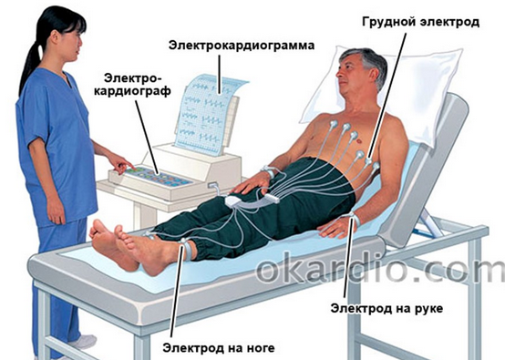

Рисунок 3 – Схема снятия электрокардиограммы

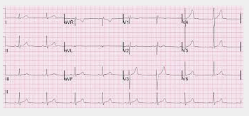

Рисунок 4 – Вид ЭКГ профессионального электрокардиографа

Профессиональные ЭКГ-аппараты можно условно разделить на два вида: автономные и компьютеризированные.
Автономные ЭКГ-аппараты обычно осуществляют снятие данных, сохранение их во внутренней памяти в виде рисунка, распечатку электрокардиограммы.
Компьютеризированные ЭКГ-аппараты подключаются к персональному компьютеру (ПК) через последовательный порт RS232 или через USB-порт. Последний вариант применяют на всех современных ЭКГ-аппаратах. На подключенном компьютере должна быть установлена программа управления ЭКГ [41, 42].
На рисунке 5 представлен вариант подключения ЭКГ-аппарата к ПК через RS232-порт.

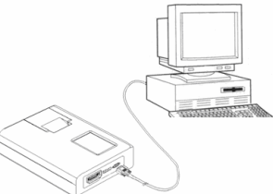

Рисунок 5 – Соединение ЭКГ-аппарата с комппютером через RS232-порт

Компьютеризированный электрокардиограф ЭК12Т-01 позволяет (рисунок 6):
1) осуществлять съем шести или двенадцати отведений ЭКГ;
2) осуществлять одновременную печать одного, трех, четырех, шести отведений ЭКГ в формате, аналогично отображаемому на экране, и двенадцати отведений поперек листа бумаги;
3) просматривать ЭКГ в трех, четырех, шести или двенадцати отведениях одновременно на графическом TFT дисплее;
4) сохранять во внутренней памяти до 500 ЭКГ с дальнейшей возможностью их вывода на печать или передачи на ПК через USB-порт.

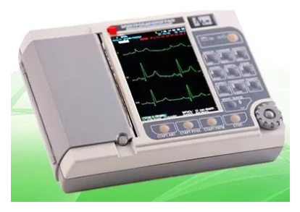

Рисунок 6 – Электрокардиограф ЭК12Т-01
Профессиональные электрокардиографы хранят кардиограммы уже очищенные от шумов в виде графического файла.

1.2.2 Получение сигнала с помощью авторского ЭКГ-аппарата
Бурное развитие компьютерной техники способствовало разработке программно-аппаратных комплексов для автоматизации проведения и экспресс-анализа состояния обследуемого. Современные возможности по разработке различных датчиков [43] и удешевление микропроцессоров также открыли широкую возможность по разработке программно-аппаратных средств оценки функционального состояния человека на основе новых методов математической обработки биомедицинских сигналов [44-48].
В диссертационной работе в качестве источников биомедицинских данных определены данные ЭКГ. На платформе Arduino [49-53] разработана система приема и обработки данных с датчиков ЭКГ.
Для создания микропроцессорной системы может использоваться плата AD8232 – это аккуратный маленький чип, используемый для измерения электрической активности сердца (рисунок 7). Этот чип можно использовать для диагностики различных заболеваний сердца. Плата AD8232 содержит фронтальную часть монитора сердечного ритма, удобно установленную, с необходимыми компонентами для начальной оценки.
Для подключения датчиков ЭКГ использована микросхема AD8232 (продукт компании Analog Devices), который представляет собой интегрированный блок обработки сигнала для ЭКГ и других биопотенциальных задач [54, 55]. Микросхема предназначена для получения, усиления и фильтрации слабых биопотенциальных сигналов в условиях сильных помех.

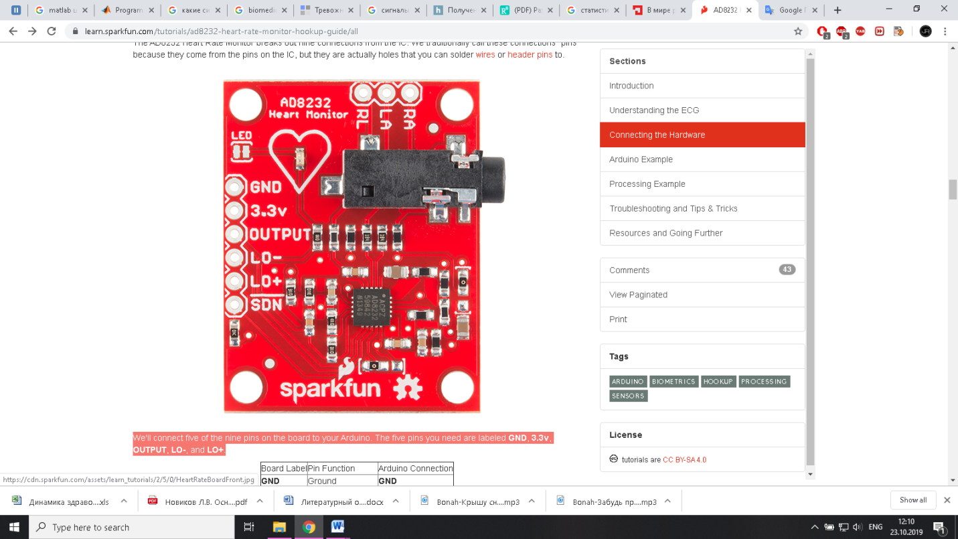

Рисунок 7 – Плата AD8232

Основные характеристики AD8232 (рисунок 7):
- низкое потребление тока – 170 мкА;
- напряжение питания – однополярное от 2 до 3,5 В;
- Rail to Rail выходной сигнал;
- количество электродов – 2 или 3;
- количество отведений ЭКГ – 1;
- встроенный фильтр ВЧ помех;
- 2-полюсный фильтр высоких частот;
- 3-полюсный фильтр низких частот;
- коэффициент ослабления синфазного сигнала – 80 дБ;
- детектор контакта электродов;
- выходной сигнал: аналоговый.
На рисунке 8 показан вид блока снятия ЭКГ-сигналов, собранного на плате AD8232 и микропроцессоре Arduino UNO.

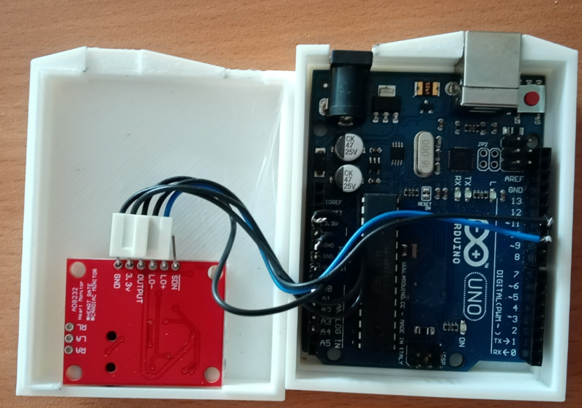

Рисунок 8 – Вид блока AD8232+ Arduino UNO в развернутом виде

На рисунке 9 показан вид авторского электрокардиографа с блоком обработки, с тремя датчиками и USВ-проводом для подключения к ноутбуку.

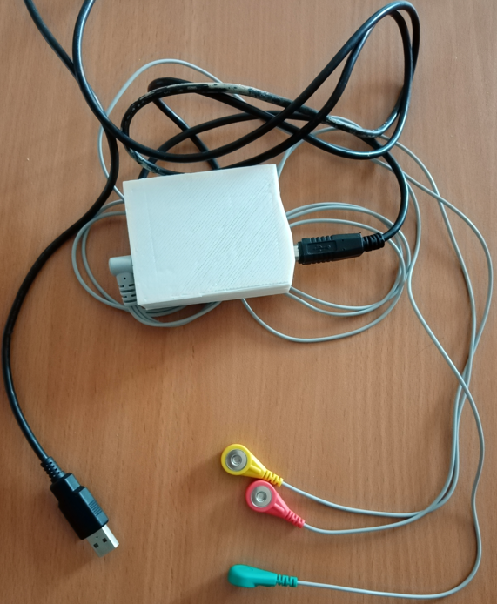

Рисунок 9 – Вид авторского электрокардиографа

Для получения кардиограммы электроды прикрепляются на грудь и конечности, с которых снимаются сигналы электрической активности сердца.
Отличительной особенностью данного модуля является его компактность и внешнее подключение к компьютерам, что позволяет создавать мобильные системы диагностического оборудования. Устройство соединяется с компьютером через USB-разъем.
На рисунке 10 продемонстрирована работа ПАК с подключением электрокардиографа с USВ-портом ноутбука и трех датчиков ЭКГ-сигналов.

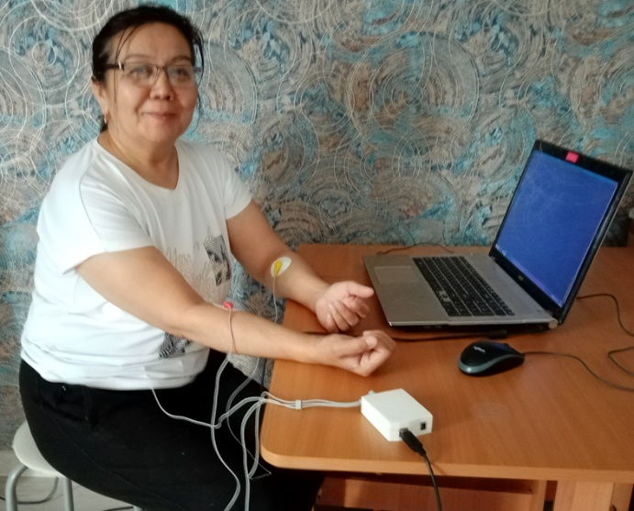

Рисунок 10 – Электрокардиограф

Данные от датчиков ЭКГ поступают в виде числа, характеризующего амплитуду сигнала ЭКГ, с интенсивностью (частотой) 160 отсчетов за 1 сек. На рисунке 11 показан фрагмент ЭКГ-сигнала записываемого в результативный файл.

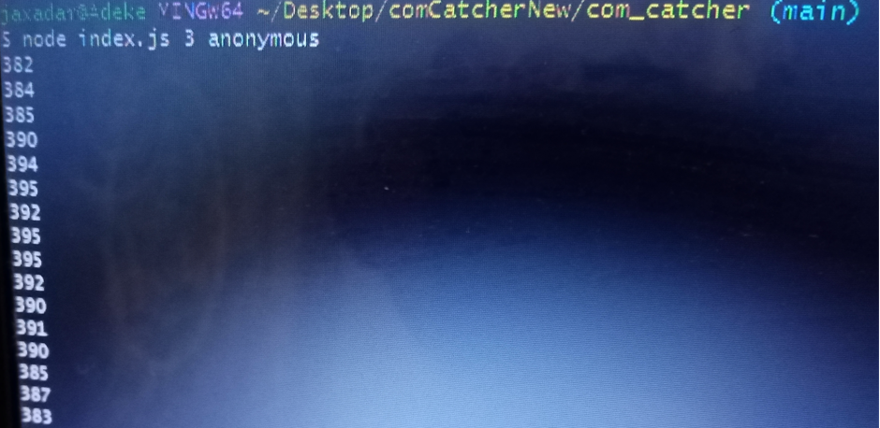

Рисунок 11 – Фрагмент электрокардиограммы (копия с экрана ноутбука)
В результате выполнения программы, запускаемой с ноутбука, будет получен файл с ЭКГ-данными в «неочищенном» виде, т.е. с наложенными на ЭКГ-сигнал помехами. Вид этого сигнала представлен на рисунке 12.

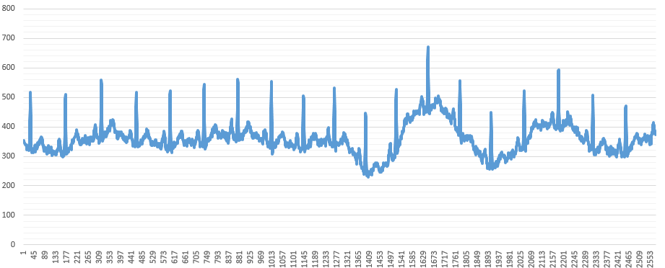

Рисунок 12 – Электрокардиограмма, полученная с электрокардиографа

1.2.3 Получение сигнала с помощью авторского ФП-аппарата
Проведение экспериментальных исследований показало неудобство применения датчиков ЭКГ, т.к. их приходится размещать на теле тестируемого. Данное обстоятельство влечет некоторый дискомфорт для испытуемого. В этой связи принято решение о замене датчика ЭКГ на датчик ФП. Датчик фотоплетизмограммы крепится на палец свободной руки тестируемого и, в принципе, обеспечивает полной информацией, сравнимой с данными ЭКГ.
В настоящее время во многих областях используются данные частоты сердечных сокращений (чсс), которые снимаются с периферийных органов человека (пальцы рук, мочки ушей). Получаемые подобным образом ритмограммы весьма близки по рисунку к классическим показаниям электрокардиограмм. Такие данные широко используются для определения физиологического состояния в спортивной медицине, электронных диагностических системах, системах реанимационной медицины. Их преимуществом является гибкая обработка данных в силу того, что они легко подключаются к компьютерам, а это позволяет произвести анализ сердечной деятельности любого рода.
Датчик пульсометр выполнен на базе оптоэлектронной диодной пары с открытым оптическим каналом АО Д 111А, состоящим из излучающего диода GaAlAs, работающего в инфракрасном диапазоне, и двух кремниевых эпитоксиальных p-i-n фотоприемников. Датчик регистрирует изменение диффузного инфракрасного оптического излучения в процессе пульсового кровенаполнения капилляров в биологических тканях.
Датчики фотоплетизмограммы (ФП) регистрируют степень пульсового кровенаполнения сосудов человека и подают соответствующий сигнал в аналоговой форме в биоприемное устройство. Биоприемное устройство основано на модуле приема и оцифровки аналоговых сигналов производства фирмы «Л-Кард» Москва [56-59].
Отличительной особенностью данного модуля является его компактность и внешнее подключение к компьютерам, что позволяет создавать мобильные системы диагностического оборудования. В то же время модуль имеет широкие возможности по дискретизации сигналов подключаемых лиц, его точность составляет 12 бит на один отсчет, а дискретизацию можно производить с частотой вплоть до 400 кГц. Для получения приемлемой для диагностирования картины сердечных сокращений необходима частота дискретизации 160 Гц и более.
Тракт предобработки параметров пульсового кровенаполнения фотоплетизмографического сигнала состоит из оптического датчика отражательного типа и полосового усилителя со следующими характеристиками:
- тип датчика – оптический на отражение;
- диапазон регистрируемых сигналов – 1-20 Гц;
- коэффициент усиления – 70 дБ;
- регулировка усиления (ручная, автоматическая) – 40 дБ;
- подавление вне полосы – ФНЧ 8 порядка fcp = 20Гц.

Выводы по разделу
Раздел посвящен получению электрокардиограммы обследуемого лица. Рассмотрены три варианта. Первый вариант основан на применении профессиональных электрокардиографов. Второй вариант реализован на основе разработки собственного электрокардиографа, который позволяет получить электрокардиограмму в «зашумленном» виде. Третий вариант реализован на основе разработки собственного электрокардиографа, который позволяет получить фотоплетизмограмму. Результаты первого раздела, представленные в виде зашумленных сигналов или изображений, являются исходными для следующего раздела.

2 ПРЕДВАРИТЕЛЬНАЯ ОБРАБОТКА ЭКГ И ФП

2.1 Аналитический обзор и постановка задачи
Наиболее информативным и распространенным методом обследования сердечных заболеваний и синдромов является электрокардиограмма, регистрирующая пульсацию – работу сердечной мышцы. Данная диагностика безопасна и не требует специальной подготовки больного, однако на сегодня необходимо присутствие специалиста, знающего техническую часть снятия сигналов ЭКГ и имеющего соответствующую медицинскую подготовку [60].
Полученная с ЭКГ-аппарата электрокардиограмма (сигнал) далека от идеальной формы, так как в ней присутствуют шумы и дрейф, которые искажают информацию об амплитудах QRS-комплексов, а это неизбежно приведет к неправильной постановке диагноза (рисунок 13).
Электрокардиограмма – это сигнал, который описывает электрическую активность сердца. Сигнал ЭКГ генерируется сокращением (деполяризацией) и расслаблением (реполяризацией) предсердных и желудочковых мышц сердца. Для записи сигнала ЭКГ электроды (датчики) размещаются в определенных местах на теле человека. Помехи (шум) – это нежелательные сигналы, которые объединяются с сигналом ЭКГ и иногда создают препятствия для постановки точного диагноза врачами [61]. Следовательно, необходимо удалить их из сигналов ЭКГ, используя надлежащие методы обработки сигналов. В сигналах ЭКГ встречаются в основном четыре типа помех: смещение базовой линии, помехи в линии электропередачи, шум ЭМГ и помехи движения электрода.

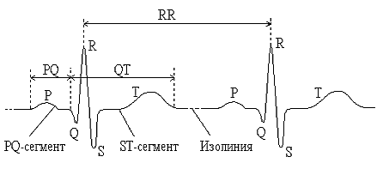

Рисунок 13 – Сигнал ЭКГ с типичными временными интервалами

Смещение базовой линии, или дрейф базовой линии, – это эффект, при котором базовая ось (ось x) сигнала, по-видимому, "отклоняется" или перемещается вверх и вниз, а не прямо. Это заставляет весь сигнал сдвигаться от своей нормальной базы. В ЭКГ-сигнале смещение базовой линии вызвано неправильными электродами (электродно-кожное сопротивление), движением и дыханием пациента (дыхание) [61]. На рисунке 14 показан типичный сигнал ЭКГ, на который влияет смещение базовой линии. Частота содержания дрейфа базовой линии находится в диапазоне 0,5 Гц. Тем не менее, избыточные движения тела во время физических упражнений или стресс-теста увеличивают частоту содержания исходного дрейфа. Поскольку базовый сигнал является низкочастотным сигналом, то для оценки и удаления смещения базовой линии в сигнале ЭКГ может использоваться высокочастотная фильтрация с нулевой фазой высоких частот с конечной импульсной характеристикой (КИХ) с частотой отсекания 0,5 Гц [50, с. 3-550].

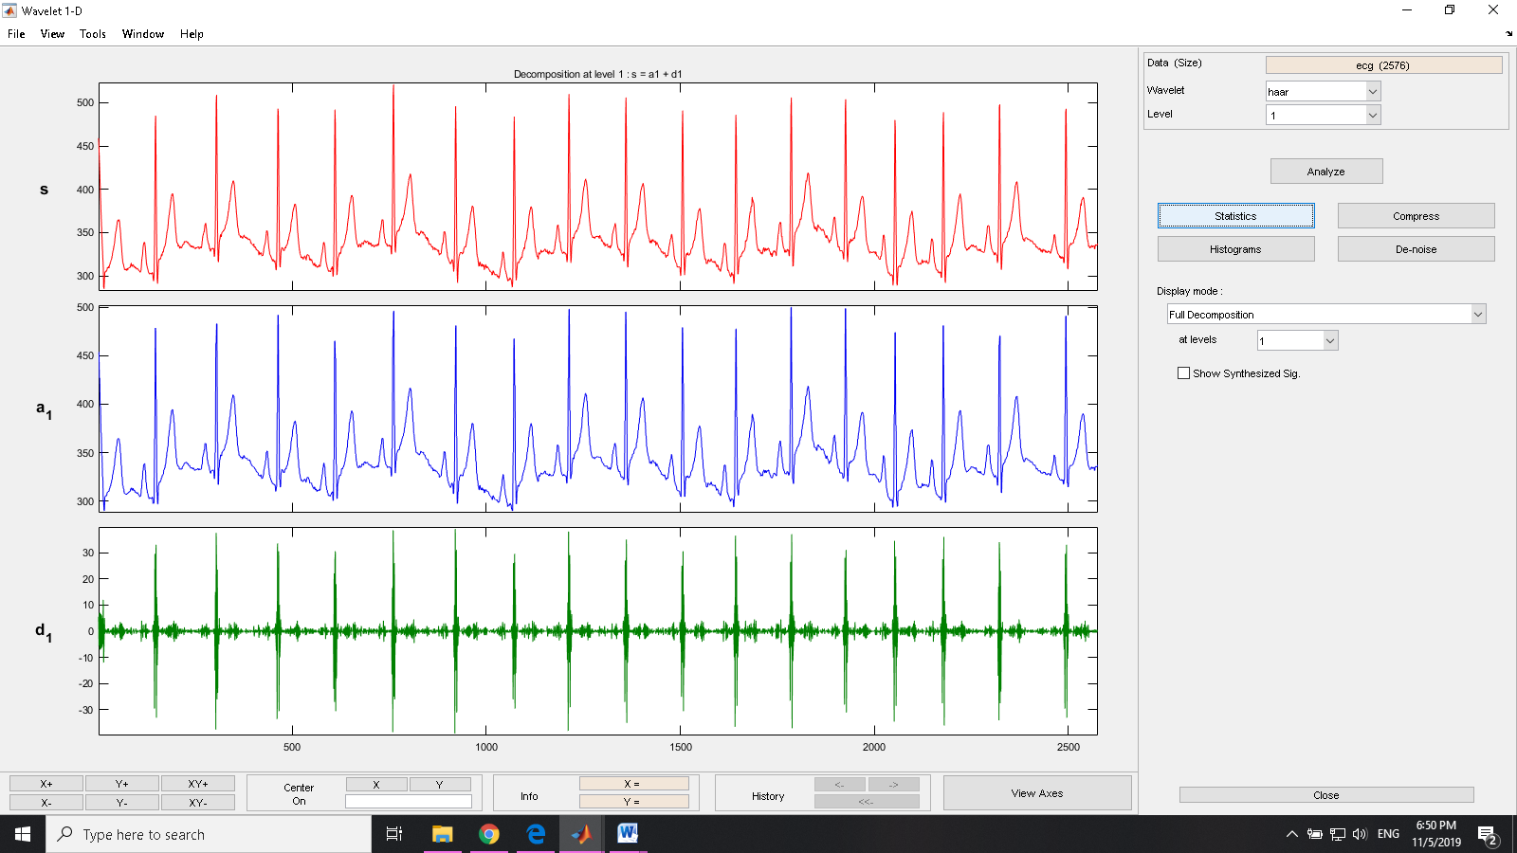

Рисунок 14 – Сигнал ЭКГ со смещением базовой линии (дрейфом)

Помехи в линии электропередачи. Электромагнитные поля, обусловленные линией электропередачи, представляют собой общий источник шума в ЭКГ, а также для любого другого биоэлектрического сигнала, регистрируемого с поверхности тела. Такой шум характеризуется синусоидальной помехой частотой 50 или 60 Гц, возможно, сопровождаемой рядом гармоник. Такой узкополосный шум усложняет анализ и интерпретацию ЭКГ, поскольку определение формы волны с низкой амплитудой становится ненадежным и могут появляться побочные сигналы. Необходимо устранить помехи в линии электропередачи из сигналов ЭКГ, поскольку они полностью перекрывают низкочастотные ЭКГ-волны, такие как зубец Р и зубец Т. На рисунке 15 показан сигнал ЭКГ, на который обычно влияют помехи в линии электропередачи.

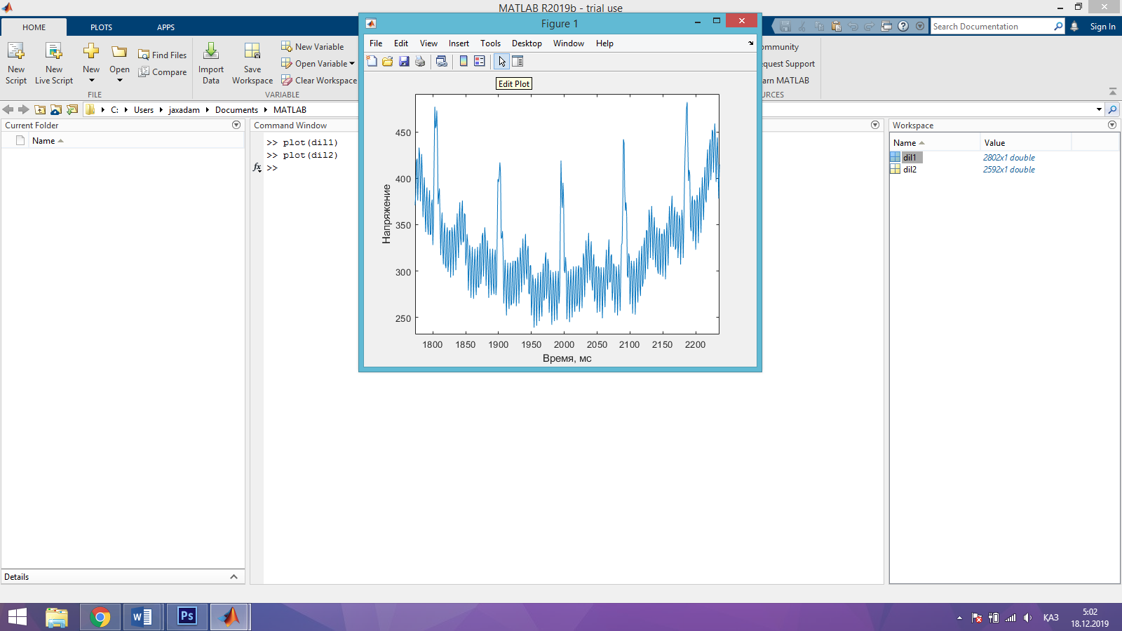

Рисунок 15 – ЭКГ со смещением базовой линии, на которую влияют помехи в линии электропередачи (50/60 Гц)

Шум ЭМГ. Наличие мышечного шума представляет собой серьезную проблему во многих применениях ЭКГ, особенно в записях, полученных во время тренировки, так как формы волны с низкой амплитудой могут быть полностью скрыты. Мышечный шум, в отличие от смещения базовой линии и помех 50/60 Гц, не устраняется узкополосной фильтрацией, но представляет собой гораздо более сложную проблему фильтрации, поскольку спектральный состав мышечной активности значительно перекрывает комплекс PQRST. Поскольку ЭКГ является повторяющимся сигналом, можно использовать методы для снижения мышечного шума способом, аналогичным обработке вызванных потенциалов. Успешное снижение шума путем усреднения комплекса QRS за раз и требует наличия нескольких биений. Следовательно, все еще существует необходимость в разработке методов обработки сигналов, которые могут уменьшить влияние мышечного шума [62]. На рисунке 16 показан сигнал ЭКГ с помехами от шума ЭМГ.

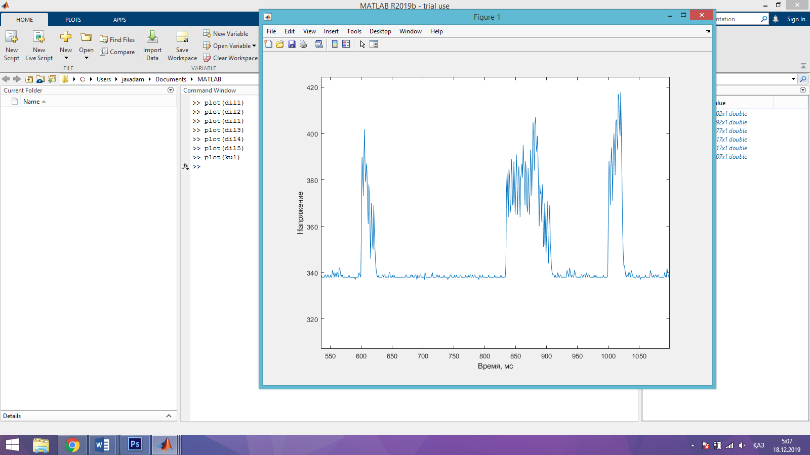

Рисунок 16 – ЭКГ-сигнал с электромиографическим шумом

Помехи от движения электрода. Помехи от движения электрода в основном вызваны растяжением кожи, которое изменяет ее сопротивление вокруг электрода. Помехи от движения напоминают характеристики сигнала смещения базовой линии, но бороться с ними более проблематично, поскольку их спектральный состав значительно перекрывает спектр комплекса PQRST. Они встречаются в основном в диапазоне от 1 до 10 Гц. В ЭКГ эти помехи проявляются в виде сигналов большой амплитуды, которые иногда ошибочно принимают за комплексы QRS.
Помехи от движения электрода особенно неприятны в контексте амбулаторного мониторинга ЭКГ, где они являются основным источником ошибочно обнаруженных сердцебиений. Типичный сигнал ЭКГ, на который влияют помехи движения электрода, показан на рисунке 17.
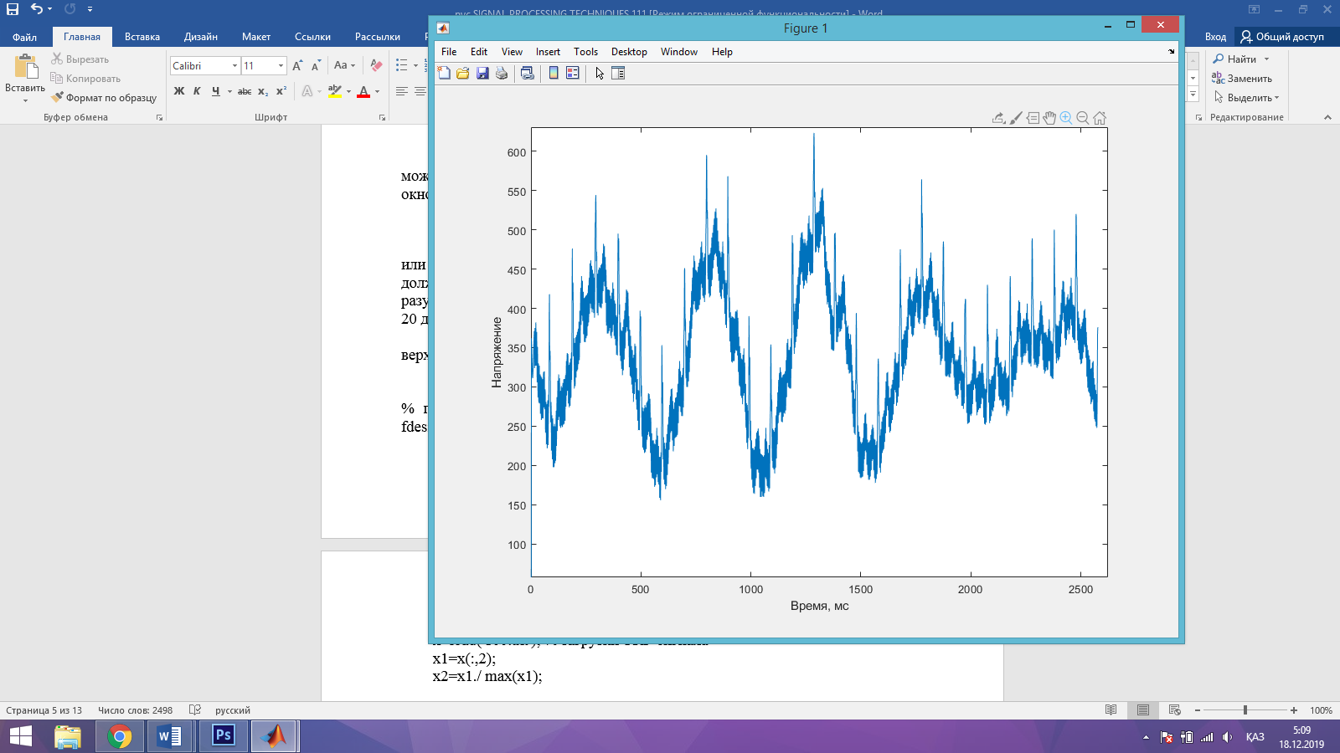

Рисунок 17 – ЭКГ под влиянием помех от движения электродов

За последние несколько лет исследователи сообщали о нескольких методах шумоподавления и обнаружения биений ЭКГ. Несмотря на это, общепринятого решения пока не найдено. В настоящей работе исследуются возможности применения расширенного фильтра Калмана и дискретного вейвлет-преобразования для понижения шума.
Сокращение и расслабление сердечной мышцы разносит кровь по всему организму, и происходит это на протяжении всей жизни человека. Систола и диастола сердечно-сосудистой мышечной ткани координируются ассоциацией нервных клеток с волнообразной активностью. Это может быть отображено с помощью эхокардиографии, которая использует принцип визуализации сердца. Еще одним надежным неинвазивным диагностическим инструментом, который контролирует электрическую активность сердца, является электрокардиография. В электрокардиографии графическая запись известна как ЭКГ, которая соответствует величине и направлению электрической активности сердца. Долгосрочная регистрация ЭКГ обеспечивает эффективный способ выявления заболеваний сердца [63].
В сигнале ЭКГ клинически значимая информация обнаруживается по амплитуде различных пиков и интервалу составляющих волн. Поэтому для автоматического анализа ЭКГ требуется разработка процедур для эффективного шумоподавления ЭКГ и быстрого и точного обнаружения комплекса QRS, особенно R-пика [64]. Особенности ЭКГ могут быть получены с использованием эмпирической модовой декомпозиции, дискретного вейвлет-преобразования и адаптивного порогового определения с мощью вейвлет-баз [65-56]. Для обнаружения комплекса QRS ранее применялись преобразования Гильберта с адаптивным порогом. Однако исследователи применяли полосовую фильтрацию к сигналам ЭКГ перед применением преобразования Гильберта, поэтому в результате не получили отношения сигнал/шум [68].
За последние несколько лет исследователи сообщали о нескольких методах шумоподавления и обнаружения биений ЭКГ. Несмотря на это, общепринятого решения пока не найдено. Настоящая работа посвящена анализу основных компонентов, а также определения порога для обнаружения комплекса QRS и R-пика. Поскольку сложно исследовать и извлечь точные характеристики из сигналов ЭКГ из-за присутствия шума, гибридный метод линеаризации (ГМЛ), включающий два влияющих инструмента: расширенный фильтр Калмана и дискретное вейвлет-преобразование, используется для понижения шума. После этого уже анализ основных компонентов применяется к бесшумным сигналам ЭКГ для выделения R-пика и комплекса QRS.
По результатам первого раздела с помощью электрокардиографа с обследуемого лица снимается электрокардиограмма, представленная в виде зашумленных сигналов и записанная в файл. В дальнейшем будем называть его Isxod.txt.
Ставится задача разработки алгоритмов и программ очищения файла IsxodECG.txt и записи в результативный файл VixodECG.txt

2.2 Фильтрация и очищение ЭКГ и выделение ее пиков
Возникающие помехи могут быть вызваны многими факторами: работой электроприборов в непосредственной близости (рисунок 18а), плохим контактом электрода с кожей (рисунок 18б), усталостью мышц или потением (рисунок 17). Они различны по интенсивности и спектральному составу [69].

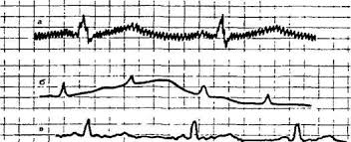

Рисунок 18 – Помехи на ЭКГ

Устранение дрейфа изолинии – непростая задача, линейная фильтрация неминуемо приводит к искажению и ослаблению полезного сигнала.
Приём сигнала на фоне шума описывается в виде процедуры фильтрации сигнала посредством фильтра, при этом ставится задача максимально ослабить шумы и помехи и минимально исказить принимаемый сигнал. На рисунке 19 проиллюстрировано действие фильтра Батерворта верхних и нижних частот, причем можно заметить, что фильтр верхних частот сильно искажает сигнал и приводит к искаженным значениям амплитуд, а фильтр нижних частот, в свою очередь, позволяет избавить сигнал от сетевой помехи, не искажая полезной составляющей сигнала [73-75].
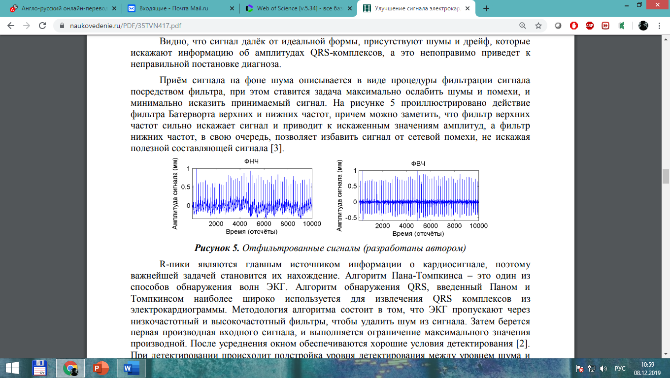

Рисунок 19 – Отфильтрованные сигналы

Существует множество различных способов удаления высокочастотного шума из сигнала – фильтры, основанные на различных методах фильтрации: Калмана; метода скользящего среднего, и другие. Однако преимущество метода дискретного вейвлет-преобразования состоит в многообразии форм вейвлет. Можно выбрать вейвлет, который будет иметь форму, характерную для ожидаемых явлений. Например, можно выделить сигнал в заданном частотном диапазоне, форма которого отвечает за появление дефекта.
В современном кардиографе применяются несколько видов фильтров, предназначенных для разных задач, а каждый из видов может быть представлен несколькими вариантами. Это создает большое количество возможных комбинаций фильтров. В зависимости от параметров фильтрации сигнала могут наблюдаться достаточно заметные изменения в сигнале ЭКГ.

2.2.1 Методы удаления помех ЭКГ-сигнала на основе MATLAB
Существуют достаточно простые и эффективные методы удаления помех и обработки из сигнала ЭКГ.
Методы удаления сигналов смещения базовой линии
Простой подход к проектированию фильтра заключается в выборе идеального фильтра верхних частот в качестве отправной точки [76]:

$H\left(e^{jω}\right)=\left\{\begin{aligned}0, 0<\left|ω\right|<ω_{c} \\ 1,ω_{c}<\left|ω\right|< π\end{aligned}\right.$, (1)

где $2 πf_{c}=2 πf_{c}$ и $\frac{f}{f_{c}} = \frac{f}{f_{c}}$. Таким образом, если $f_{c}=0.5Hz$ и $f_{c} =250$ Гц, то соответствующая нормализованная частота среза $(f_{c}) = 0,002$. Поскольку соответствующая импульсная характеристика имеет бесконечную длину:

$$h\left(n\right)=\frac{1}{2π}\int_{ω_{c}}^{π}{1*e^{jωn}dω+\frac{1}{2π}}\int_{-π}^{-ω}{1*e^{jωn}dω}$$
(2)
$=\left\{\begin{aligned}1-\frac{ω_{c}}{π}, n=0 \\ -\frac{\sin\left(ω_{c}n\right)}{πn}, n=±1, ±2…\end{aligned}\right.$ (3)

можно сделать усечение путем умножения h(n) на функцию-прямоугольное окно, определяемую как:

$h\left(n\right)=\left\{\begin{aligned}1, \left|n\right|=0,…, L \\ иначе 0 \end{aligned}\right.$ (4)

или другой функцией-окном, если это более уместно. Такой КИХ-фильтр должен иметь порядок 2L + 1, равный приблизительно 1150, для достижения разумного компромисса между затуханием в полосе задерживания (не менее 20 дБ) и шириной полосы перехода.
Код MATLAB для удаления базового дрейфа с использованием фильтра верхних частот очищает все Fs = 360; % частоты дискретизации.
N = 50; % порядок.
Fc = 0.667; % частота отсекания.
% построение FDESIGN объекта и называется это BUTTER метод. h = fdesign. lowpass ('N,Fc', N, Fc, Fs).
Hd = butter(h).
x=load('100.txt'); % загрузка ЭКГ сигнала.
x1=x(:,2).
x2=x1./ max(x1).
subplot (2,1,1), plot(x2), title ('ECG Signal with low-frequency (baseline wander) noise'), grid on.
y0=filter (Hd, x2).
subplot (2,1,2), plot(y0), title ('ECG signal with baseline wander REMOVED'), grid on.
На рисунке 20 представлены сигнал ЭКГ со смещением базовой линии (вверху) и сигнал ЭКГ с удалением смещения базовой линии (внизу) с использованием фильтра верхних частот.
Вейвлет-преобразование также можно использовать для удаления смещения базовой линии из сигнала ЭКГ. Частота базового дрейфа составляет примерно 0,5 Гц. Согласно дискретному вейвлет-преобразованию (ДВП) исходный сигнал должен быть разложен с использованием последующих фильтров нижних частот (ФНЧ) и фильтров верхних частот (ФВЧ). Частота среза для ФНЧ и ФВЧ будет составлять половину частоты дискретизации. Например, если частота дискретизации составляет 250 Гц, то 125 Гц будет частотой среза как для ФНЧ, так и для ФВЧ при разложении первого уровня. При разложении второго уровня частота отсекания становится 62,5 Гц, при разложении третьего уровня она становится 31,25 Гц и так далее. Таким образом, потребуется девятиуровневая декомпозиция с использованием ДВП для удаления базового дрейфа с частотой 0,5 Гц. Ниже приведен код MATLAB для удаления базового дрейфа от сигнала ЭКГ с использованием ДВП.

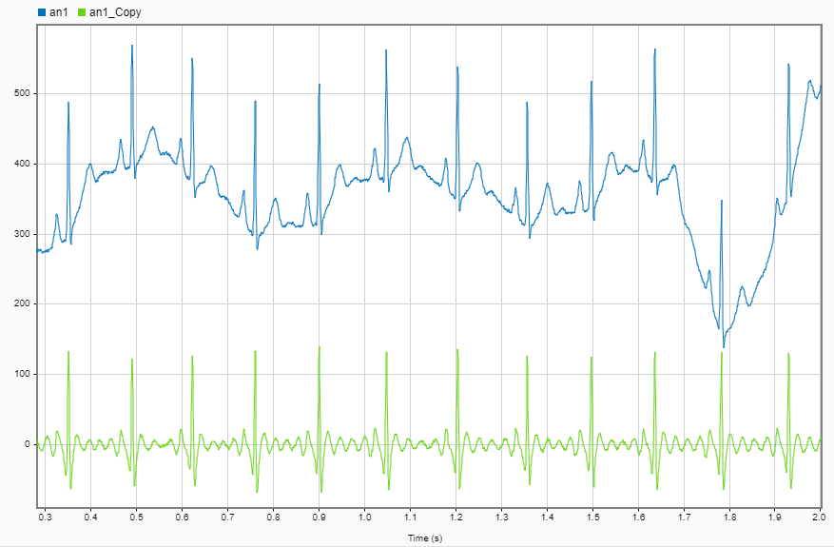

– со смещением базовой линии (вверху); – с удалением смещения базовой линии (внизу)

Рисунок 20 – Сигнал ЭКГ с использованием фильтра верхних частот

Код MATLAB для удаления базового дрейфа с использованием ДВП:
– x=load ('100.txt');
– x1=x (:,2);
– x2=x1. /1000;
– x2=x2 (170000:215000);
– subplot (2,1,1), plot(x2), title ('сигнал ЭКГ со смещением базовой линии'), grid on;
– [C, L] = wavedec (x2,9,'bior3.7'); % декомпозиция;
– a9 = wrcoef ('a', C, L,'bior3.7',9); % приближенный компонент;
– d9 = wrcoef ('d', C, L,'bior3.7',9); % точные компоненты;
– d8 = wrcoef ('d', C, L,'bior3.7',8);
– d7 = wrcoef ('d', C, L,'bior3.7',7);
– d6 = wrcoef ('d', C, L,'bior3.7',6);
– d5 = wrcoef ('d', C, L,'bior3.7',5);
– d4 = wrcoef ('d', C, L,'bior3.7',4);
– d3 = wrcoef ('d', C, L,'bior3.7',3);
– d2 = wrcoef ('d', C, L,'bior3.7',2);
– d1 = wrcoef ('d', C, L,'bior3.7',1);
– y= d9+d8+d7+d6+d5+d4+d3+d2+d1;
– subplot (2,1,2), plot(y), title ('сигнал ЭКГ с удаленным базовым дрейфом');
– grid on.
На рисунке 21 представлены сигнал ЭКГ со смещением базовой линии (вверху) и сигнал ЭКГ с удалением смещения базовой линии (внизу) с использованием ДВП.

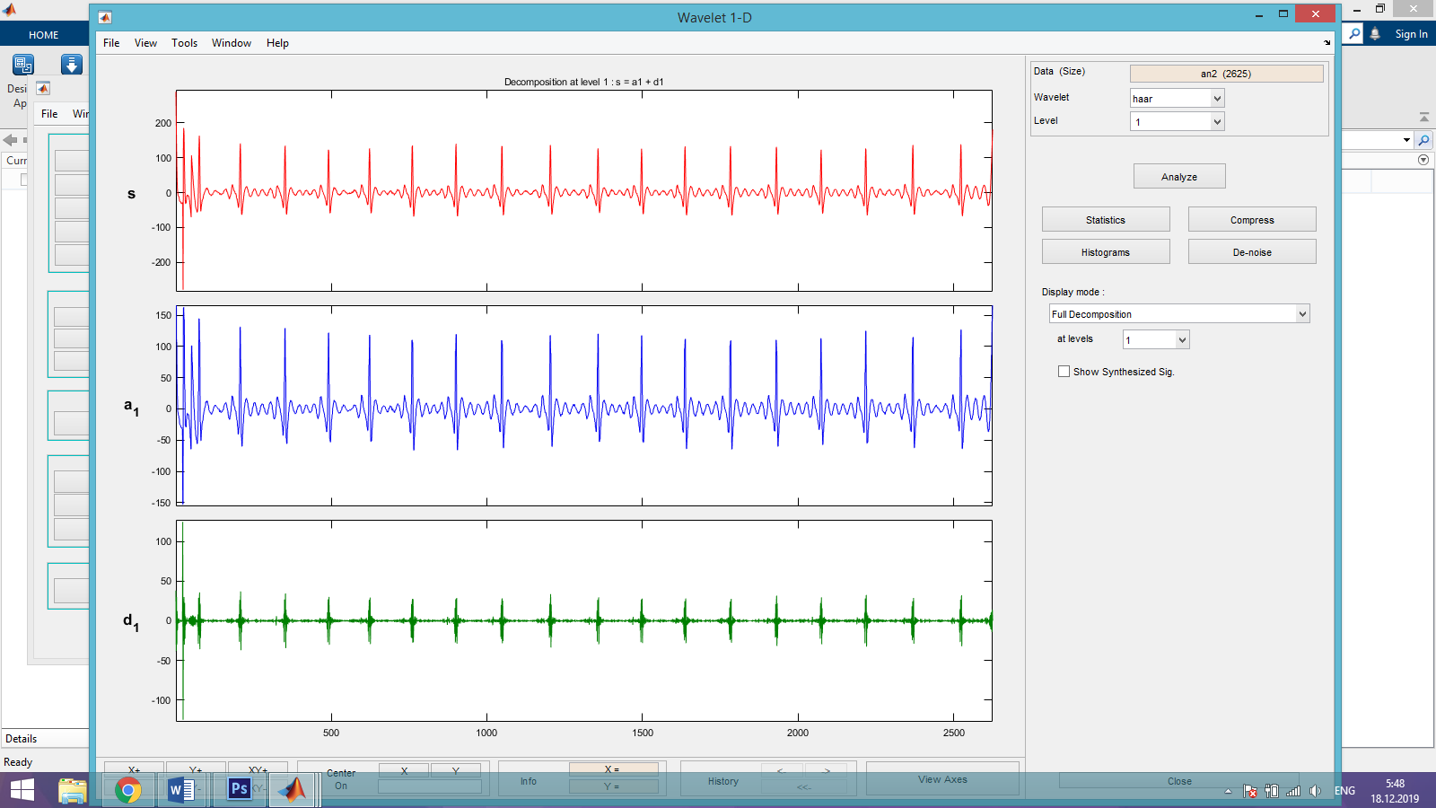

– со смещением базовой линии (вверху); – с удалением смещения базовой линии (внизу)

Рисунок 21 – Сигнал ЭКГ с использованием ДВП

Методы устранения помех в линии электропередачи
Очень простой подход к уменьшению помех в линии электропередачи состоит в применении фильтра, определяемого сложно-сопряженной парой нулей, которые лежат на единичной окружности на мешающей частоте $z_{1,2}=e^{±jω}$ [77]:

$z_{1,2}=e^{±jω_{0}}$ (5)

Такой КИХ-фильтр второго порядка имеет функцию перехода:

$H\left(z\right)=\left(1-z_{1}z^{-1}\right)\left(1-z_{2}z^{-1}\right)=1-2\cos\left(ω_{0}\right)z^{-1}+z^{-2}$ (6)

Поскольку этот фильтр имеет режекцию с относительно большой полосой пропускания, он будет ослаблять не только частоту линии электропередачи, но и сигналы ЭКГ с частотами, близкими к $ω_{0}$. Поэтому необходимо, как указывают некоторые авторы (6), изменить фильтр так, чтобы режекция стала более избирательной, например, путем введения пары сложно-сопряженных полюсов, расположенных под тем же углом, что и нули, $p_{1,2}={re}^{±jω_{0}}$, но с радиусом r:

$p_{1,2}={re}^{±jω_{0}}$, (7)
где 0<r<1.
Tаким образом, функция перехода результирующего фильтра будет:

$H\left(z\right)=\frac{\left(1-z_{1}z^{-1}\right)\left(1-z_{2}z^{-1}\right)}{\left(1-p_{1}z^{-1}\right)\left(1-p_{1}z^{-1}\right)}=\frac{1-2\cos\left(ω_{0}\right)z^{-1}+z^{-2}}{1-2r\cos\left(ω_{0}\right)z^{-1}+r^{2}z^{-2}}$ (8)

Ширина пропускания определяется радиусом полюса r и уменьшается при приближении r к единичной окружности. На рисунке 22 показаны импульсная характеристика и функция величины для двух различных значений радиуса, r=0,75 и 0,95. Из рисунка 22 видно, что полоса пропускания уменьшается за счет увеличения переходного времени отклика фильтра. Практическое следствие этого наблюдения состоит в том, что переходный процесс, присутствующий в сигнале, вызывает ложный артефакт в выходном сигнале. При причинно-следственной фильтрации данный сигнал будет появляться после переходного процесса, таким образом имитируя низкоамплитудную сердечную деятельность, которая иногда возникает в терминальной части комплекса QRS, то есть в поздних потенциалах [61, р. 16-18].

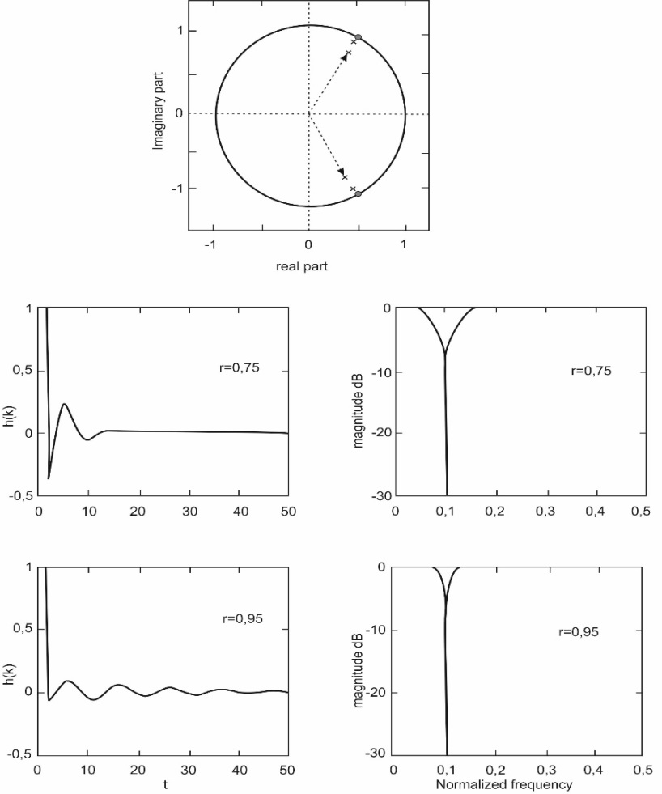

Рисунок 22 – Диаграмма «полюс-ноль» для двух КИХ-фильтров второго порядка, у которых нули расположены одинаково, но полюса имеют радиус r 0,75 или 0,95

Примечание – Импульсная характеристика h(k) и соответствующая функция амплитуды показаны на левой и правой панелях соответственно
Код MATLAB для устранения помех в линии электропередачи из сигнала ЭКГ.
Очистить все:
Fs = 360; % частота выборки (дискретизации).
Fnotch = 0.67; % частота режекции.
BW = 5; % полоса пропускания.
Apass = 1; % затухание полосы пропускания.
[b, a] = iirnotch (Fnotch/ (Fs/2), BW/(Fs/2), Apass).
Hd = dfilt.df2 (b, a).
x=load ('100.txt').
x1=x (:, 2).
x2=x1. / max(x1).
Subplot (3, 1, 1), plot(x2), title ('сигнал ЭКГ со смещением базовой линии'), grid on.
y0=filter (Hd, x2).
Subplot (3, 1, 2), plot(y0), title ('сигнал ЭКГ с удаленным низкочастотным шумом (базовый дрейф)'), grid on.
Fnotch = 60; % частота режекции.
BW = 120; % полоса пропускания.
Apass = 1; % затухание полосы пропускания.
[b, a] = iirnotch (Fnotch/ (Fs/2), BW/ (Fs/2), Apass).
Hd1 = dfilt.df2 (b, a).
y1=filter (Hd1, y0).
Subplot (3, 1, 3), plot (y1), title ('ECG signal with power line noise Removed'), grid on.
В приведенном выше коде MATLAB реализованы два режекторных КИХ-фильтра: один для удаления базового дрейфа с режекцией, сконцентрированной на 0,67 Гц, а другой – для устранения помех линии электропередачи с режекцией, сконцентрированной на 60 Гц. Результаты кода показаны на рисунке 23.
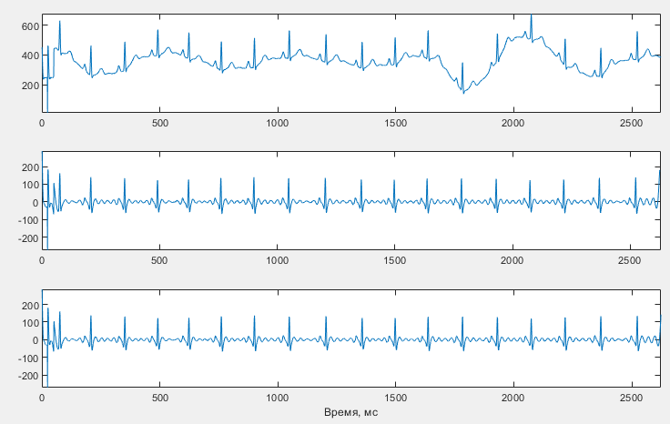

– содержащий как базовый дрейф, так и помехи в линии электропередачи (вверху); –с удалением базового дрейфа и устранением помех в линии питания (внизу)

Рисунок 23 – Исходный сигнал ЭКГ

Методы удаления электромиографического шума
ЭМГ-шум – это высокочастотный шум; следовательно, фильтр со скользящим средним значением (CСЗ) с n-точками может использоваться для удаления или, по меньшей мере, подавления шума ЭМГ из сигналов ЭКГ. Общая форма фильтра:

$$y\left(n\right)=\sum_{k=0}^{n}{b_{k}x\left(n-k\right)},$$
(10)

где x и y – вход и выход фильтра, соотвественно. Значения b_{k} являются коэффициентами фильтра или весовыми коэффициентами ответвления, k = 0, 1, 2, ... N, где N – порядок фильтра. Эффект деления на количество использованных выборок (N + 1) включается в значения коэффициентов фильтра:

$$H(z)=\frac{1}{8}\sum_{k=0}^{7}{z^{-k}}$$
(11)

Функцию перехода для 8-точечного СЗ фильтра можно переписать как:
$$y\left(n\right)=y\left(n-1\right)+\frac{1}{8}x\left(n\right)-\frac{1}{8}x(n-8)$$
(12)

Как показано выше, рекурсивная форма четко отображает аспект интеграции фильтра. Функция перехода этого выражения легко выводится:

$H(z)=\frac{1}{8}\left[\frac{(1-z^{-8})}{(1-z^{-1})}\right]$ (13)

На рисунке 24 показан сегмент сигнала ЭКГ с высокочастотным шумом. На рисунке 25 показан результат фильтрации сигнала с помощью 8-точечного ССЗ-фильтра (13) [10, с. 4-33].

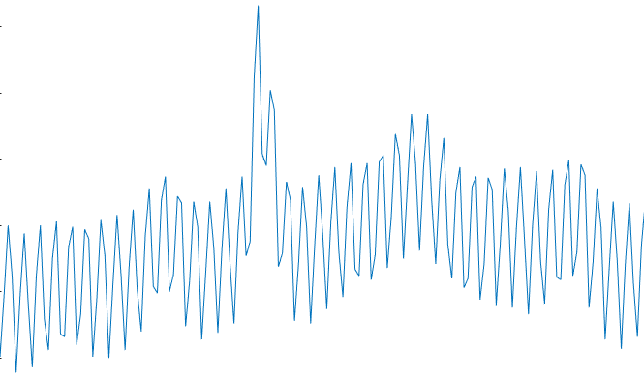

Рисунок 24 – Сигнал ЭКГ с высокочастотным (подобным ЭМГ) шумом;
fs = 1000 Гц

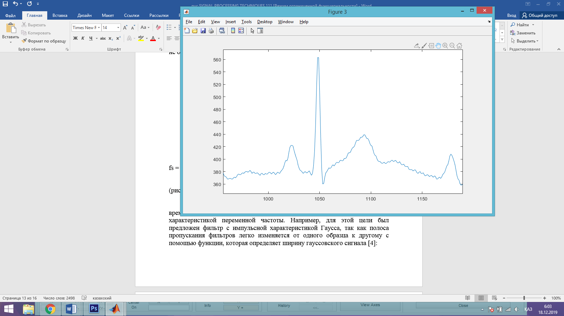

Рисунок 25 – Сигнал ЭКГ с высокочастотным (похожим на ЭМГ) шумом после фильтрации 8-точечным фильтром ССЗ

Другой подход к решению этой проблемы предлагает изменяющаяся во времени низкочастотная фильтрация с использованием фильтра с характеристикой переменной частоты. Например, для этой цели был предложен фильтр с импульсной характеристикой Гаусса, так как полоса пропускания фильтров легко изменяется от одного образца к другому с помощью функции, которая определяет ширину гауссовского сигнала [78]:

$h(k,n)\sim e^{-β(n)k^{2}}$ (14)

Функция ширины $β(n)$ предназначена для отражения локальных свойств сигнала, так что гладкие сегменты ЭКГ подвергаются значительной фильтрации нижних частот, тогда как интервал QRS с его гораздо более крутыми наклонами в основном остается нефильтрованным. Делая $β(n)$ пропорциональным производному сигнала, медленные изменения сигнала производят небольшие значения $β(n)$, таким образом заставляя импульсную характеристику Гаусса затухать медленнее до нуля, чтобы обеспечить наибольшее подавление шума, и наоборот. Подробности проектирования функции ширины $β(n)$, усечения h(k,n) найдем в одном из исследований (14), а результирующих характеристик сигналов ЭКГ в другой работе [10, с. 3-25]. Идея адаптации частоты среза линейного фильтра нижних частот к наклонам ЭКГ также была исследована для других типов фильтров [79].
Методы удаления помех движения электродов
Один из широко используемых методов устранения помех движения электродов основан на адаптивных фильтрах. Общая структура адаптивного фильтра для шумоподавления, используемая в данной работе, требует двух входов, называемых первичным и опорным сигналом. Первый – это $d(t)=s(t)+{ n}_{1}(t)$, где s(t) – сигнал ЭКГ, а n₁(t) – аддитивный шум. Шум и сигнал берутся некоррелированными. Второй вход – это шум u(t), каким-то образом коррелированный с n₁(t), но поступающий из другого источника. Коэффициенты адаптивного фильтра wk обновляются по мере получения новых выборок входных сигналов. Правило обучения модификации коэффициентов основано на минимизации в среднеквадратичном смысле сигнала ошибки $e(t)=d(t)-y(t)$, где y(t) – выходной сигнал адаптивного фильтра [80]. Двумя наиболее широко используемыми алгоритмами адаптивной фильтрации являются метод наименьшего среднего квадрата (НСК) и метод рекурсивного наименьшего квадрата (РНК).
Код MATLAB для удаления помех движения электродов из ЭКГ.
Очистить все:
– y1=load ('ECG1.txt'); % this is an ECG signal with motion artifacts;
– y2= (y1 (:,1)); % данные сигнала ЭКГ;
– a1= (y1 (:,1)); % данные х-оси акселерометра;
– a2= (y1 (:,1)); % данные y-оси акселерометра;
– a3= (y1 (:,1)); % данные z-оси акселерометра;
– y2 = y2/max (y2);
– Subplot (3, 1, 1), plot (y2), title ('ECG Signal with motion artifacts'), grid on;
– a = a1+a2+a3;
– a=a/max (a);
– Mu= 0.0008;
– Hd = adapt filt. Lms (32, mu);
– [s2, e] = filter (Hd, a, y2);
– Subplot (3, 1, 2); plot (s2), title ('Noise (motion artifact) estimate'), grid on;
– Subplot (3, 1, 3), plot (e), title ('Adaptively filtered/ Noise free ECG signal'), grid on.
На рисунке 26 показаны результаты работы вышеописанного кода.

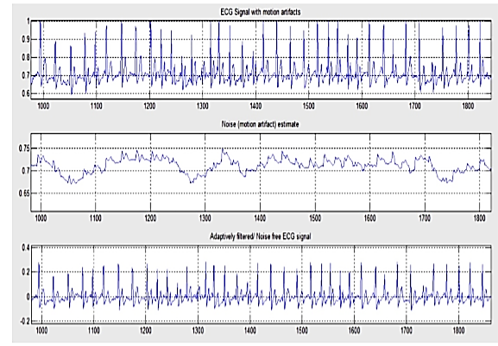

Рисунок 26 – Удаление помех движения из ЭКГ с помощью адаптивной фильтрации

Примечание – сигнал ЭКГ с артефактами движения (вверху); артефакт шум/движения (в центре); сигнал ЭКГ без шума (внизу

Фильтры Калмана [10, с. 3-40] широко применимы для линейных моделей, но на практике большинство представляющих интерес реальных систем и процессов имеет нелинейный характер. Для расширения функциональности фильтра Калмана на нелинейные динамические структуры был использован его модифицированный вариант. Расширенный фильтр Калмана (РФК) для дискретной нелинейной системы $x_{k+1}=f(x_{k}, ω_{k})$ и его наблюдения $y_{k}=g(x_{k},ϑ_{k})$ линейное приближение, близкое к точке отсчета $\left(\hat{x_{k},}\hat{ω_{k},}\hat{ϑ_{k},}\right),$ можно сформулировать в виде:

$\left\{\begin{aligned}x_{k+1}≈f\left(\hat{x_{k},}\hat{ω_{k}}\right)+A_{k}\left(x_{k}-\hat{x_{k}}\right)+F_{k}\left(ω_{k}-\hat{ω_{k}}\right), \\ y_{k+1}≈g\left(\hat{x_{k},}\hat{ϑ_{k}}\right)+C_{k}\left(x_{k}-\hat{x_{k}}\right)+G_{k}\left(ϑ_{k}-\hat{ϑ_{k}}\right),\end{aligned}\right.$ (15)

где $x_{k}$ и $y_{k}$ являются векторами состояния и наблюдения, соответственно; функция f (.) представляет эволюцию состояния, а g (.) обозначает связь между наблюдениями и состоянием. Параметры $ϑ_{k}$ и $ω_{k}$представляют измерения и шум состояния с $R_{k}=E\left\{ϑ_{k}ϑ_{k}^{T}\right\}$ и $Q_{k}=E\left\{ω_{k}ω_{k}^{T}\right\}$ ковариационными матрицами соответственно. $A_{k}{C_{k}F}_{k}$ and $G_{k}$ – матрицы Якоби, как показано:

$\left\{\begin{aligned}A_{k}={\left.\frac{∂f(x,\hat{ω_{k}})}{∂x}\right|}_{x_{k}=\hat{x_{k},}} \\ C_{k}={\left.\frac{∂g(x,\hat{ϑ_{k}})}{∂x}\right|}_{x=\hat{x_{k},}}\end{aligned} \begin{aligned}F_{k}={\left.\frac{∂f(\hat{x_{k}},ω_{k})}{∂ω}\right|}_{ω_{k}=\hat{ω_{k}}} \\ G_{k}={\left.\frac{∂g(\hat{x_{k},}ϑ)}{∂ϑ}\right|}_{ϑ=\hat{ϑ_{k}}}.\end{aligned} ,\right.$ (16)

Следовательно, для реализации расширенного фильтра Калмана уравнения измерения и распространения времени могут быть выражены соответственно:

$\left\{\begin{aligned}{\hat{x}}_{k/{k-1}}= f\left({\hat{x}}_{{k-1}/{k-1}}, 0\right), \\ P_{k/{k-1}}={A_{k}P}_{{k-1}/{k-1}}A_{k}^{T}+F_{k}Q_{k}F_{k}^{T},\end{aligned}\right.$ (17)

$\left\{\begin{aligned}{\hat{x}}_{k/k}={\hat{x}}_{k/{k-1}}+K_{k}\left[y_{k}-g\left({\hat{x}}_{k/{k-1}},0\right)\right], \\ K_{k}=P_{k/{k-1}}C_{k}^{T}{[C_{k}P_{k/{k-1}}C_{k}^{T}+G_{k}^{T}]}^{-1}, \\ P_{k/k}=P_{k/{k-1}}-K_{k}C_{k}P_{k/{k-1}},\end{aligned}\right.$ (18)

где ${\hat{x}}_{k/{k-1}}=E\left.x_{k}\right|y_{k-1, }y_{k-2, }…y_{1}$ – вектор состояния в момент k с использованием $y_{1}$ для наблюдений $y_{k-1}$. ${\hat{x}}_{k/k}=E\left.x_{k}\right|y_{k, }y_{k-1, }…y_{1}$ – вектор состояния в момент k с использованием $y_{1}$ для наблюдений $y_{k}$; а
$K_{k}$ – коэффициент усиления фильтра;
$P_{k/{k-1}}$ и $P_{k/k}$ описываются одинаково. Расширенный фильтр Калмана облегчает линеаризацию и шумоподавление сигналов ЭКГ.
Дискретные вейвлет-преобразования (ДВП) признаны в последние годы убедительным инструментом обработки сигналов, поскольку обеспечивают хорошее разрешение по частоте на низких частотах и хорошее временное разрешение на высоких частотах. Схема двухуровневого вейвлет-разложения сигнала y(n) изображена на рисунке 27.

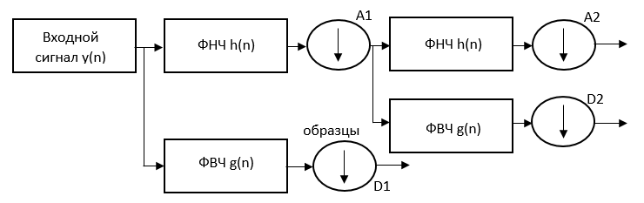

Рисунок 27 – Двухуровневое вейвлет-разложение
Фильтры нижних частот h(n) и верхних частот g(n) используются во время декомпозиции входного сигнала. На первом уровне разложение дает в результате детальные (D1) и аппроксимативные (A1) коэффициенты, когда сигнал ЭКГ пропускается через комплементарные фильтры. Процесс продолжается, когда коэффициент A1 дополнительно разлагается на втором уровне с использованием той же процедуры [81].
Одна из основополагающих идей вейвлет-представления сигнала заключается в разбивке приближения к сигналу на две составляющие: грубую (аппроксимирующую) и уточненную (детализирующую), с последующим уточнением итерационным методом. Каждый шаг такого уточнения соответствует определенному уровню декомпозиции и реставрации сигнала.
В качестве исходных данных для определения критериев заболевания с помощью вейвлет-анализа были использованы результаты данных ЭКГ.
Разложим исходный сигнал s(t) на n-м уровне разрешения $j_{n}$:

$$s\left(t\right)=\sum_{k=-∞}^{∞}{a_{j_{n},k}φ_{j_{j},k}\left(t\right)}+\sum_{j=j_{n}}^{∞}{\sum_{k=-∞}^{∞}{d_{j,k}ψ_{j,k}(t)}}, (19)$$

где через $a_{jk}$ обозначены аппроксимирующие коэффициенты;
$d_{jk}$ – детализирующие коэффициенты.
Для вычисления аппроксимирующих и детализирующих коэффициентов (19) можно использовать быстрое вейвлет-преобразование (алгоритм Малла):

$$a_{j+1,k}=\sum_{m}{h_{m}a_{j,2k+m}};$$
$d_{j+1,k}=\sum_{m}{g_{m}a_{j,2k+m}}.$ (20)

Первый шаг алгоритма Малла поясняется следующей диаграммой вейвлет-декомпозиции исходного сигнала:

$s-\left\langle \begin{aligned}↓2→cA_{1}- коэффициенты аппроксимации уровня 1, \\ ↓2→cD_{1}- детализирующие коэффициенты уровня 1.\end{aligned}\right.$ (21)

Сигнал s(t) подается на фильтры низких и высоких частот, после чего с помощью операции децимации ↓2 (уменьшения числа частотных составляющих вдвое) на выходе фильтра низких частот получаются аппроксимирующие коэффициенты и на выходе фильтра высоких частот получаются детализирующие коэффициенты.
Далее алгоритма Малла продолжается по следующей схеме:

$cA_{j}-\left\langle \begin{aligned}↓2→cA_{j+1}- коэффициенты аппроксимации уровня j+1, \\ ↓2→cD_{j+1}- детализирующие коэффициенты уровня j+1.\end{aligned}\right.$ (22)
Аппроксимирующий сигнал $cA_{j}$ уровня j подается на фильтры низких и высоких частот. С помощью операции децимации ↓2 на выходе фильтра низких частот получаются аппроксимирующие коэффициенты уровня j + 1 и на выходе фильтра высоких частот получаются детализирующие коэффициенты уровня j + 1.
В результате получается набор аппроксимирующих и детализирующих коэффициентов.
На примере необработанного ЭКГ сигнала на рисунке 28, полученного с помощью arduino в пакете MATLAB R2019b в масштабе $a_{1}$, где $S\left(t\right)=a1+d1$, в вейвлете Хаара, видно.

Рисунок 28 – ЭКГ сигнал в среде MATLAB

В MATLAB-е используется встроенное приложение Wavelet Analyzer для быстрого вейвлет-преобразования. В данном приложении можно работать с одномерными, двумерными и трехмерными сигналами и провести визуализацию в абсолютно любом виде. Поскольку ЭКГ является одномерным нелинейным сигналом, используем приложение для преобразования одномерных сигналов «Wavelet 1-D». Внутри данного приложения мы можем выбрать вид вейвлет преобразования, количество уровней, сделать компрессию, гистограмму а также избавиться от шумов.
Этот же сигнал $S\left(t\right)=a3+d3+d2+d1$, на масштабе $a_{3}$ (рисунок 29) в более развернутом виде.

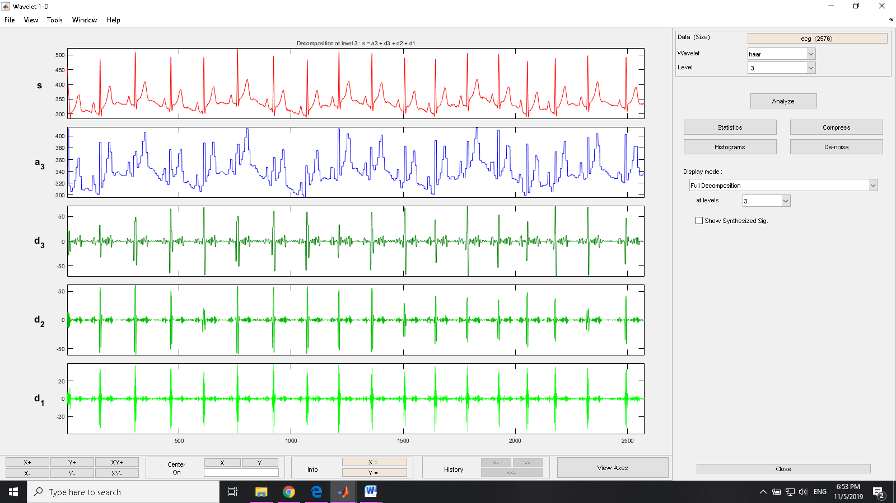

Рисунок 29 – Масштаб на начальном уровне

Для сравнения рассмотрим вейвлет Хаара на масштабе $a_{10,}$ где более детально видим коэффициент d, с 1 по 10 уровни (рисунок 30).

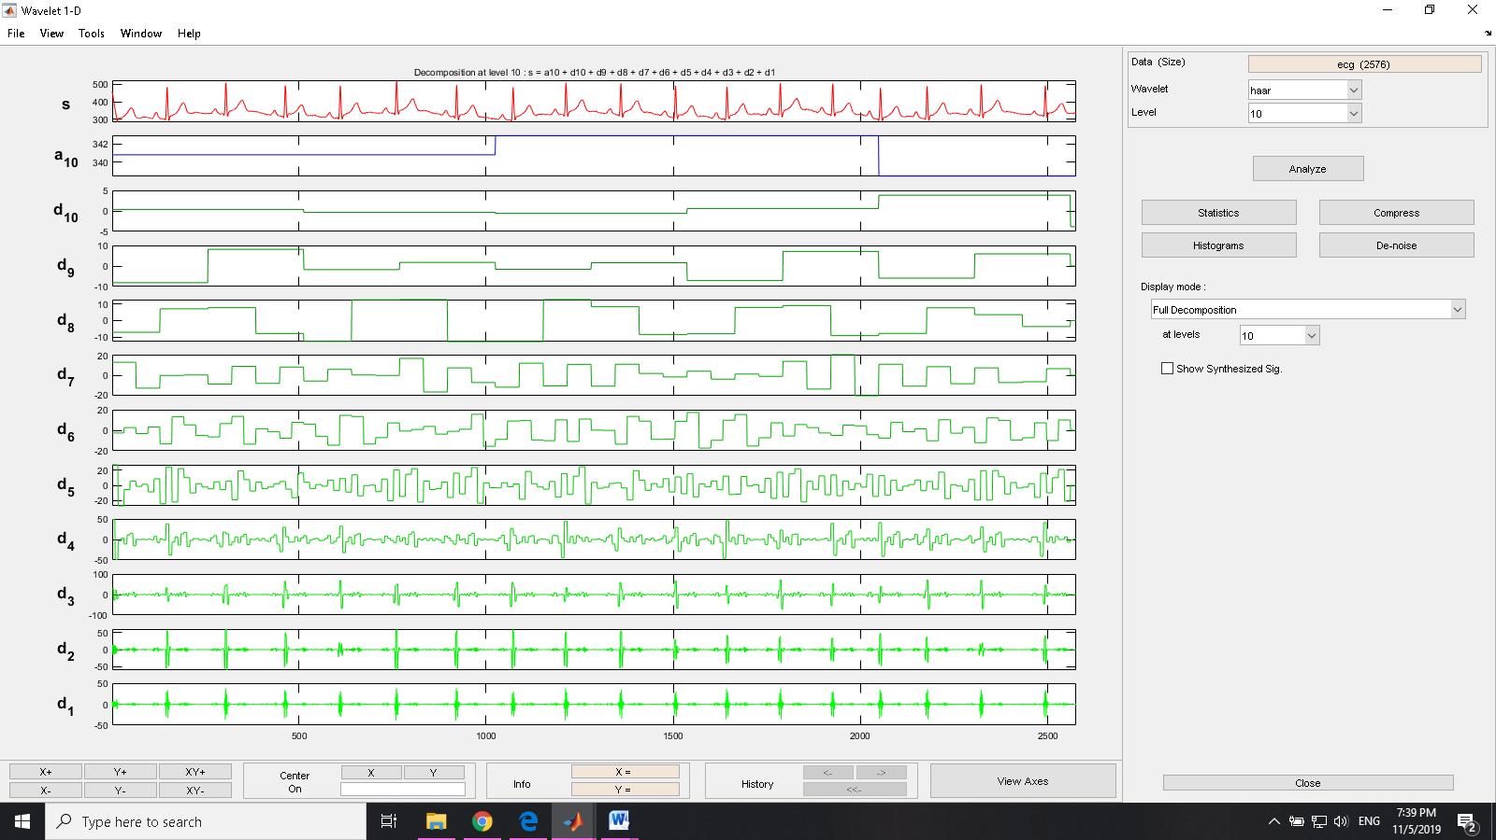

Рисунок 30 – Сигнал в среде MATLAB с одним масштабом и разными коэффициентами

В практических приложениях с применением быстрого вейвлет-преобразования используются только коэффициенты $h_{l}$, сами же вейвлеты не вычисляются и в расчетах не используются. Аппроксимация на уровнях 1 и 3 (рисунок 31) является грубой копией сигнала, а детализирующие коэффициенты выделяют локальные особенности и свойства сигнала.

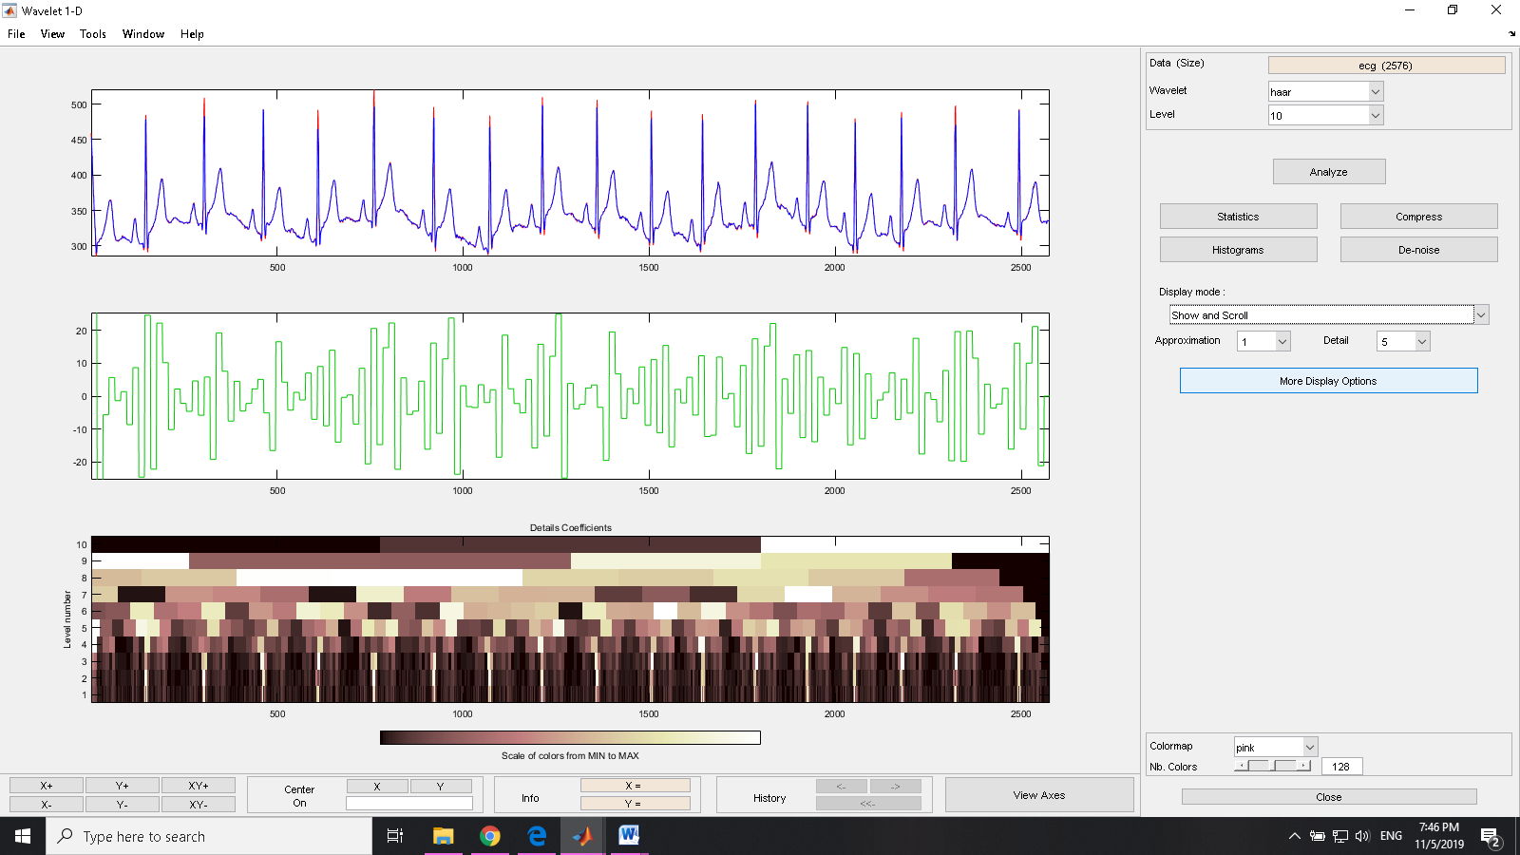
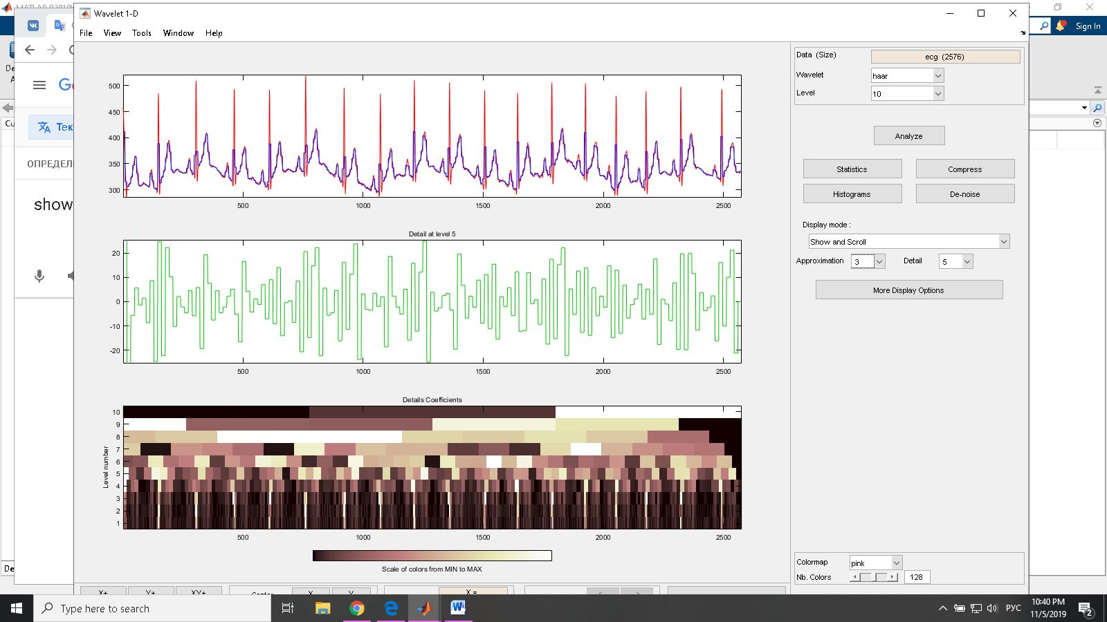

Рисунок 31 – Аппроксимация ЭКГ сигнала

С помощью фильтров вейвлетов и вейвлет-пакетов в системе MATLAB сигналы масштабируются, разлагаются на низкочастотные и высокочастотные составляющие и вейвлет-разложения, аппроксимирующие коэффициенты раскладываются на аппроксимирующие и детализирующие коэффициенты [77, с. 3-44].
Метод гибридной линеаризации
РФK в некоторой степени делает сигнал ЭКГ бесшумным. Метод гибридной линеаризации (МГЛ) включает в себя применение РФK в сочетании с ДВП, реализуется для улучшения качества сигналов ЭКГ, доступных на выходе РФK.
Анализ основных компонентов (AОК) – это метод линейного уменьшения размерности. Это статистический метод, нацеленный на определение ковариационной конфигурации наборов данных на собственные векторы и собственные значения. Основные этапы, связанные с AОК, описаны ниже:
1. Расчет среднего исходного сигнала ЭКГ $x_{i}$:

$$\overline{x}=\frac{1}{M}\sum_{i=1}^{M}{x_{i}},$$

где x_{i} представлен $M×N$ матрицей данных;
$\overline{x}$ – средняя величина сигнала
M и N – число выборок биений и наблюдений за биениями, соответственно;
2. Вычитание среднего из первоначального сигнала ЭКГ:

$xadj=x_{i}-\overline{x}$;

3. Расчет ковариационной матрицы по данным:

$$C=\frac{1}{M-1}\sum_{i=1}^{M}{{\left(x_{i}-\overline{x}\right)}^{T}\left(x_{i}-\overline{x}\right)}.$$

Измерение ковариации между измерением и матрицы даст дисперсию этого измерения;
4. Вычисление собственных векторов $e_{i}$ и диагональной матрицы собственных значений $λ_{i}$:

${Ce}_{i}=λ_{i}e_{i}, i=1,…N$;

5. Формирование вектора признаков путем выбора компонентов. Собственные векторы располагаются в порядке убывания их собственных значений, а размеры выборки уменьшаются путем выбора K-компонентов. На практике K выбирается так, чтобы сохранилась физиологическая информация и показатели были приемлемыми в клинических аспектах. Для каждого собственного значения процент изменения $r_{K}$ определяется из соотношения:
$$r_{K}=\frac{\sum_{i=1}^{K}{λ_{i}}}{\sum_{i=1}^{N}{λ_{i}}}.$$

Кроме того, можно выбрать компоненты с процентным изменением большим, чем пороговый процент (th), который обычно составляет 0,95 или 0,9, по выражению:

${\hat{r}}_{K}$=($r_{K}≥th$);

- В конце получаем новый набор данных в виде:
$Набор новых данных ={(\hat{r_{K}})}^{T}{\left(xadj\right)}^{T}.$

2.2.2 Обнаружение комплекса пиков из ЭКГ
Из всех биоэлектрических сигналов ЭКГ-сигнал может считаться самым характерным по форме и упорядоченности. Тем не менее, форма, амплитуда и длительность интервалов и сегментов сигнала зависят от многих факторов: места расположения электродов, положения сердца, возраста, функциональных расстройств и органических поражений сердца. Высоту зубцов измеряют в милливольтах, продолжительность интервалов – в секундах. Диапазоны значений для типичных параметров элементов ЭКГ в норме приведены в таблице 1.

Таблица 1 – Диапазоны нормальных значений амплитуд и длительностей основных элементов ЭКГ

Параметры | Элементы
Параметры | PQ-интервал | P-зубец | QRS-комплекс | QT-интервал | ST-сегмент | S-зубец | T-зубец | TP-сегмент | RR-интервал | R-зубец | Q-зубец
Амплитуда, мВ | - | 0,06-0,5 | - | - | 0,5 | до 0,2 | 0,12-0,7 | - | - | 0,06-4 | 0,06-0,5
Длительн., сек | 0,1-0,3 | 0,05-0,15 | 0,04-0,2 | 0,58-0,90 | 0,04-0,2 | - | 0,16-0,24 | 0-0,7 | 0,2-2 | - | 0,01-0,03

Сигнал ЭКГ после шумоподавления обрабатывается для обнаружения комплекса пиков QRS. На рисунках 32, 33 представлены график ЭКГ-сигнала после шумоподавления и вид его одного периода.
В сигнале ЭКГ R-пик является наиболее заметным отклонением, поскольку максимальная информация сосредоточена в области вокруг этого пика. Точное обнаружение R-пика служит основой для обнаружения других компонентов в сигнале. Точное обнаружение R-пиков также необходимо для вычисления интервала R-R, расстояния между двумя смежными R-пиками, которые могут использоваться для обнаружения неровностей в волне ЭКГ, а средний интервал R-R используется для расчета частоты сердечных сокращений. Частота сердечных сокращений, полученная из сигнала ЭКГ, может использоваться для выявления сердечных нарушений, таких как синусоидная тахикардия и синусоидная брадикардия [80, с. 3-50]. Волна R может быть легко обнаружена благодаря более высокой амплитуде, чем у других пиков. В предлагаемом способе зубец R определяется путем возведения в квадрат и определения порога собственных значений, полученных с помощью AОК.
Индексы R-пиков сохраняются для обнаружения комплекса QRS. Для обнаружения комплекса QRS минимальные значения отыскивают путем сканирования бесшумного сигнала на левой (или правой) стороне R-пика для пиков Q или S.

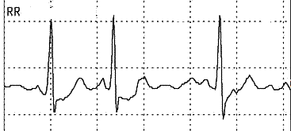

Рисунок 32 – График изменения сигнала ЭКГ

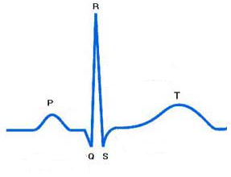

Рисунок 33 – Общий вид одного периода сигнала ЭКГ

Алгоритм Пана-Томпкинса
Алгоритм обнаружения QRS, введенный Паном и Томпкинсом, наиболее широко используется для извлечения QRS-комплексов из электрокардиограммы. Методология алгоритма состоит в том, что ЭКГ пропускают через низкочастотный и высокочастотный фильтры, чтобы удалить шум из сигнала. Затем берется первая производная входного сигнала, и выполняется ограничение максимального значения производной [81, с. 29-34].
Пан и Томпкинс предложили алгоритм, основанный на анализе наклона, амплитуды и ширины комплексов. Этот алгоритм состоит из следующей последовательности фильтров и методов:
− фильтр низких частот;
− фильтр верхних частот;
− оператор производной;
− процедура интегрирования;
− адаптивная пороговая процедура;
− процедура поиска.
В данном методе фильтры применяются для удаления дрейфа изолинии и шумов, при этом фильтр верхних частот реализован как все пропускающий фильтр минус фильтр низких частот.
Процедура взятия производной подавляет компоненты зубцов и усиливает высокочастотные компоненты в сигнале, связанные с QRS-комплексом.
Сглаживание выходного сигнала, полученного на предыдущих шагах, осуществляется за счет интегрирующего фильтра типа скользящего окна, ширина которого выбирается исходя из следующих соображений [81, с. 29-34]:
− слишком большая ширина приведет к тому, что выходные сигналы, связанные с QRS-комплексом и Т-зубцом будут сливаться;
− слишком маленькая ширина приведет к нескольким пикам для единственного QRS-комплекса.

2.3 Оцифровка ЭКГ-сигнала, представленного в виде изображения
Из материалов исследования, представленного в первом разделе, видно, что отдельные профессиональные электрокардиографы выдают результат только в виде изображения, которое может быть распечатано или экспортировано в виде графического файла.
Для достижения предполагаемого результата необходимо выбрать подходящий инструмент, пакеты и язык программирования. В качестве языка программирования выбран Python, который является одним из мощных инструментов для создания программ и проектов. Данный язык отличается простотой, доступностью и адаптирован под современные операционные системы и приложения. Python обладает объектно-ориентированными, структурными, высокоуровневыми, функциональными навыками. В этом исследовании мы используем версию Python 4.2.0, которая предоставляет средства программирования на достаточном уровне, включая множество встроенных функций. Кроме того, для Python существует множество внешних библиотек с открытым исходным кодом, которые доступны в Интернете. В нашем исследовании для эффективной обработки изображения в скрипте будут использоваться библиотеки OpenCV, Matplotlib, NumPy [82].
2.3.1 Исходные данные
Изображения ЭКГ сигналов (рис. 34) в виде файлов двух форматов *.dat и *.hea были взяты из общедоступной базы данных MIT/BIH из двух источников [83, 84].

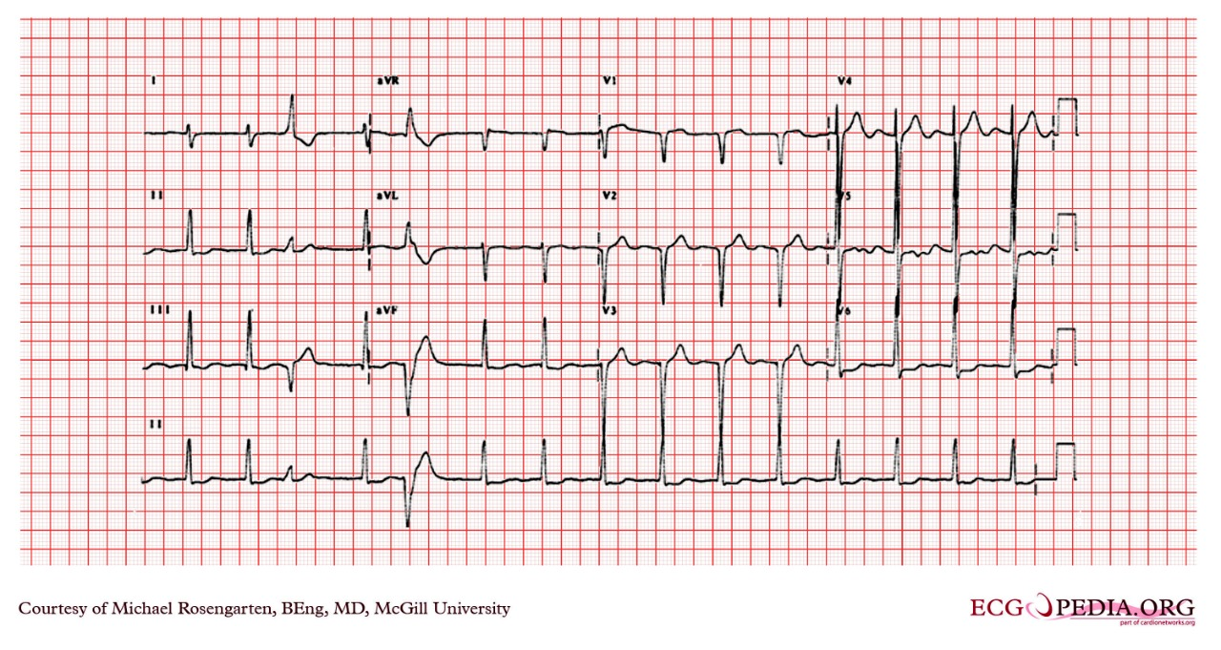

Рисунок 34 – Рисунок со сканом ЭКГ сигнала

Для дальнейшей работы из каждого изображения вырезалась одна полоса электрокардиограммы (рисунок 35). Для работы в приложении были отобраны файлы, содержащие изображения высокого разрешения. В итоге из 500 файлов выбрано 100 изображений и 100 записей (100 файлов *.dat и 100 файлов *.hea), которые соответствовали необходимым требованиям. Для построения интерфейса использовалась библиотека PyQt5, т.к. интерфейс этого приложения очень прост и понятен для обычного пользователя.

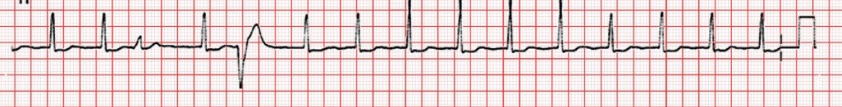
Рисунок 35 – Однополосное изображение сигнала ЭКГ

2.3.2 Построение алгоритма обработки изображений в Python
Для начала импортируем библиотеки:

import numpy as np
import cv2
import os
import matplotlib.pyplot as plt

Считываем файл изображения через путь к файлу (FILE), который был получен из программы загрузчика:

bgr_img_array = cv2.imread(FILE)

В переменной bgr_img_array теперь хранится матрица точек изображения. Каждая точка содержит информацию о своем цвете в цветовом формате BGR. Также после преобразования рисунка в матрицу мы можем наблюдать одиночные точки, которые в дальнейшем будут проявляться в виде шумов [85]. Чтобы исключить одиночные точки, которые появились из-за шумов, можно применить сжатие изображения для фильтрации шумов. Стоит обратить внимание на то, что качество загружаемого изображения должно быть выше 100 пикселей, которое прописывается следующим способом:

height = 100
width = bgr_img_array.shape[1]/bgr_img_array.shape[0]*height
resized_bgr_img_array = cv2.resize(bgr_img_array, (int(width), height))

Выполнив вышеуказанные операции, сделаем сжатие изображения для исключения одиночных шумов. Теперь сжатая матрица, к которой был применен фильтр шумов, принадлежит к переменной resized_bgr_img_array. Поскольку цвет каждой точки хранится пока в формате BGR, то необходимо изменить данные цвета на формат RGB, который записывается следующим образом:

b,g,r = cv2.split(resized_bgr_img_array)
rgb_img = cv2.merge([r,g,b])

Теперь данные цветов точек хранятся в формате RGB.
Далее следует исключить лишние цвета из матрицы представленной электрокардиограммы (рисунок 35). Поскольку сейчас данные цветов хранятся в формате [R,G,B], мы можем через наложение маски из библиотеки OpenCV избавиться от цветов, которые отличаются от черного. Для этого определим границы цветов искомых точек переменными lower (наименьшее значение) и upper (наибольшее значение). Для удобства при дальнейшем написании кода матрицу, в которой хранятся данные изображения, назовем image. Теперь создадим маску, через которую будем исключать ненужные цвета в изображении и назовем ее mask. Переменной output зададим матрицу, на которую уже наложена маска, а пустые точки заполним белым цветом. Код данной программы имеет вид:

lower = np.array([0,0,0], dtype = "uint8")
upper = np.array([150,150,150], dtype = "uint8")
image = resized_bgr_img_array
mask = cv2.inRange(image, lower, upper)
output = cv2.bitwise_and(image, image, mask = mask)
output[mask==0] = (255,255,255).

Теперь для окончательного выделения черного цвета и их оттенков преобразуем изображение в черно-белый формат из формата RGB. Для этого применим следующую функцию:

out_gray = cv2.cvtColor(output, cv2.COLOR_BGR2GRAY).

Значение переменной out_gray представляет собой матрицу с оставшимися точками, у которых значение цвета от 0 до 150, т.е. от черного к серому. Также в матрице существуют еще белые точки. Чтобы составить одномерную матрицу, необходимо проверить значения сверху вниз по каждой вертикальной линии. Это выглядит следующим образом. Если ширина изображения X, а высота Y, то мы должны взять линию X и проверять черные точки на высоте Y. Для этого заменим значения Х на Y в переменной out_gray, т.к. в ней горизонтальные линии представляют собой Y, а высотой считает X:

out_gray_reverse = np.swapaxes(out_gray, 0, 1).

После этого мы можем набрать матрицу. Проходим по каждой линии X и Y, сравнивая каждую точку с черным цветом. Полученный результат запишем в ранее инициализированную переменную:

ecg_points_all_blacks = []

for i in range(0, len(out_gray_reverse)):
vertical_line_founds = []
for j in range(0, len(out_gray_reverse[i])):
if(int(out_gray_reverse[i][j]) < 150):
vertical_line_founds.append(j)
ecg_points_all_blacks.append(vertical_line_founds).

Значение переменной ecg_points_all_blacks является двумерной матрицей, в которой первым уровнем является линия, где были черные точки. Данная линия содержит координаты оси Y для каждой черной точки, которые имеют следующий вид:

[12, 26], [12, 34], [18, 23, 32, 40], 41, 46, 46, 46, 46, 46, 46, 46,

где на первой линии расположены две черные точки со значениями координат 12 и 26; на второй линии расположены две черные точки с координатами 12 и 34. В линиях встречается ряд черных точек. Приравнивание значений в одномерном массиве к арифметической средней приведет в будущем к проблеме вычисления экстремумов: пиков R, Q и S. Поэтому лучшим решением будет сохранение общей средней точки путем суммирования координат по оси Y всех черных точек в данной линии, которое потом делится на их количество.
Применяя проверку к каждой точке по принадлежности к нижней или верней стороне от средней линии, в зависимости от результата сохраняем соответственно максимальные или минимальные точки в рядах. Таким образом мы убираем множество точек, которые стоят друг за другом. Так же сохраняем экстремумы, показывая только максимумы (сохранение минимумов осуществляется идентичным кодом):

ecg_points_blacks_maximums = []
for i in range(0, len(ecg_points_all_blacks)):
if(len(ecg_points_all_blacks[i]) == 0):
continue
last_point = 0
max_points = []
for j in range(0, len(ecg_points_all_blacks[i])):
if(j == 0):
last_point = ecg_points_all_blacks[i][j]
max_points.append(last_point)
elif(j != 0 and last_point != (ecg_points_all_blacks[i][j] - 1)):
last_point = ecg_points_all_blacks[i][j]
max_points.append(last_point)
else:
last_point = ecg_points_all_blacks[i][j]
continue
if(len(max_points) == 1):
max_points = max_points[0]
ecg_points_blacks_maximums.append(max_points).

Конкатенируем матрицы с точками, убирая идентичные точки, и выводим результат следующим образом:

print(ecg_points_blacks_result)
print("Длина сигнала: " + len(ecg_points_blacks_result) + "точек").

В окне консоли увидим результат, который приведен в качестве примера:

[45, 45, 45, 45, 45, 45, 44, 43, 43, 43, 43, 43, 43, 43, 31, 14, 12,
……...
, 15, 15, 15, 15, 15, 15, 15, 15, 15, 15, 15, 15, 38, 43].

Длина сигнала: 748 точек.

2.3.3 Извлечение данных из файлов с расширениями .dat и .hea
В современных аппаратах электронные записи ведутся с огромной частотой, и сигналы сразу записываются в виде одномерного массива. Проблема состоит в том, как эти данные правильно прочесть. Данные файлы хранят следующую информацию: частота дискретизации, длина сигнала, дата записи, время записи, часовой пояс, в которых была сделана запись, единица измерения, название сигнала, комментарии и множество других значений. Прочитать электронные сигналы и вывести из них точки нам поможет библиотека wfdb, которая предназначена для работы с файловыми данными из базы MIT и работа с файлами *.dat и *.hea. Выбрав файлы в программе и нажав кнопку «Загрузить», мы идентифицируем новое имя для двух файлов. Имена файлов должны быть одинаковыми.

record = wfdb.rdsamp(PATH)
points = record[0],

где PATH – путь к файлам и ранее идентифицированное название файлов;
points – одномерный массив со всеми точками.

2.3.4 Программная реализация обработки ЭКГ-изображения
На языке программирования Python разработано приложение, позволяющее обработать ЭКГ-сигнал, представленный в графическом виде (рисунок 36).

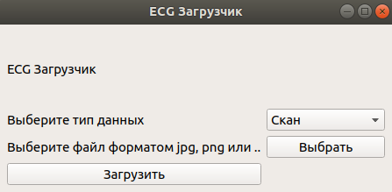
Рисунок 36 – Интерфейс приложения для чтения ЭКГ-изображений

После выбора файла в окне загрузчика на экране открывается окно с графиком изображения в виде одномерного массива (рисунок 37), который можно использовать для приложения, анализирующего предоставленный полный сигнал ЭКГ.

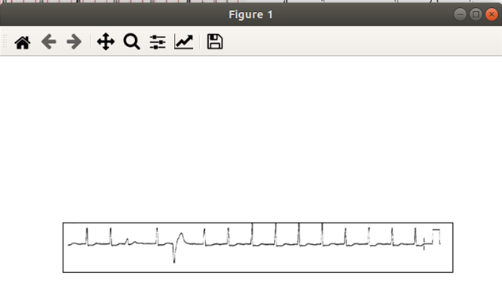

Рисунок 37 – График одномерного массива, построенный с помощью библиотеки matplotlib

Как следует из изложенного, предложенный алгоритм обработки изображений электрокардиограмм демонстрирует хорошие результаты. Используемый подход наложения маски с исключением ненужных цветов, как оказалось, является весьма эффективным. Рисунок 38, на котором представлено сравнение результатов до и после обработки скана, показывает, что разработанная программа довольно точно идентифицирует положение точек, соответствующее ЭКГ-сигналу. Кроме того, сохраняется масштаб и малейшие отклонения, которые могут скрывать в себе очень важную информацию при расшифровке [85].
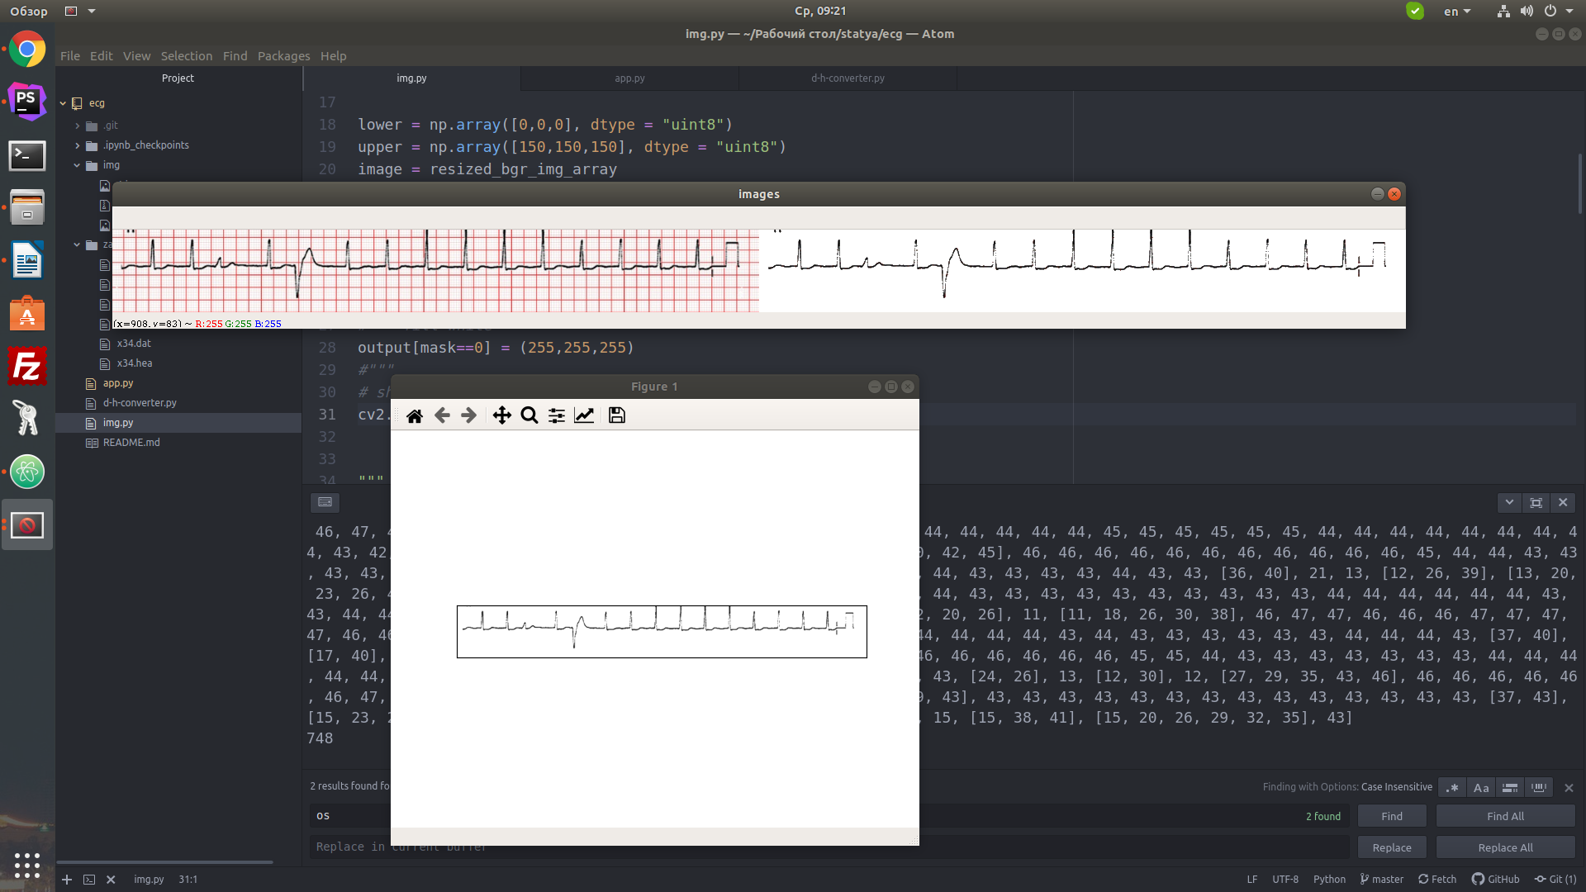
Рисунок 38 – До и после наложения маски с фильтром выделения черного цвета

Аналогичные результаты были получены после обработки записей MIT/BIH. Сравнительный анализ 100 образцов изображений до и после обработки показывает полное совпадение сигналов ЭКГ. Такой высокий показатель связан также с предварительной подготовкой изображения и правильной последовательностью распознавания положения точек, которые были предложены при разработке алгоритмов распознавания сигнала. Таким образом, данный подход повышает чувствительность и точность методики обработки ЭКГ изображений, а разработанный в Python проект представляет собой быстрое и простое в пользовании (Приложение Г), что очень важно при анализе сигнала и его классификации. Например, для классификации сигналов ЭКГ используют такие признаки, как начало и смещение волн, QRS и период, которые выявляются при анализе во временной области сигнала.
Для извлечения одномерного массива из изображения применялось множество других подходов. В одном из исследований [85] предложен способ распознавания формы сигнала во временной области на основе одномерной сверточной нейронной сети. В данном подходе предложено построение нейронной сети для прямого распознавания образов в форме волны. Несколько иной подход к обработке изображений рамановских оптоволоконных датчиков был применен в другом исследовании [86]. Суть предложенной авторами методики состояла в объединении одномерных рамановских сигналов в двумерный массив с целью подавления шума и улучшения самого сигнала при обработке. Приведенные результаты исследований демонстрируют высокую эффективность используемых методик обработки изображений с целью повышения качества сигнала. Однако предложенные методики учитывают только специфику того сигнала, под который они были разработаны, и не являются универсальными, в отличие от нашего подхода. Разработанный в данной работе алгоритм может быть усовершенствован и адаптирован для извлечения не только ЭКГ-сигналов, но и для других измерений, которые используют схожую методику записи данных.
Аналогичный подход был использован в одном из исследований [87], в котором авторы разработали алгоритм восстановления изображений в массиве с помощью одномерной интегрированной системы обработки изображений. На основе теории геометрической оптики и теории изучения глубины изображений был разработан алгоритм заполнения недостающих точек, которое происходит по имитационной карте глубины изображений путем сравнения и оценки качества изображения. Более усовершенствованную технологию обработки растровых изображений представили Khamdamov и др. [88]. Новизной их подхода являлось использование вейвлет-функции Daubechies для фильтрации, сжатия и сглаживания двумерных сигналов. Алгоритм вычислительных процессов представлен в среде OpenMP на языке C/C++, который является более сложным и сопоставим не со всеми приложениями по сравнению с Python, а также его доступной библиотекой и пакетом инструментов с открытым исходным кодом.

Выводу по разделу
Актуальной проблемой современной кардиологии остается получение максимально полной информации об электрокардиограмме, на основании которой можно было бы рассматривать диагностику патологического состояния сигнала и его электрофизиологические свойства. Первичная обработка данных сигнала ЭКГ становится эффективной в анализе и характеризации, если у сигнала отсутствует зашумленная составляющая. Таким образом, удаление шума становится его неотъемлемой частью. Главной задачей данного раздела является исследование предварительной обработки сигнала, включающей помехоподавление, то есть удаление помех разного вида, таких как дрейф изолинии, артефакты движения, шумы, создаваемые оборудованием, и т.д. В сигналах ЭКГ в основном встречаются четыре типа помех: смещение базовой линии, помехи в линии электропередачи, шум ЭМГ и помехи движения электрода. Также в разделе рассматриваются методы удаления помех и различные способы обработки сигнала ЭКГ. В нем также описаны программы MATLAB и результаты их использования для описанных методов.
Таким образом, обнаружение сигналов ЭКГ тесно связано с обследованием и диагностикой сердечного статуса. Удаление шума из ЭКГ-волны является необходимым условием для точной обработки сигнала. В работе шумоподавление ЭКГ успешно достигается с помощью нового подхода ГМЛ, в котором используется комбинация РФK и ДВП для устранения базовых артериальных и мышечных артефактов.
Кроме того, самая важная часть любого метода анализа сигналов ЭКГ для здоровья сердца – это обнаружение R-пика и комплекса QRS, которое выполняется с использованием AОК и порогового значения.
Интерфейс разработанного приложения для преобразования сигнала показан на рисунке 36. Как видно из данного рисунка 36, в окне приложения предлагается выбрать тип данных, которые представляются в виде изображения. Программа запросит необходимые файлы для чтения. Интерфейс разработанного приложения выглядит довольно просто и понятно для любого пользователя, что не требует дополнительных инструкций и введения других операций для загрузки файла.
В настоящей работе разработана новая методика обработки изображений и записей ЭКГ-сигналов в виде одномерного массива. Использование последовательный операций выбора формата обработки цвета, улучшения качества изображений, наложения маски и построение одномерного массива точек позволяет распознать сигнал ЭКГ с высокой точностью. Сравнительный анализ изображений до и после обработки показывает хорошее соответствие сигналов ЭКГ, что свидетельствует о высокой чувствительности предложенного метода. Кроме того, использование пакетов и библиотек Python с открытым доступом позволяет разработать простой и доступный дизайн приложения для быстрой обработки.
Цель исследования была достигнута путем разработки приложения Phyton для преобразования фото или отсканированных изображений в одномерный массив точек, который затем может быть обработан с помощью программы декодирования. Данная методика и предложенная программа для анализа и обработки данных ЭКГ имеют большой потенциал в будущем для разработки более сложных приложений для автоматического анализа данных и более быстрого определения аритмий и других патологий у пациентов.
3 ОПРЕДЕЛЕНИЕ ДИАГНОЗА ПО ДАННЫМ ЭКГ И ФП

3.1 Аналитический обзор и постановка задачи
Автоматический анализ ЭКГ представляет собой сложную проблему. Существующие компьютерные системы диагностики не обеспечивают требуемую достоверность результатов. Это связано с тем, что сигнал представляет собой реализацию коррелированного случайного процесса, являющегося нестационарным, и смесь детерминированной компоненты и многочисленных видов помех.
Прохождение импульса по проводящей системе сердца графически записывается по вертикали в виде пиков (зубцов электрокардиограммы P, Q, R, S, и T) – подъемов и спадов кривой линии. Помимо регистрации зубцов на ЭКГ по горизонтали записывается время, в течение которого импульс проходит по определенным отделам сердца [89].
Процесс формирования электрокардиограммы можно описать так [89, с. 3-36]:
− формирование импульса возбуждения в синусовом узле;
− поочередное возбуждение предсердий (сначала правого, потом левого) посредством продвижения синусового импульса по проводящей системе (зубец P);
− следуя по атриовентрикулярному соединению, синусовый импульс претерпевает физиологическую задержку, возбуждения прилежащих слоев не производит (интервал – P-Q);
− проходя по проводящей системе желудочков, синусовый импульс возбуждает межжелудочковую перегородку (зубец Q), верхушку сердца (зубец R), основание сердца (зубец S) и тем самым оба желудочка;
− вслед за процессами возбуждения в миокарде начинаются процессы реполяризации (восстановления исходного состояния, интервал S – T).
Электрокардиографическими признаками нарушений ритма сердца, или аритмиями, называют [90]:
1. Изменение частоты сердечных сокращений (ЧСС) выше или ниже нормального предела колебаний (60-90 в мин.).
2. Нерегулярность ритма сердца (неправильный ритм) любого происхождения.
3. Изменение локализации источника возбуждения (водителя ритма).
4. Нарушение проводимости электрического импульса по различным участкам проводящей системы сердца.
При мониторировании ритма сердца контролируется в первую очередь частота сердечных сокращений, а также предпринимается попытка распознавания некоторых видов нарушении ритма, для выявления которых достаточно знать информацию о величинах RR-интервалов и форме желудочковых комплексов ЭКГ.
В таблице 2 приведены электрокардиографические признаки наиболее часто встречающихся аритмий [90, с. 3-42]. Анализ этой таблицы показывает, что основным электрокардиографическим признаком нарушений ритма сердца является изменение частоты сердечных сокращений (интервала R-R) и формы зубцов кардиоцикла. В некоторых случаях именно форма зубцов является основным диагностическим признаком аритмии. Так, к примеру, отличить предсердную экстрасистолу от желудочковой можно анализируя форму QRS-комплекса или Р-зубца. Таким образом, анализ сердечной деятельности по ЭКГ невозможен без анализа формы элементов каждого кардиоцикла.

Таблица 2 – Электрокардиографические признаки аритмий

Вид аритмии | Основные электрографические признаки
Синусовая тахикардия | 1) увеличение числа сердечных сокращений до 90-180 в минуту;  2) сохранение правильного синусового ритма (правильное чередование зубца Р и комплекса QRST во всех циклах и положительный зубец Р _{I, II, аVF , V4 – 6})
Синусовая брадикардия | 1) уменьшение числа сердечных сокращений до 59-40 в минуту;  2) сохранение правильного синусового ритма
Синусовая аритмия | 1) колебания продолжительности интервалов R-R, превышающие 0,15 с и связанные с фазами дыхания;  2) сохранение всех ЭКГ-признаков синусового ритма
Предсердная экстрасистола | 1) преждевременное внеочередное появление зубца Р и следующего за ним комплекса QRST;  2) деформация или изменение полярности зубца Р;  3) наличие неизменного желудочкового комплекса QRST, похожего на обычные нормальные комплексы;  4) наличие после ПЭ неполной компенсаторной паузы
Желудочковая экстрасистола | 1) преждевременное внеочередное появление на ЭКГ измененного желудочкового комплекса QRS;  2) значительное расширение и деформация экстрасистолического комплекса QRS;  3) расположение сегмента RS-Т и зубца Т ЖЭ дискордантно направлению основного зубца комплекса QRS;  4) наличие в большинстве случаев после ЖЭ полной компенсаторной паузы
Предсердная пароксизмальная тахикардия | 1) внезапно начинающийся и внезапно заканчивающийся приступ учащения сердечных сокращений до 140-250 в минуту при сохранении правильного ритма;  2) наличие перед каждым ЖК QRS сниженного, деформированного, двухфазного или отрицательного зубца Р;  3) нормальные неизменные ЖК
Желудочковая пароксизмальная тахикардия | 1) внезапно начинающийся и внезапно заканчивающийся приступ учащения сердечных сокращений до 140-250 в минуту при сохранении в большинстве случаев правильного ритма;  2) деформация и расширение комплекса QRS более 0,12 с с дискордантным расположением сегмента RS-Т и зубца Т;  3) наличие атриовентрикулярной диссоциации, т.е. полного разобщения частого ритма желудочков (комплекса QRS) и нормального ритма предсердий (зубец Р) с изредка регистрирующимися одиночными нормальными неизменными комплексами QRST синусового происхождения
Достоверное распознавание более сложных видов аритмий требует обязательного обнаружения Р-зубца, что представляет собой весьма трудную задачу в условиях мониторирования.
Анализ сигнала при мониторировании ритма сердца осуществляется чаще всего по одному или двум отведениям ЭКС. Обработка одновременно двух отведений заметно повышает надежность анализа. Чаще всего пользуются грудными мониторными отведениями, которые создают пациенту наименьшие неудобства.
Одна из особенностей оперативного анализа ритма сердца заключается в том, что диагностируются лишь наиболее ярко выраженные аритмии, для распознавания которых достаточно иметь информацию о характере формы желудочковых комплексов и величинах RR-интервалов.
Несмотря на разнообразие применяемых алгоритмов и методов, можно выделить наиболее характерные этапы цифровой оперативной обработки ЭКС, которые в той или иной степени представлены во всех известных разработках:
– предварительная обработка ЭКС;
– распознавание желудочковых комплексов;
– классификация форм желудочковых комплексов;
– распознавание сердечных аритмий;
– формирование диагностических заключений о ритме сердца.
Задача этапа предварительной обработки ЭКС состоит в подавлении помех и в преобразовании сигнала к виду, более удобному для дальнейшего анализа.
Для автоматического анализа ритма сердца (в частности, для распознавания желудочковых и наджелудочковых экстрасистол) необходима информация не только о длительности последовательных интервалов, но и о характере формы QRS комплексов. Наиболее важно при этом определить, является ли очередной комплекс фоновым (т.е. нормальным) или же искаженным, патологическим. В большинстве известных алгоритмов эта задача решается в два этапа. Сначала каждый анализируемый QRS -комплекс относят к одному из классов морфологии, а затем для каждого из полученных классов принимается решение о принадлежности всех его представителей к какой-либо из заранее заданных категории (например, к категориям "норма", "патология" и "неопределенность").

3.2 Выбор параметров для диагностики состояния обследуемого по ЭКГ
Данные от датчиков ЭКГ поступают в виде числа, характеризующего амплитуду сигнала ЭКГ, с интенсивностью (частотой) 160 отсчетов за 1 сек.
В качестве измеряемых параметров используются следующие данные:
- минимальная амплитуда ЭКГ;
- максимальная амплитуда ЭКГ;
- среднее значение амплитуды;
- среднеквадратичное отклонение;
- минимальное значение RR-интервала;
- максимальное значение RR-интервала;
- минимальное значение T-пика амплитуды;
- максимальное значение T-пика амплитуды;
- минимальное смещение T-пика;
- максимальное смещение T-пика;
- минимальное значение интеграла RR-интервала;
- максимальное значение интеграла RR-интервала;
- минимальное значение сдвиговой функции;
- максимальное значение сдвиговой функции.
Первые четыре параметра вычисляются по формулам:

$$х_{ср}=\frac{1}{n}\sum_{i=1}^{n}{х_{t}},$$

$х_{min}=\min_{i=1,n}{х_{i}},х_{max}=\max_{i=1,n}{х_{i}},$

$$σ=\frac{1}{n}\sqrt{\sum_{i=1}^{n}{{\left(х_{i}-х_{ср}\right)}^{2}}},$$

$$z=\max\left\{х_{max}-х_{min}, σ\right\}$$

Для вычисления остальных характеристик применяются следующие процедуры. В силу периодического характера сигнала выделяется каждый отдельно выбранный RR-интервал. Во время обработки фоновых данных формируется усредненная форма сигнала ЭКГ, свойственная конкретному тестируемому в спокойной обстановке. Для фонового усредненного RR-интервала обозначим через Yi, i=1,100. Таким образом, вектор Y характеризует форму индивидуального фонового RR-интервала. В процессе обработки данных ЭКГ, поступающих во время последующих воздействий (вопросов-ответов), выделяются соответственно RR-интервалы. Обозначим через Zi, i=1, Lr. Здесь через Lr обозначена длина очередного RR-интервала. При обработке вектор Z выделяется T-зубец, который характеризуется смещением Lt относительно начала RR-интервала и амплитудой. Вычисляется площадь RR-интервала – S.

$$S=\int{z\left(t\right)dt}=\sum_{i=1}^{Lr}{z_{i}}$$
3.3 Выбор параметров для диагностики состояния обследуемого по ФП
Данные от датчиков ФП поступают в виде числа, характеризующего амплитуду сигнала фтоплетизмограммы. В качестве измеряемых параметров используются следующие данные:
- минимальная амплитуда ФП;
- максимальная амплитуда ФП;
- среднее значение амплитуды;
- среднеквадратичное отклонение.

3.4 Диагностика
Для сокращения количества выделенных информативных признаков с целью увеличения скорости работы классифицирующего алгоритма в разработанном ПАК реализован метод комитетов [91, 92].
Диагностика сердечно-сосудистой системы человека принадлежит к числу важнейших задач кардиологии. На данный момент ЭКГ является самым распространенным методом диагностики работы сердечно-сосудистой системы человека. В этой связи определение R или QRS является предварительным этапом определения сердцебиения для последующей классификации ритма [93].
Классификация – отнесение объекта к группе. Методы классификации могут быть разбиты на две группы: классификация с обучением и классификация без обучения. Классификация с обучением означает, что категории установлены до отнесения объектов к классам. В классификации без обучения классификационная схема имеет целью определение естественных популяций на основе параметрических или непараметрических критериев. Объекты классификации могут быть почти любыми. Численные методы (которые называются стратегиями) почти не зависят от природы материала, который надо классифицировать.
Данные, как правило, состоят из множества элементов, обычно известных как индивиды, каждый из которых определяется набором признаков. Термин “признак” в этом контексте всегда используется в широком смысле как обобщение понятия переменной. Множество индивидов предполагается неоднородным в том смысле, что его полезно рассматривать как состоящее из неизвестного числа подмножеств, которые надо найти. Члены одного подмножества должны быть более сходны друг с другом, чем с членами любого другого подмножества. Термин «сходны» включает ряд различных математических выражений [94].
Типы классификации [94, с. 3-102]. Численные классификации – различные численные процессы, из которых выбирается наиболее подходящий.
Исключающие/неисключающие – в исключающей классификации один элемент может появиться в одном и только одном подмножестве. В неисключающем варианте один и тот же элемент может появиться более чем в одном подмножестве. Неисключающие классификации используются в некоторых видах информационного поиска, особенно в библиотечной работе и медицинской диагностике. Они не носят иерархического характера.
Внутренние/внешние – формально в первом случае классификация основывается только на заданном наборе признаков и все признаки вначале считаются равноправными. Во втором случае один из признаков считается «внешним» и задача состоит в том, чтобы, используя только информацию об остальных (внутренних) признаках, получить классификацию, которая наилучшим образом отражала бы внешний признак. Этот алгоритм иерархический.
Иерархические/неиерархические – в неиерархической классификация группы выбираются таким образом, чтобы каждая была по возможности более однородной. Отношения между группами не выясняются. В неиерархическом случае группы рассматриваются попарно как возможные кандидаты для объединения. Критерием объединения служит возможно меньшее увеличение неоднородности при объединении. Формально это обычно формулируется как утверждение, что неиерархическая классификация оптимизирует внутренние свойства подмножеств, а иерархическая – отношения между индивидами и всей популяцией. Неиерархическая классификация всегда итеративная. Почти все иерархические стратегия детерминированы в вычислительном отношении и, как следствие, менее требовательны к машинному времени по сравнению с неиерархическими стратегиями.
Агломеративные/дивизивные – различие между этими классификациями состоит в направлении. В агломеративной классификации индивиды объединяются в подмножества возрастающего объема до тех пор, пока вся популяция не объединится в одно множество. В дивизивной классификации исходная популяция элементов постепенно разделяется (обычно дихотомически) до тех пор, пока не будет получена желаемая степень разделения.
Монотетические/политетические – в монотетической классификации деление производится на основании одного признака, имеющего максимальную информативность, тогда как в политетической классификации все признаки учитываются в равной степени. Агломеративные стратегии всегда политетические.
Каждый из перечисленных типов может быть разделен, в свою очередь, на различные стратегии, отличающиеся используемыми численными моделями, выбор которых зависит от обрабатываемых данных.
В разработанном ПАК реализовано несколько дивизивных алгоритмов классификации.

Выводу по разделу
В разделе на основе обработки ЭКГ-сигнала с выделением характерных зубцов определены информативные признаки.
На основе метода комитетов осуществляется отбор оптимальных информативных признаков.
На основе классификации ранее обследованных лиц идентифицированы признаки уровня состояния человека и вырабатывается диагноз обследуемого.

ПРОГРАММНО-АППАРАТНАЯ РЕАЛИЗАЦИЯ

Диагностика сердечно-сосудистой системы человека принадлежит к числу важнейших задач кардиологии, так как основные причины смертности людей в трудоспособном возрасте связаны именно с сердечно-сосудистыми заболеваниями. Этим обусловлена необходимость разработки и совершенствования средств мониторинга для объективного оценивания и прогнозирования состояния сердечно-сосудистой системы. Для обработки и диагноза клиента необходимо решить ряд задач, представленных отдельными блоками на рисунке 1.
Указанные на рисунке 1 блоки реализованы в виде ПАК, при вызове которого на экране появляется головная заставка (рисунок 39).
Программно-аппаратный комплекс реализован на СУБД Visual FoxPro 9.0 [95] в виде исполняемого файла mPAK_Diagnoz.exe и ряда таблиц.

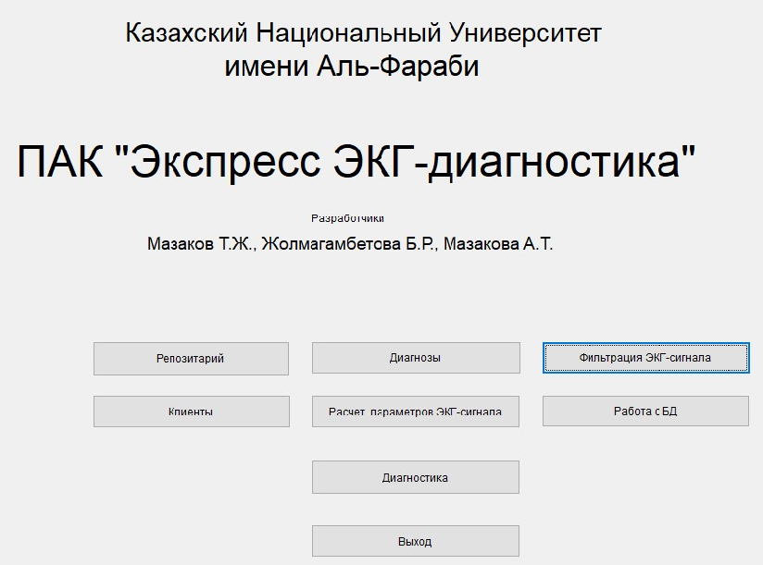

блок 1 – репозитарий; блок 2 – диагнозы; блок 3 – фильтрация ЭКГ-сигнала; блок 4 – клиенты; блок 5 – расчет параметров ЭКГ-сигнала; блок 6 – работа с БД; блок 7 – диагностика; блок 8 - выход

Рисунок 39 – Головная форма ПАК

Для выработки диагноза на клиента в соответствующий справочник (блок 1) заносится следующая информация: ФИО, пол, возраст, имя исходного файла, имя отфильтрованного файла.
На втором этапе с клиента снимается электрокардиограмма и производится ее предварительная обработка.
Реализованы два способа получения ЭКГ:
1) при использовании стандартной ЭКГ-аппаратуры (блок 2) результаты записываются в уже отфильтрованный файл, имя которого записывается в справочник клиента (блок 1) и передается в блок 6 (математическая модель);
2) при использовании разработанной аппаратуры авторами на основе Arduino (блок 3) сигналы ЭКГ записываются предварительно в исходный файл. Имя исходного файла записывается в справочник клиента. Сам исходный файл может быть отфильтрован программой, реализующей вейвлет-фильтр (авторская реализация) в блоке 4 или используя средства MATLAB в блоке 5. Имя отфильтрованного файла записывается в справочник клиента (блок 1). Результат выполнения блока 2 или комбинации блоков 3-4, отфильтрованный файл передаются в блок 6 (математическая модель).
На третьем этапе отфильтрованный файл обрабатывается по алгоритмам (предложенным авторами) для вычисления параметров математической модели.
Вычисленные параметры при известном диагнозе и степени заболевания могут быть напрямую занесены в базу данных вместе с данными о больном из справочника о клиенте, т.е. переданы из блока 5 в блок 6.
Для получения диагноза на исследуемого клиента параметры последнего, вычисленные по математической модели, передаются в блок 7 (Диагностика).
В блоке 7 на основе решения задачи классификации и информации о других клиентах из базы данных вырабатывается диагноз, который заносится в результативный файл для последующей распечатки или вносится в базу данных (по желанию медика-оператора).
В блоке 8 закрываются все открытые файлы и осуществляется выход из программы.
ПАК содержит следующие таблицы:
а) Repoz.dbf – репозитарий, состоит из 2 полей: 1) kodp – код параметра математической модели; 2) nazp – наименование параметра математической модели;
б) SprDiag – справочник диагнозов, состоит из 2 полей: 1) kodd – код диагноза; 2) nazd – название диагноза;
в) Klint.dbf – справочник клиентов, состоит из 9 полей: 1) kodf – код клиента; 2) Fio – фамилия, имя, отчество клиента; 3) Pol – пол клиента; 4) Voz – возраст клиента; 5) Kodd – код диагноза; 6) Kodk – код выраженности (здоровья) клиента по диагнозу); 7) Gerz – частота передачи (записи) сигнала с аппаратуры; 8) FilIsx – имя исходного зашумленного файла; 9) FilOtf – имя отфильтрованного файла;
г) Vbd.dbf – база данных из N полей (здесь N=7+количество данных из репозитария): 1) kodf – код клиента; 2) Fio – фамилия, имя, отчество клиента; 3) Pol – пол клиента; 4) Voz – возраст клиента; 5) Kodd – код диагноза; 6) Kodk – код выраженности (здоровья) клиента по диагнозу); 7) Gerz – частота передачи (записи) сигнала с аппаратуры; 8) kod первого параметра из репозитария; 7+N) kod N-го параметра из репозитария.
Как видно из рисунка 1, для получения исходного ЭКГ-сигнала в ПАК представлены три подхода к получению сигнала: а) с помощью профессиональной ЭКГ-аппаратуры; б) с помощью авторской ФП-аппаратуры на основе Arduino и в) с помощью авторской ЭКГ-аппаратуры на основе Arduino.

ЗАКЛЮЧЕНИЕ

На основе микроконтроллера разработана БТС диагностирования кардиосостояния человека. При предварительной обработке кардио-сигналов использовано вейвлет-преобразование. Для отнесения конкретного человека к определенному классу (по состоянию здоровья) применены методы многомерной классификации.
Разработана база данных, позволяющая вносить новых людей в базу данных с уже известным диагнозом, а также определять класс, к которому относится клиент.
Аппаратная часть модуля предобработки реализована на микроконтроллере Arduino. Программная часть основана на вейвлет-анализе.
На основе методов математической статистики, численных методов решения экстремальных задач, математической теории управления разработана структура и предложены алгоритмы идентификации параметров математической модели и алгоритмы выделения информативных признаков обработки ЭКГ-сигнала с выделением характерных зубцов.
В модуле настройки на основе метода комитетов осуществляется выделение оптимальных информативных признаков.
В модуле классификации определяется диагноз обследуемого лица.
Предложенный ПАК позволяет осуществить диагностику состояния сердечно-сосудистой системы по его результатам, а также помочь врачу в составлении рекомендаций по лечению.
Ожидается использование программно-аппаратного комплекса для получения предварительного оперативного диагноза при приеме обследуемого лица в государственных и частных лечебных учреждениях.

СПИСОК ИСПОЛЬЗОВАННЫХ ИСТОЧНИКОВ

1 Котов Ю.Б. Новые математические подходы к задачам медицинской диагностики. – М.: Едиториал УРСС, 2011. – 328 с.
2 Бекбергенова Ж.Б., Умбетжанова А.Т. Руководство для медицинских сестер расширенной практики по оценке риска и профилактике сердечно-сосудистых заболеваний. – Нур-Султан, 2019. – 72 с.
3 Айфичер Э., Джервис Б. Цифровая обработка сигналов. Практический подход. – М.: Изд. дом «Вильямс», 2004. – 992 с.
4 Козюра А.В. Разработка метода оценки качества электрокардиографического сигнала // Биотехносфера. – 2012. – №3-4 (21-22). – С. 98-102.
5 Шубик Ю.В., Апарина И.В., Медведев М.М. и др. Качество врачебных заключений по данным суточного мониторирования ЭКГ // Вестник аритмологии. – 2007. – №49. – С. 25-34.
6 Лебедева Н.А. Алгоритмы анализа многоканальной ЭКГ для классификации форм QRS-комплексов: дис. … канд. техн. наук: 05.13.09. – СПб., 1999. – 155 с.
6 Pузов В.И., Воробьев А.М. Клиническая электрокардиография. Раздел 2, ЭКГ-симптомы и ЭКГ-синдромы. – Ульяновск: УлГУ, 2017. – 47 с.
7 Агаханян Т.М., Никитаев В.Г. Электронные устройства в медицинских приборах. – М.: НИЯУ МИФИ, 2010. – 480 с.
8 Баранов В.Н., Бочков М.С., Акмашев В.А. Современные технологии обработки биомедицинских сигналов. – Тюмень: ТюмГНГУ, 2013. – 80 с.
9 Каркищенко Н.Н. Основы биомоделирования. – М. Изд-во ВПК, 2004. – 608 с.
10 Рангайян Р.М. Анализ биомедицинских сигналов. Практический подход. – М.: ФИЗМАТЛИТ, 2007. – 440 с.
11 Леск А. Введение в биоинформатику. – М.: БИНОМ, 2009. – 318 с.
12 Сергеев С.Ф. Инженерная психология и эргономика. – М.: НИИ школьных технологий, 2008. – 176 с.
13 Шупейко И.Г. Эргономическое проектирование систем «человек – машина». – Минск: БГУИР, 2017. – 76 с.
14 Бакалов В.П. Основы биотелеметрии. – М.: Радио и связь, 2001. – 352 с.
15 Королев А.Д. и др. Интеллектуальные программно-аппаратные комплексы передачи информации в телемедицинских сетях. – Томск: Издательский Дом Томского государственного университета 2018. – 348 с.
16 Назаренко Г.И., Гулиев Я.И., Ермаков Д.Е. Медицинские информационные системы: теория и практика. – М.: ФИЗМАТЛИТ, 2005. – 320 с.
17 Зайченко К.В., Жаринов О.О., Кулин А.Н. и др. Съем и обработка биоэлектрических сигналов. – СПб.: СПбГУАП, 2001. – 140 с.
18 Ершов Ю.А., Щукин С.И. Биотехнические системы медицинского назначения: в 2 ч. – М.: Юрайт, 2017. – Ч. 1. – 180 с.
19 Ершов Ю.А., Щукин С.И. Биотехнические системы медицинского назначения: в 2 ч. – М.: Юрайт, 2017. – Ч. 2. – 348 с.
20 Акулов С.А., Федотов А.А. Основы теории биотехнических систем. – М.: Физматлит, 2014. – 129 с.
21 Bhirud B., Pachghare V.K. Arrhythmia Detection Using ECG Signal: A Survey // Proceed. of internat. conf. Computational Science and Applications. –Singapore: Springer, 2020. – Р. 329-341.
22 Trayanova N.A., Boyle P.M., Nikolov P.P. Personalized imaging and modeling strategies for arrhythmia prevention and therapy // Current opinion in biomedical engineering. – 2018. – Vol. 5. – P. 21-28.
23 Chatha S.R., Chahal C.A.A., Westwood M. et al. Arrhythmia and sarcoidosis: the role of myocardial tissue characterization to guide diagnosis and management // European Heart Journal-Cardiovascular Imaging. – 2020. – Vol. 21, Issue 3. – P. 344-344.
24 Abdelazim I.A., Bekmukhambetov Y., Aringazina R. et al. The outcome of hypertensive disorders with pregnancy // Journal of Family Medicine and Primary Care. – 2020. – Vol. 9, Issue 3. – P. 1678-1683.
25 Raj S., Maurya K., Ray K.C. A knowledge-based real time embedded platform for arrhythmia beat classification // Biomedical Engineering Letters. – 2015. – Vol. 5, Issue 4. – P. 271-280.
26 Ye C., Kumar B.V., Coimbra M. T. Heartbeat classification using morphological and dynamic features of ECG signals // IEEE Transactions on Biomedical Engineering. – 2012. – Vol. 59, Issue 10. – P. 2930-2941.
27 Zhang Z., Dong J., Luo et al. // Heartbeat classification using disease-specific feature selection // Computers in biology and medicine. – 2014. – Vol. 46. – P. 79-89.
28 Yıldırım Ö., Pławiak P., Tan R.S. et al. Arrhythmia detection using deep convolutional neural network with long duration ECG signals // Computers in biology and medicine. – 2018. – Vol. 102. – P. 411-420.
29 Patil V., Patil S.N. (2017). Robust system for patient specific classification of ECG signal using PCA and Neural Network // International Research Journal of Engineering and Technology. – 2017. – Vol. 4, Issue 9. – P. 1400-1404.
30 Raj S., Ray K.C. ECG signal analysis using DCT-based DOST and PSO optimized SVM // IEEE Transactions on instrumentation and measurement. – 2017. – Vol. 66, Issue 3. – P. 470-478.
31 D’Aloia M., Longo A., Rizzi M. Noisy ECG signal analysis for automatic peak detection // Information. – 2019. – Vol. 10, Issue 2. – P. 35-1-35-12.
32 Wasimuddin M., Elleithy K., Abuzneid A. et al. (2019, December). ECG Signal Analysis Using 2-D Image Classification with Convolutional Neural Network // Procced. internat. conf. on Computational Science and Computational Intelligence (CSCI-2019). – Las Vegas, 2019. – P. 949-954.
33 Barmpoutis P., Dimitropoulos K., Apostolidis A. et al. Multi-lead ECG signal analysis for myocardial infarction detection and localization through the mapping of Grassmannian and Euclidean features into a common Hilbert space // Biomedical Signal Processing and Control. – 2019. – Vol. 52. – P. 111-119.
34 Дубровин В.И. Автоматизированная система анализа и интерпретации ЭКГ // Радиоэлектроника, информатика и управление. – 2014. – №1. – С. 150-157.
35 Вишневский В.В., Романенко Т.Н., Кизуб Л.А. Биометрическая идентификация человека по его электрокардиограмме // Математические машины и системы. – 2018. – №2. – С. 88-95.
36 Бадалян Б.Ф. Вейвлет-анализ кардиосигналов в среде MATLAB // Известия вузов России. Радиоэлектроника. – 2017. – №6. – С. 5-9.
37 Гонсалес Р., Вудс Р., Эддинс С. Цифровая обработка изображений в среде MATLAB. – М.: Техносфера, 2006. – 616 с.
38 Дьяконов В.П., Круглов В.В. MATLAB 6.5 SP1/7/7/SP1/7/SP2+Simulink 5/6: инструменты искусственного интеллекта и биоинформатики. – М.: Солон-Пресс, 2010. – 45 с.
39 Ануфриев И.Е., Смирнов А.Б., Смирнова Е.Н. MATLAB 7. – СПб.: БХВ-Петербург, 2005. – 1104 с.
40 Kaur I., Rajni R., Marwaha A. ECG Signal Analysis and Arrhythmia Detection using Wavelet Transform // J. Inst. Eng. – 2016. – Vol. 97. – P. 499-507.
41 Agarwal S., Krishnamoorthy V., Pratiher S. ECG signal analysis using wavelet coherence and s-transform for classification of cardiovascular diseases // Procced. internat. conf. on Advances in Computing, Communications and Informatics (ICACCI-2016). – Jaipur, 2016. – P. 2765-2770.
42 Vulaj Z., Draganić A., Brajović M. et al. A tool for ECG signal analysis using standard and optimized Hermite transform // Procced. 6th Mediterranean conf. on Embedded Computing (MECO). – Bar, Montenegro, 2017. – P. 1-4.
43 Sadr N., de Chazal P. Non-invasive Diagnosis of Sleep Apnoea Using ECG and Respiratory Bands // Procced. 41st Annual internat. conf. of the IEEE Engineering in Medicine and Biology Society. – Berlin, 2019. – P. 1609-1612.
44 Bazan V., Marchlinski F.E. Usefulness of the 12‐Lead ECG to Identify Epicardial Ventricular Substrate and Epicardial Ventricular Tachycardia Site of Origin // In book: Cardiac Mapping. – NY., 2019. – P. 1028-1049.
45 Шарапов В.М., Полищук Е.С. Датчики. – М.: Техносфера, 2012. – 624с.

46 Платт Ч. Электроника: логические микросхемы, усилители и датчики для начинающих. – СПб.: БХВ-Петербург, 2015. – 448 с.
47 Иго Т. Arduino, датчики и сети для связи устройств. – СПб.: БХВ-Петербург, 2015. – 544 с.
48 Донцов В.И., Крутько В.Н., Кудашов А.А. Виртуальные приборы в биологии и медицине. – М.: Ленанд 2009. – 216 с.
49 Кулаичев А.П. Компьютерная электрофизиология и функциональная диагностика. – М.: Форум, 2010. – 640 с.
50 Новые методы электрокардиографии / под ред. С.В. Грачева, Г.Г. Иванова, А.Л. Сыркина. – М.: Техносфера, 2007. – 552 с.
51 Дмитриева Н.В. Системная электрофизиология. Системный анализ электрофизиологических процессов. – М.: Сайнс-пресс, 2008. – 256 с.
52 Бокселл Дж. Изучаем Arduino: 65 проектов своими руками / пер. с англ. – СПб.: Питер, 2017. – 400 с.
53 Петин В.А. Проекты с использованием контроллера Arduino. – СПб.: БХВ-Петербург, 2016. – 464 с.
54 Карвинен Т., Карвинен К., Валтокари В. Делаем сенсоры: проекты сенсорных устройств на базе Arduino и Raspberry Pi. – М.: ООО «И.Д. Вильямс», 2017. – 432 с.
55 Петин В.А. Arduino и Raspberry Pi в проектах Internet of Thigs. – СПб.: БХВ-Петербург, 2017. – 320 с.
56 Белов А.В. Arduino: от азов программирования дло создания практических устройств. – СПб.: Наука и техника, 2018. – 480 с.
57 Модуль Е-330. Техническое описание и инструкции по эксплуатации / L-Card. – М., 1999. – 42 с.
58 Шарапов В.М., Минаев И.Г., Сотула Ж.В. и др. Электроакустические преобразователи. – М.: Техносфера, 2013. – 296 с.
59 Вавилов В.Д., Тимошенков С.П., Тимошенков А.С. Макросистемные датчики физических величин. – М.: Техносфера, 22018. – 550 с.
60 Зайцева Г.Н. Методы исследования внешних проявлений деятельности сердца. – Курск, 2008. – 159 с.
59 Spano E., Pascoli S.Di Iannaccone G. Low-Power Wearable ECG Monitoring System for Multiple-Patient Remote Monitoring // IEEE Sensors Journal. – 2016. – Vol. 16, Issue 13. – P. 1-12.
60 Stolojescu-Crisan C. Estimation of noise in ECG signals using wavelets // Optimization of Electrical and Electronic Equipment (OPTIM 2008): procced. 11th internat. conf. – Brasov, 2008. – P. 1-7.
61 Мазаков Т.Ж., Жолмагамбетова Б.Р. Анализ принципов работы электрокардиографов и влияния помех // Тр. КарГТУ. – 2018. – №3. – С. 141-144.
61 Jayant A., Singh T., Kaur M. Different Techniques to Remove Baseline Wander from ECG Signal // Int. J. of Emerging Research in Management & Technology. – 2013. – Vol. 2, Issue 6. – P. 16-19.
62 Sornmo Leif, Laguna P. Bioelectric Signal Processing in Cardiac and Neurological Applications. – Ed. 1st. – NY.: Elsevier Academic Press, 2005. – 668 p.
63 Ku C-T., Hung K-C., Wu T-C. et al. Wavelet-based ecg data compression system with linear quality control scheme // IEEE Trans Biomed Eng. – 2010. – Vol. 57, Issue 6. – P. 1399-1409.
64 Rodríguez R., Mexicanob A. et al. Feature extraction of electrocardiogram signals by applying adaptive threshold and principal component analysis // Journal of Applied Research and Technology. – 2015. – Vol. 13. – P. 261-269.
65 Slimane Z.E.H., Nait-Ali A. QRS complex detection using Empirical Mode Decomposition // Digital Signal Processing. – 2010. – Vol. 20. – P. 1221-1228.
66 Lin H.Y., Liang S.Y., Ho Y.L. et al. Discrete-wavelet-transform-based noise removal and feature extraction for ECG signals// IRBM. – 2014. – Vol. 35, Issue 6. – P. 351-361.
67 Talmon J.L., Kors J.A., van Bemmel J.H. Adaptive Gaussian filtering in routine ECG/VCG analysis // IEEE Trans. Acoust. Speech Sig. Proc. – 1986. – Vol. 34. – P. 527-534.
68 Rosenberg M.A., Samuel M., Thosani A. et al. Use of a Noninvasive Continuous Monitoring Device in the Management of Atrial Fibrillation: A Pilot Study // Pacing and Clinical Electrophysiology. – 2013. – Vol. 36. – P. 328-333.
69 Авдеева Д.К., Вылегжанин О.Н., Грехов И.С. и др. Автоматизированная установка для проверки медицинских электродов УПЭ-2 // Медицинская техника. – 2009. – №2. – С. 51-55.
71 Sornmo Leif, Laguna P. Bioelectric Signal Processing in Cardiac and Neurological Applications. – New Jersey: Elsevier Academic Press, 2004. – 494 p.
72 Hodson E.K., Thayer D.R., Frankli C. Adaptive Gaussian filtering and local frequency estimates using local curvature analysis // IEEE Trans. A coust. Speech Sig. Proc. – 1981. – Vol. 29. – P. 854-859.
73 de Pinto V. Filters for the reduction of baseline wander and muscle artifact in the ECG // J. Electro cardiol. – 1991. – Vol. 25. – P. 40-48.
74 Roman Kaszynski and Jacek Piskorowski (2007): Selected Structures of Filters with Time-Varying Parameters // IEEE Transactions on Instrumentation and Measurement. – 2007. – Vol. 56, Issue 6. – P. 2338-2345.
75 Milanesi M., Martini N., Vanello N. et al. Multichannel Techniques for Motion Artifacts Removal from Electrocardiographic Signals // Proceed. of the 28th IEEE EMBS Annual internat. conf. – NY., 2006. – P. 3391-3394.
76 Lin H.-Y., Liang S.-Y., Ho Y.-L. et al. Discrete-wavelet-transform-based noise removal and feature extraction for ECG signals // IRBM. – 2014. – Vol. 35, Issue 6. – P. 351-361.
77 Дьяконов ВЛ. Вейвлеты. От теории к практике. – М.: Солон-Р, 2002. – 448 с.
78 Астафьева Н.М. Вейвлет-анализ: основы теории и примеры применения // Успехи физических наук. – 1996. – Т. 166, №11. – С. 1145-1170.
79 Goldberger A.L., Amaral L.A.N., Glass L. et al. PhysioBank, PhysioToolkit and PhysioNet: components of a new research resource for complex physiologic signals // Circulation. – 2000. – Vol. 101, Issue 23. – P. E215-220.
80 Воробьев А.С. Электрокардиография. – СПб.: Спецлит, 2011. – 455 с.
81 Рослякова А.В., Чупраков П.Г. Сравнительный анализ алгоритмов обнаружения R-зубца электрокардиосигнала // Вятский медицинский вестник. – 2012. – №2. – С. 29-35.
82 Nelli F. Python data analytics: with pandas, numpy, and matplotlib. – Berkeley, CA: Apress, 2018. – 569 p.
83 The Research Resource for Complex Physiologic Signals // https://physionet.org/. 08.09.2019.
84 ECGpedia // https://ecgpedia.org/. 08.09.2019.
85 Zholmagambetova B., Mazakov T., Jomartova Sh et al. Methods of extracting electrocardiograms from electronic signals and images in the python environment // Diagnostyka. – 2020. – Vol. 21, Issue 3. – Р. 95-101.
85 Wan X., Song H., Luo L. et al. Pattern recognition of partial discharge image based on one-dimensional convolutional neural network // Procced. conf. Condition Monitoring and Diagnosis (CMD-2018). – Perth, 2018. – Р. 1-4.
86 Soto M.A., Ramírez J.A., Thévenaz L. Reaching millikelvin resolution in Raman distributed temperature sensing using image processing // Procced. 6th European Workshop on Optical Fibre sensors. – Limerick (Ireland). – 2016. – P. 99162A-1-9162-5.
87 Han Y., Wang S., Wei J., Song C. Hole filling algorithm for image array of one-dimensional integrated imaging // In Optoelectronic Imaging and Multimedia Technology VI. – Hangzhou, 2019. – P. 11187.
88 Khamdamov U., Zaynidinov H. Parallel algorithms for bitmap image processing based on daubechies wavelets // Procced. 10th internat. conf. on Communication Software and Networks (ICCSN). – Chengdu, 2018. – P. 537-541.
89 Коган А.Б. Электрофизиология. – М.: Высшая школа, 1969. – 368 с.
90 Гришкин Ю.Н. Дифференциальная диагностика аритмий (Атлас электрокардиограмм и внутрисердечных электрокардиограмм с подробными комментариями). – СПб.: ООО «Издательство Фолиант», 2009. – 488 с.
91 Мазуров В.Д. Метод комитетов в задачах оптимизации и классификации. – М.: 1990. – 250 с.
92 Мазуров В.Д. Математические методы распознавания образов. – Екатеринбург: Изд-во Уральского ун-та, 2010. – 101 с.
93 Романец И.А., Атопков В.А., Гурия Г.Т. Топологические основы классификации электрокардиограмм // Компьютерные исследования и моделирование. – 2012. – Т. 4, №4. – С. 895-915.
94 Айвазян С.А. и др. Классификация и снижение размерности. – М.: Финансы и статистика, 1989. – 607 с.
95 Клепинин В.Б., Агафонова Т.П. Visual FoxPro 9.0. – СПб.: БХВ-Петербург, 2007. – 1216 с.

ПРИЛОЖЕНИЕ А

Сертификаты

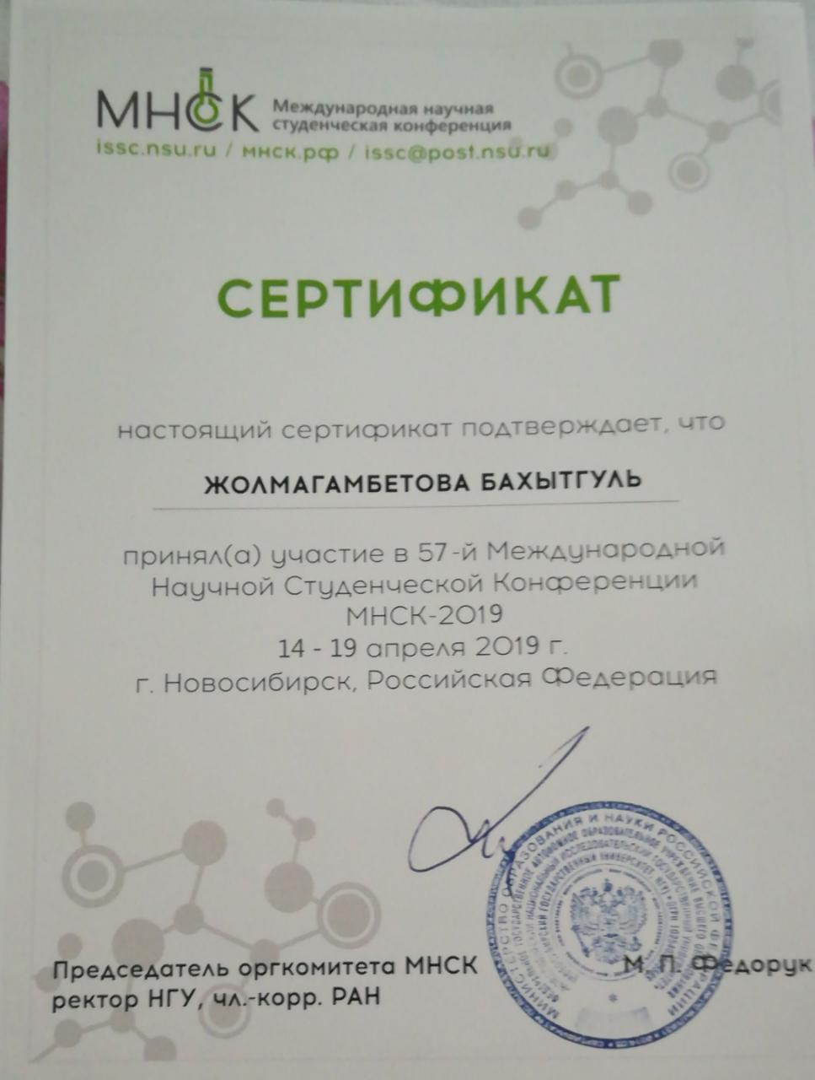


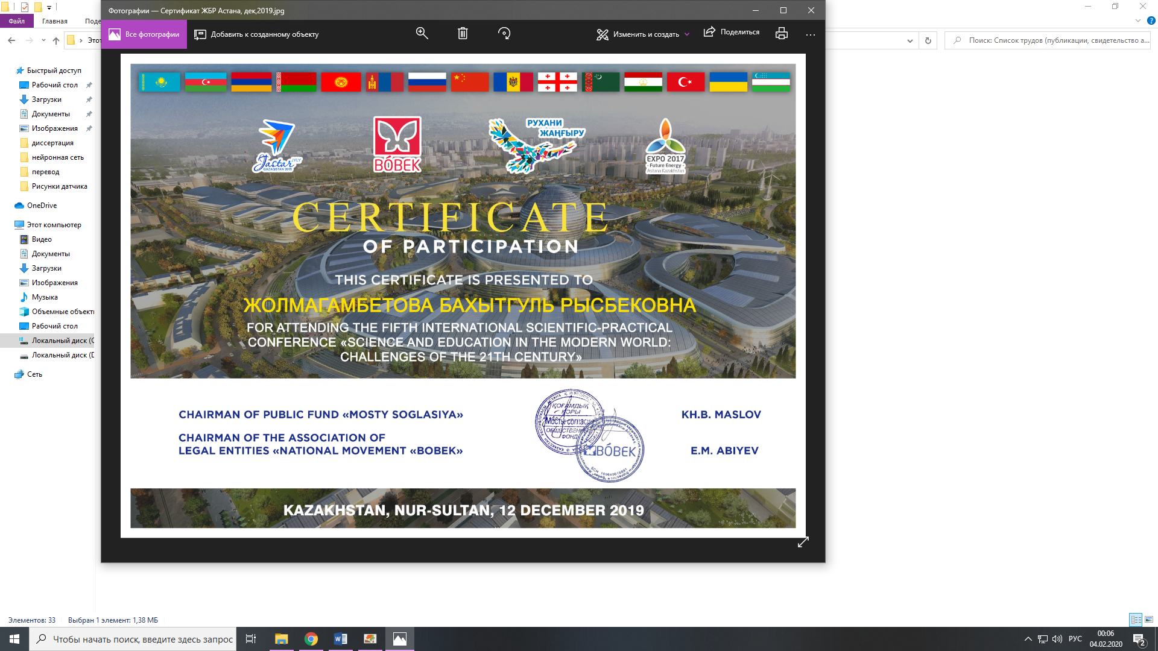

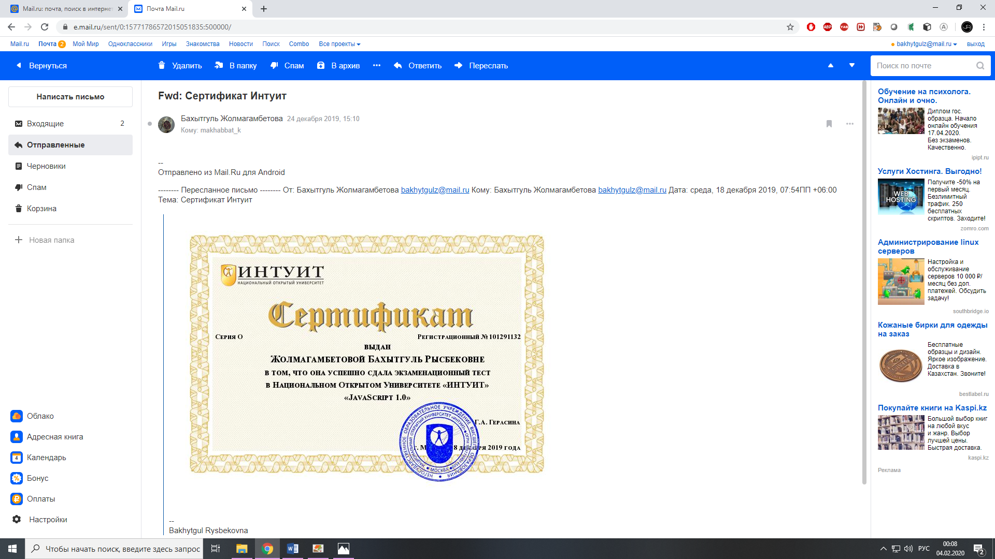

ПРИЛОЖЕНИЕ Б

Свидетельства о государственной регистрации прав на объект авторского права








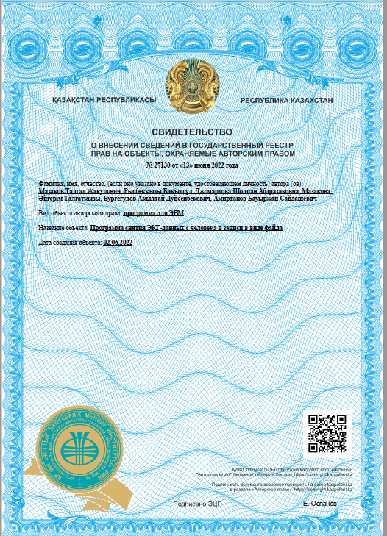

ПРИЛОЖЕНИЕ В

Справка о наличии публикации
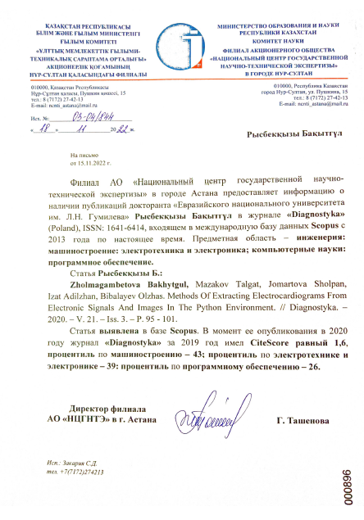
ПРИЛОЖЕНИЕ Г

Скетч для получения сигналов ЭКГ
Application code
import sys
#import appserial
from time import sleep
from PyQt5.QtWidgets import (QLineEdit, QSlider, QPushButton, QGridLayout, QApplication, QWidget, QLabel, QSpinBox, QComboBox, QFileDialog, QDialog)
from PyQt5.QtCore import (Qt, QThread, QTimer)
class Window(QWidget):
def __init__(self):
super().__init__()
self.init_ui()
def init_ui(self):
self.g_lay = QGridLayout()
self.top_label = QLabel('ECG Monitoring')
#self.m_label= QLineEdit('Loading...')
self.i_button = QPushButton('Выбрать')
self.i_label= QLabel('Выберите файл форматом jpg, png или ..')
self.dat_button = QPushButton('Выбрать')
self.dat_label= QLabel('Выберите файл dat')
self.hea_button = QPushButton('Выбрать')
self.hea_label= QLabel('Выберите файл hea')
self.type_label= QLabel('Выберите тип данных')
self.type_cbox = QComboBox()
self.calc_button = QPushButton('Расчитать')
self.res_label= QLabel('Result\nR found on: \nGraph:\n')
self.type_cbox.addItem("scan")
self.type_cbox.addItem("aami")
self.dat_button.hide()
self.dat_label.hide()
self.hea_button.hide()
self.hea_label.hide()
self.i_button.setCheckable(True)
self.dat_button.setCheckable(True)
self.hea_button.setCheckable(True)
#self.r_button.setCheckable(True)
#g_lay.addWidget(self.m_label,0,0)
self.g_lay.addWidget(self.top_label,0,0)
self.g_lay.addWidget(self.type_label,1,0)
self.g_lay.addWidget(self.type_cbox,1,1)
self.g_lay.addWidget(self.i_button,2,1)
self.g_lay.addWidget(self.i_label,2,0)
self.g_lay.addWidget(self.dat_button,3,1)
self.g_lay.addWidget(self.dat_label,3,0)
self.g_lay.addWidget(self.hea_button,4,1)
self.g_lay.addWidget(self.hea_label,4,0)
self.g_lay.addWidget(self.calc_button,5,0)
self.g_lay.addWidget(self.res_label,6,0)
self.setLayout(self.g_lay)
self.setWindowTitle('ECG Monitoring')
self.i_button.clicked.connect(lambda: self.file_btn_clk(self.i_button, 'i'))
self.dat_button.clicked.connect(lambda: self.file_btn_clk(self.g_button, 'g'))
self.hea_button.clicked.connect(lambda: self.file_btn_clk(self.p_button, 'p'))
#self.r_button.clicked.connect(lambda: self.btn_clk(self.r_button, 'Rework','r'))
self.type_cbox.currentTextChanged.connect(self.on_combobox_changed)
self.show()
self.thread = ThreadClass()
self.thread.start()
'''self.i_timer = QTimer()
self.i_timer.setInterval(500)
self.i_timer.setSingleShot(True)
self.i_timer.timeout.connect(lambda: self.update_data(set_sel[0],self.i_spin))
self.g_timer = QTimer()
self.g_timer.setInterval(500)
self.g_timer.setSingleShot(True)
self.g_timer.timeout.connect(lambda: self.update_data(set_sel[1],self.g_spin))
self.p_timer = QTimer()
self.p_timer.setInterval(500)
self.p_timer.setSingleShot(True)
self.p_timer.timeout.connect(lambda: self.update_data(set_sel[2],self.p_spin))'''
def s_load(self, s, set_pp, sel):
s.setRange(set_pp[2],set_pp[3])
s.setValue(set_pp[0])
#s.setTickInterval(interval)
s.valueChanged.connect(lambda: self.v_change(s , sel))
#s.setTickPosition(QSlider.TicksBelow)
def on_combobox_changed(self, value):
print("combobox changed", value)
if (value=='aami'):
self.dat_button.show()
self.dat_label.show()
self.hea_button.show()
self.hea_label.show()
self.i_button.hide()
self.i_label.hide()
else:
self.i_button.show()
self.i_label.show()
self.dat_button.hide()
self.dat_label.hide()
self.hea_button.hide()
self.hea_label.hide()
def file_btn_clk(self, b, sel):
dialog = QFileDialog(self, 'Audio Files', directory, filter)
dialog.setFileMode(QFileDialog.DirectoryOnly)
dialog.setSidebarUrls([QtCore.QUrl.fromLocalFile(place)])
if dialog.exec_() == QDialog.Accepted:
self._data_file = dialog.selectedFiles()[0]
print(type(self._data_file))
def v_change(self, s, sel):
val = s.value()
if type(s) == QSlider:
getattr(self, "%s_spin" % sel).setValue(val)
if type(s) == QSpinBox:
getattr(self, "%s_slider" % sel).setValue(val)
if sel!='pp' and getattr(self, "%s_button" % sel).isChecked()==True:
getattr(self, "%s_timer" % sel).stop()
getattr(self, "%s_timer" % sel).start()
#getattr(self, "%s_timer" % sel).timeout.connect(lambda: self.update_data(sel,val))
#self.emit(pyqtSignal('UpdateVal'),val)
#self.thread.write(sel+' '+str(val))
#appserial.send(sel+' '+str(value))
def btn_clk(self, b, string, sel):
if b.isChecked() == True:
b.setText(string+' on')
if sel!='r':
#print(sel+' '+str(getattr(self, "%s_spin" % sel).value()))
getattr(self, "%s_timer" % sel).stop()
getattr(self, "%s_timer" % sel).start()
#print(serread())
else:
print('to do')
else:
if sel!='r':
b.setText(string+' off')
#-appserial.send('@'+str(send_sel[sel])+':'+'0'+';n')
#print(str(send_sel[sel])+':'+'0'+';')
def update_data(self, sel, val):
#-appserial.send('@'+str(send_sel[sel])+':'+str(val.value())+';n')
print('sent')
#print('@'+str(send_sel[sel])+':'+str(val.value())+';')
#print('local'+str(send_sel[sel])+':'+str(val.value()))
#print(val.value())t
class ThreadClass(QThread):
def __init__(self, parent=None):
super(ThreadClass, self).__init__(parent)
def run(self):
while 1:
val = 'a'
sleep(.05)
#a_wind#w.m_label.setText(val.decode('utf-8'))
#self.connect(self.Window, pyqtSignal('UpdateVal'), self.write)
"""class sThreadClass(QThread):
def __init__(self,sel,val,parent=None):
super(QThread, self).__init__(parent)
self.sel=sel
self.val=val
def run(self):
val = self.val
appserial.send(self.sel+str(val))
print(val)
sleep(1)"""
app = QApplication(sys.argv)
a_window = Window()
sys.exit(app.exec_())

Code from the Internet
import wfdb
record = wfdb.rdsamp('./zapisi/x34') # В папке "zapisi" лежат 2 файла "aami3a.dat" и "aami3a.hea". Если одного нет, выполнение метода даст ошибку.
points = record[0] # Точки сигнала
properties = record[1] # Информация о сигнале (частота дискредитизации, длина сигнала, единица измерения)
print(record)

Image processing
import numpy as np
import cv2
import os
import matplotlib.pyplot as plt
FILE = "./img/1.jpeg"
bgr_img_array = cv2.imread(FILE)
height = 100
width = bgr_img_array.shape[1]/bgr_img_array.shape[0]*height
resized_bgr_img_array = cv2.resize(bgr_img_array, (int(width), height))
b,g,r = cv2.split(resized_bgr_img_array) # get b,g,r
rgb_img = cv2.merge([r,g,b]) # switch it to rgb
lower = np.array([0,0,0], dtype = "uint8")
upper = np.array([150,150,150], dtype = "uint8")
image = resized_bgr_img_array
# find the colors within the specified boundaries and apply
# the mask
mask = cv2.inRange(image, lower, upper)
output = cv2.bitwise_and(image, image, mask = mask)
#""" fill white
output[mask==0] = (255,255,255)
#"""
# show the images
cv2.imshow("images", np.hstack([image, output]))
""" Noise Removal
img_bw = 255*(cv2.cvtColor(output, cv2.COLOR_BGR2GRAY) > 5).astype('uint8')
se1 = cv2.getStructuringElement(cv2.MORPH_RECT, (5,5))
se2 = cv2.getStructuringElement(cv2.MORPH_RECT, (2,2))
mask = cv2.morphologyEx(img_bw, cv2.MORPH_CLOSE, se1)
mask = cv2.morphologyEx(mask, cv2.MORPH_OPEN, se2)
mask = np.dstack([mask, mask, mask]) / 255
out = output * mask
cv2.imshow('Output', out)
# write result to disk
cv2.imwrite("output.png", output)
"""
"""
low_threshold = 50
high_threshold = 150
edges = cv2.Canny(rgb_img, low_threshold, high_threshold)
plt.imshow(edges)
plt.xticks([]), plt.yticks([]) # to hide tick values on X and Y axis
plt.show()"""
out_gray = cv2.cvtColor(output, cv2.COLOR_BGR2GRAY)
out_gray_reverse = np.swapaxes(out_gray, 0, 1)
#TODO 1 filter pass
ecg_points_all_blacks = []
for i in range(0, len(out_gray_reverse)):
vertical_line_founds = []
for j in range(0, len(out_gray_reverse[i])):
if(int(out_gray_reverse[i][j]) < 150):
vertical_line_founds.append(j)
ecg_points_all_blacks.append(vertical_line_founds)
ecg_points_blacks_maximums = []
for i in range(0, len(ecg_points_all_blacks)):
if(len(ecg_points_all_blacks[i]) == 0):
continue
last_point = 0
max_points = []
for j in range(0, len(ecg_points_all_blacks[i])):
if(j == 0):
last_point = ecg_points_all_blacks[i][j]
max_points.append(last_point)
elif(j != 0 and last_point != (ecg_points_all_blacks[i][j] - 1)):
last_point = ecg_points_all_blacks[i][j]
max_points.append(last_point)
else:
last_point = ecg_points_all_blacks[i][j]
continue
if(len(max_points) == 1):
max_points = max_points[0]
ecg_points_blacks_maximums.append(max_points)
print(ecg_points_blacks_maximums)
print(len(ecg_points_blacks_maximums))
plt.imshow(out_gray, cmap="gray", vmin=0, vmax=255)
plt.xticks([]), plt.yticks([]) # to hide tick values on X and Y axis
plt.show()

